ΕΙΣΗΓΗΤΙΚΗ ΕΚΘΕΣΗ¶
στο σχέδιο νόμου "Κύρωση της Σύμβασης-Πλαισίου των Ηνωμένων¶
Εθνών για τις κλιματικές μεταβολές"¶

Προς τη Βουλή των Ελλήνων¶
Με το παρόν σχέδιο νόμου κυρώνεται, σύμφωνα με το άρθρο 28 παράγραφος 1 του Συντάγματος, η Σύμβαση - Πλαίσιο των Ηνωμένων Εθνών για τις κλιματικές μεταβολές. Η Σύμβαση αυτή υπεγράφη στις 9 Μαΐου 1992 στην Νέα Υόρκη και στη συνέχεια παρέμεινε ανοικτή για υπογραφή στο Ρίο Ιανέϊρο κατά τη διάρκεια της συνδιάσκεψης των Ηνωμένων Εθνών για το περιβάλλον και την ανάπτυξη (3-14 Ιουνίου 1992).¶
Σκοπός της Σύμβασης αυτής είναι να επιτευχθεί σταθεροποίηση των συγκεντρώσεων αερίων του θερμοκηπίου στην ατμόσφαιρα σε επίπεδο που αποτρέπει την επικίνδυνη ανθρωπογενή παρεμβολή στο κλιματικό σύστημα. Το εν λόγω επίπεδο πρέπει να επιτευχθεί εντός επαρκούς χρονικού διαστήματος, ώστε να καταστεί δυνατό τα οικοσυστήματα να προσαρμοσθούν με φυσικό τρόπο στις κλιματικές μεταβολές, να εξασφαλιστεί ότι δεν απειλείται η παραγωγή τροφίμων και να κατορθώσει η οικονομική ανάπτυξη να προχωρήσει κατά βιώσιμο τρόπο (άρθρο 2).¶
Στο προοίμιο της Σύμβασης αναγνωρίζεται:¶
- Ο παγκόσμιος χαρακτήρας των κλιματικών μεταβολών και των δυσμενών επιπτώσεών τους.¶
Σύμφωνα δε με τους ορισμούς του άρθρου 1 "δυσμενείς επιπτώσεις των κλιματικών μεταβολών" σημαίνει αλλαγές στο φυσικό περιβάλλον ή στους έμβιους πόρους, που είναι αποτέλεσμα των κλιματικών μεταβολών, οι οποίες έχουν σημαντικές επιβλαβείς επιπτώσεις στη σύνθεση, στην ανανέωση ή στην παραγωγικότητα των φυσικών και διαχειριζόμενων οικοσυστημάτων ή στη λειτουργία κοινωνικο-οικονομικών συστημάτων ή στην ανθρώπινη υγεία και ευημερία.¶
- Ότι οι ανθρώπινες δραστηριότητες έχουν αυξήσει σημαντικά τις συγκεντρώσεις αερίων του θερμοκηπίου στην ατμόσφαιρα, οι αυξήσεις αυτές εντείνουν το φυσικό φαινόμενο του θερμοκηπίου, ως εκ τούτων θα προκύψει κατά μέσον όρο πρόσθετη αύξηση της θερμοκρασίας της επιφάνειας και της ατμόσφαιρας της γης και θα επιδράσει δυσμενώς στα φυσικά οικοσυστήματα και την ανθρωπότητα.¶
- Ότι οι πεδινές και λοιπές μικρές νησιωτικές χώρες, οι χώρες με πεδινές παράκτιες, άνυδρες και ημιάνυδρες περιοχές ή περιοχές που ενδέχεται να πληγούν από πλημμύρες, ξηρασία και απερήμωση, καθώς και αναπτυσσόμενες χώρες με ευπαθή ορεινά οικοσυστήματα, είναι ιδιαίτερα ευπρόσβλητες από τις δυσμενείς επιπτώσεις των κλιματικών μεταβολών.¶
- Η ανάγκη για μια ευρύτερη δυνατή συνεργασία όλων των χωρών και την συμμετοχή τους σε μια αποτελεσματική και ενδεδειγμένη διεθνή αντιμετώπιση, σύμφωνα με τις κοινές αλλά διαφοροποιημένες ευθύνες τους και τις αντίστοιχες δυνατότητές τους, καθώς και με τις κοινωνικές και οικονομικές προϋποθέσεις τους και καταλήγει με την αποφασιστικότητα για προστασία του κλιματικού συστήματος για τις παρούσες και τις μέλλουσες γενεές.¶
Η Σύμβαση αποτελείται από 26 άρθρα και 2 παραρτήματα με καταλόγους Συμβαλλόμενων Μερών.¶
Στο άρθρο 1 δίδονται ορισμοί για τους σκοπούς της Σύμβασης και στο άρθρο 2 ο στόχος, όπως αναφέρθηκε παραπάνω.¶
Με τη Σύμβαση αυτή ορίζονται οι αρχές οι οποίες θα πρέπει να κατευθύνουν τα Συμβαλλόμενα Μέρη για την επίτευξη των στόχων της Σύμβασης και της εφαρμογής της. Βάσει του άρθρου 3 τα Συμβαλλόμενα Μέρη θα πρέπει να προστατεύσουν το κλιματικό σύστημα προς όφελος των ανθρώπινων γενεών του παρόντος και του μέλλοντος, σύμφωνα με τις κοινές αλλά διαφοροποιημένες ευθύνες τους και τις αντίστοιχες δυνατότητές τους, λαμβάνοντας υπόψη τις ιδιαίτερες ανάγκες και ειδικές συνθήκες των Συμβαλλόμενων αναπτυσσόμενων χωρών. Θα πρέπει να λαμβάνουν προληπτικά μέτρα και να προάγουν τη βιώσιμη ανάπτυξη. Τέλος, θα πρέπει να συνεργάζονται την προώθηση ενός υποστηρικτικού και ανοικτού διεθνούς οικονομικού συστήματος, που να οδηγεί σε βιώσιμη οικονομική πρόοδο.¶
Στο άρθρο 4, παράγραφος 1, απαριθμούνται οι δεσμεύσεις των Συμβαλλόμενων Μερών, σχετικά με την κατάρτιση εθνικών καταλόγων και προγραμμάτων, την ανάπτυξη διαδικασιών ελέγχου σε όλους τους σχετικούς τομείς και ανάπτυξης μεθόδων περιορισμού των επιπτώσεων των κλιματικών μεταβολών, καθώς και προσαρμογής στις μεταβολές αυτές, την προώθηση ερευνών, επιστημονικών ανταλλαγών και εκπαιδευτικών προγραμμάτων, καθώς και της ενημέρωσης του κοινού.¶
Σύμφωνα με τις δεσμεύσεις αυτές, κάθε Συμβαλλόμενο Μέρος γνωστοποιεί στη Συνδιάσκεψη των Συμβαλλόμενων Μερών βάσει του άρθρου 12 παράγραφος 1:¶
- έναν εθνικό κατάλογο ανθρωπογενών εκπομπών από πηγές και απορροφήσεων από καταβόθρες όλων των αερίων θερμοκηπίου που δεν ελέγχονται από το πρωτόκολλο του Μόντρεαλ,¶
- μια γενική περιγραφή των μέτρων που έχει λάβει ή προβλέπει να λάβει το Συμβαλλόμενο Μέρος για την εφαρμογή της Σύμβασης, και¶
- κάθε άλλη πληροφορία που το Συμβαλλόμενο Μέρος θεωρεί συναφή για την επίτευξη του σκοπού της Σύμβασης.¶
Κάθε συμβαλλόμενη αναπτυγμένη χώρα και κάθε άλλο Συμβαλλόμενο Μέρος που αναφέρει το παράρτημα Ι δεσμεύεται με ειδικές ενέργειες βάσει του άρθρου 4 παράγραφος 2, σημεία (α) και (β), όπως η έγκριση εθνικών πολιτικών και λήψη αντίστοιχων μέτρων για τον μετριασμό των κλιματικών μεταβολών και η γνωστοποίηση των πληροφοριών για τα παραπάνω.¶
Σύμφωνα με το παραπάνω, και βάσει του άρθρου 12 παράγραφος 2, κάθε συμβαλλόμενη αναπτυγμένη χώρα και κάθε άλλο μέρος που αναφέρει το παράρτημα Ι, έχουν υποχρέωση να γνωστοποιούν στη Συνδιάσκεψη των Συμβαλλόμενων Μερών και τα ακόλουθα πληροφοριακά στοιχεία:¶
- λεπτομερή περιγραφή των πολιτικών και των μέτρων που έχει εγκρίνει, σύμφωνα με το άρθρο 4 παράγραφος 2 (α) και (β), και¶
- ειδική εκτίμηση των επιπτώσεων που θα έχουν οι παραπάνω πολιτικές και τα μέτρα στις ανθρωπογενείς εκπομπές από πηγές και στις απορροφήσεις από καταβόθρες αερίων του θερμοκηπίου.¶
Η γνωστοποίηση γίνεται βάσει του χρονοδιαγράμματος που ορίζει το άρθρο 12 παράγραφος 5.¶
Στο άρθρο 4 παράγραφος 2 ορίζονται επίσης οι σχετικές με το άρθρο αυτό ενέργειες που απαιτούνται από τη Συνδιάσκεψη των Συμβαλλόμενων Μερών, όπως η εξέταση μεθοδολογιών, η εξέταση των υποπαραγράφων (α) και (β) και τυχόν έγκριση τροποποιήσεων καθώς και τυχόν τροποποιήσεις στους καταλόγους των παραρτημάτων Ι και ΙΙ.¶
Με την παράγραφο 3 του άρθρου 4 οι Συμβαλλόμενες αναπτυγμένες χώρες και άλλα αναπτυγμένα μέρη που αναφέρει το παράρτημα ΙΙ δεσμεύονται να παρέχουν νέους και συμπληρωματικούς χρηματοδοτικούς πόρους για να καλυφθούν οι συμφωνηθείσες πλήρεις δαπάνες στις οποίες έχουν υποβληθεί οι συμβαλλόμενες αναπτυσσόμενες χώρες για να εκπληρώσουν τις υποχρεώσεις τους.¶
Κατά την εκτέλεση των δεσμεύσεων αυτών λαμβάνεται υπόψη η ανάγκη για επάρκεια και προβλεψιμότητα της ροής των κονδυλίων και η σπουδαιότητα της κατάλληλης κατανομής των επιβαρύνσεων μεταξύ των συμβαλλόμενων αναπτυγμένων χωρών.¶
Οι χώρες του παραρτήματος ΙΙ συνδράμουν τις ιδιαίτερα ευπρόσβλητες συμβαλλόμενες αναπτυσσόμενες χώρες για την αντιμετώπιση των δαπανών προσαρμογής στις δυσμενείς επιπτώσεις των κλιματικών μεταβολών (άρθρο 4 παράγραφος 4).¶
Επίσης προωθούν τη μεταφορά τεχνολογίας και τεχνογνωσίας για την εφαρμογή των διατάξεων της Σύμβασης (άρθρο 4, παράγραφος 5).¶
Βάσει των ανωτέρω και του άρθρου 12 παράγραφος 3, τα Συμβαλλόμενα Μέρη που αναφέρει το παράρτημα ΙΙ, θα πρέπει να συμπεριλαμβάνουν στη γνωστοποίησή τους προς την Συνδιάσκεψη των Μερών εκτός των προαναφερθέντων και λεπτομέρειες των μέτρων που λαμβάνονται σύμφωνα με το άρθρο 4, παράγραφοι 3, 4 και 5.¶
Κατά την εκτέλεση των δεσμεύσεων του άρθρου αυτού τα Συμβαλλόμενα Μέρη λαμβάνουν υπόψη:¶
α) Την κατάσταση των Συμβαλλόμενων Μέρων και ιδιαίτερα των συμβαλλόμενων αναπτυσσόμενων χωρών, με οικονομίες ευπρόσβλητες από τις δυσμενείς επιπτώσεις της εφαρμογής μέτρων για την αντιμετώπιση των κλιματικών μεταβολών.¶
β) Τις ιδιαίτερες ανάγκες των συμβαλλόμενων αναπτυσσόμενων χωρών που προκύπτουν από τις δυσμενείς επιπτώσεις των κλιματικών μεταβολών ή της εφαρμογής των μέτρων, κυρίως σε περιοχές της παραγράφου 8 του άρθρου 4.¶
γ) Τις ιδιαίτερες ανάγκες και τις ειδικές συνθήκες των λιγότερο αναπτυγμένων χωρών κατά τις δράσεις τους, σχετικά με τη χρηματοδότηση και τη μεταφορά τεχνολογίας.¶
Με την παρούσα σύμβαση και συγκεκριμένα στο άρθρο 11, καθορίζεται ένας μηχανισμός για την παροχή δημοσιονομικών πόρων, βάσει επιχορηγήσεων ή παραχωρήσεων, συμπεριλαμβανομένων των πόρων για τη μεταφορά τεχνολογίας. Η λειτουργία τους θα ανατεθεί σε μία ή περισσότερες υπάρχουσες διεθνείς οντότητες, θα λειτουργήσει υπό τη καθοδήγηση της Συνδιάσκεψης των Συμβαλλόμενων Μερών, η οποία θα αποφασίζει για τις πολιτικές τους, τις προτεραιότητες προγραμμάτων και τα κριτήρια επιλογής. Στο άρθρο 11 καθορίζονται οι ρυθμίσεις για τη λειτουργία του μηχανισμού αυτού.¶
Στο ίδιο άρθρο επίσης αναφέρεται ότι οι συμβαλλόμενες αναπτυγμένες χώρες δύνανται επίσης να παράσχουν και οι συμβαλλόμενες αναπτυσσόμενες χώρες να κάνουν χρήση δημοσιονομικών πόρων που αφορούν την εφαρμογή της σύμβασης, μέσω διμερών περιφερειακών και άλλων πολυμερών διαδικασιών.¶
Στο άρθρο 6 περιγράφονται οι ενέργειες με τις οποίες τα Συμβαλλόμενα Μέρη στηρίζουν την έρευνα και τη συστηματική παρατήρηση, καθώς και προγράμματα σχετικά με την εκπαίδευση επιμόρφωση, ενημέρωση και συμμετοχή του κοινού όπως περιγράφεται στο άρθρο 6.¶
Με το άρθρο 7 της σύμβασης αυτής ιδρύεται Συνδιάσκεψη των Συμβαλλόμενων Μερών, ως το ανώτατο όργανο της παρούσας σύμβασης, η οποία εξετάζει τακτικά την εφαρμογή της σύμβασης και κάθε σχετικής νομοθεσίας που μπορεί να εγκρίνει η Συνδιάσκεψη των Συμβαλλόμενων Μερών και λαμβάνει, στα πλαίσια της εντολής της, τις αναγκαίες αποφάσεις για να προάγει την αποτελεσματική εφαρμογή της σύμβασης. Οι αρμοδιότητες της Συνδιάσκεψης καθώς και ο χρόνος σύγκλισης της πρώτης συνόδου, των τακτικών και των έκτακτων συνόδων, ορίζονται στο άρθρο αυτό.¶
Επίσης ορίζονται οι φορείς που δύνανται να εκπροσωπηθούν σε συνόδους της Συνδιάσκεψης των Μερών ως παρατηρητές.¶
Τα καθήκοντα της γραμματείας που ιδρύεται με την παρούσα σύμβαση ορίζονται στο άρθρο 8.¶
Με την παρούσα σύμβαση συγκροτείται επικουρικό όργανο επιστημονικών και τεχνολογικών συμβουλών, με σκοπό να παρέχει στη Συνδιάσκεψη των Συμβαλλόμενων Μερών έγκαιρες πληροφορίες και συμβουλές για επιστημονικά και τεχνολογικά θέματα που σχετίζονται με τη σύμβαση. Το όργανο αυτό θα περιλαμβάνει κρατικούς εκπροσώπους, ειδικευμένους στα σχετικά πεδία γνώσης και θα υποβάλλει τακτικά στη Συνδιάσκεψη έκθεση για όλες τις πτυχές των εργασιών του. Τα καθήκοντα και οι αρμοδιότητές του αναφέρονται στο άρθρο 9.¶
Με το άρθρο 10 συγκροτείται επικουρικό όργανο για την εφαρμογή με σκοπό να συνδράμει τη Συνδιάσκεψη των Συμβαλλόμενων Μερών κατά την αξιολόγηση και την επανεξέταση της αποτελεσματικής εφαρμογής της σύμβασης. Θα εκτελεί τις ενέργειες που περιγράφονται στο άρθρο αυτό, και θα υποβάλλει τακτικά έκθεση στη Συνδιάσκεψη των Συμβαλλόμενων Μερών για όλες τις πτυχές των εργασιών του.¶
Με τα υπόλοιπα άρθρα της Σύμβασης ρυθμίζονται:¶
- Διαδικαστικά θέματα, όπως επίλυση θεμάτων σχετικά με την εφαρμογή της σύμβασης (άρθρο 13), διευθέτηση διαφορών μεταξύ δύο ή περισσότερων Συμβαλλόμενων Μερών (άρθρο 14).¶
- Ο τρόπος με τον οποίο μπορούν να γίνουν τροποποιήσεις στη σύμβαση (άρθρο 18) και η διαδικασία πρότασης έγκρισης και έναρξης ισχύος των παραρτημάτων της σύμβασης, καθώς και των τροποποιήσεων στα παραρτήματα (άρθρο 16).¶
- Με το άρθρο 17 η διαδικασία έγκρισης και η έναρξη ισχύος πρωτοκόλλου στη Σύμβαση.¶
Ορίζεται ο θεματοφύλακας της Σύμβασης και των πρωτοκόλλων (άρθρο 19) και το δικαίωμα ψήφου εκάστου Συμβαλλόμενου Μέρους (άρθρο 18).¶
Με το άρθρο 20 διευκρινίζεται ότι η παρούσα Σύμβαση θα παραμείνει ανοικτή για υπογραφή στην έδρα των Ηνωμένων Εθνών στην Νέα Υόρκη από τις 20 Ιουνίου 1992 μέχρι την 19 Ιουνίου 1993, ενώ με το άρθρο 22 ορίζονται οι όροι επικύρωσης, αποδοχής, έγκρισης ή προσχώρησης στα κράτη ή από περιφερειακούς οργανισμούς οικονομικής ολοκλήρωσης.¶
Η προσωρινή γραμματεία και η διεθνής οντότητα στην οποία θα ανατεθεί προσωρινά η λειτουργία του δημοσιονομικού μηχανισμού ορίζονται στο άρθρο 21.¶
Το άρθρο 23 καθορίζει το χρόνο κατά τον οποίο ο η Σύμβαση τίθεται εν ισχύι και το άρθρο 25 το χρόνο και τον τρόπο με τον οποίο ένα Συμβαλλόμενο Μέρος δύναται να αποχωρήσει.¶
Η Ευρωπαϊκή Κοινότητα και όλα τα Κράτη Μέλη της έχουν υπογράψει τη Σύμβαση Πλαίσιο για τις κλιματικές μεταβολές. Προκειμένου να εκπληρωθούν πλήρως όλες οι υποχρεώσεις που προκύπτουν από τη Σύμβαση, θεωρείται απαραίτητο να την εγκρίνουν τόσο η ΕΟΚ όσο και όλα τα Κράτη Μέλη της.¶
Έτσι τα Κράτη Μέλη καλούνται να ολοκληρωθούν όσο το δυνατό ταχύτερα και μέχρι τέλους 1993 τη διαδικασία επικύρωσης της Σύμβασης ώστε να καταστεί δυνατή η ταυτόχρονη κατάθεση των μερών επικύρωσης.¶
Συμπερασματικά:¶
Με τη Σύμβαση - Πλαίσιο των Ηνωμένων Εθνών για τις κλιματικές μεταβολές επιδιώκεται η σταθεροποίηση των συγκεντρώσεων αερίων του θερμοκηπίου στην ατμόσφαιρα σε επίπεδο που αποτρέπει την επικίνδυνη ανθρωπογενή παρεμβολή στο κλιματικό σύστημα.¶
Οι συμβαλλόμενες ανεπτυγμένες χώρες και άλλα ανεπτυγμένα μέρη (παράρτημα ΙΙ) δεσμεύονται να παρέχουν νέους και συμπληρωματικούς χρηματοδοτικούς πόρους για να καλυφθούν οι συμφωνηθείσες πλήρεις δαπάνες στις οποίες έχουν υποβληθεί οι συμβαλλόμενες αναπτυσσόμενες χώρες για να εκπληρώσουν τις υποχρεώσεις τους.¶
Καθορίζεται ένας μηχανισμός για την παροχή δημοσιονομικών πόρων, βάσει επιχορηγήσεων ή παραχωρήσεων, συμπεριλαμβανομένων των πόρων για τη μεταφορά τεχνολογίας.¶
Σε επίπεδο Ευρωπαϊκής Οικονομικής Κοινότητας αναμένεται η έγκριση τόσο από την ΕΟΚ όσο και απ' όλα τα Κράτη Μέλη της.¶
Τα Κράτη Μέλη καλούνται να ολοκληρώσουν όσο το δυνατό ταχύτερα και μέχρι τέλους του 1993 τη διαδικασία επικύρωσης της Σύμβασης.¶
Θέτοντας υπόψη στη Βουλή των Ελλήνων το νομοσχέδιο αυτό, εισηγούμαστε όπως τύχει της έγκρισής της.¶

Αθήνα, 7 Φεβρουαρίου 1994¶

ΟΙ ΥΠΟΥΡΓΟΙ¶
ΕΘΝΙΚΗΣ ΑΜΥΝΑΣΕΞΩΤΕΡΙΚΩΝΕΣΩΤΕΡΙΚΩΝ¶ Γεράσιμος Αρσένης Κάρολος Παπούλιας Απόστολος-Αθανάσιος
Τσοχατζόπουλος¶

ΕΘΝΙΚΗΣ ΟΙΚΟΝΟΜΙΑΣ ΚΑΙ ΟΙΚΟΝΟΜΙΚΩΝ ΓΕΩΡΓΙΑΣ¶
Γεώργιος Γεννηματάς Γεώργιος Μωραϊτης¶

ΠΕΡΙΒΑΛΛΟΝΤΟΣ, ΧΩΡΟΤΑΞΙΑΣ ΚΑΙΒΙΟΜΗΧΑΝΙΑΣ, ΕΝΕΡΓΕΙΑΣ ΚΑΙ ¶
ΔΗΜΟΣΙΩΝ ΕΡΓΩΝΤΕΧΝΟΛΟΓΙΑΣ¶
Κώστας Λαλιώτης Κώστας Σημίτης¶

ΣΧΕΔΙΟ ΝΟΜΟΥ¶
Κύρωση της σύμβασης - πλαισίου των Ηνωμένων Εθνών για τις κλιματικές μεταβολές¶
Άρθρο πρώτο¶
Κυρώνεται και έχει την ισχύ που ορίζει το άρθρο 28 παρ. 1 του Συντάγματος η σύμβαση-πλαίσιο των Ηνωμένων Εθνών για τις κλιματικές μεταβολές, που υπογράφηκε στις 9 Μαΐου 1992 στη Νέα Υόρκη, το κείμενο της οποίας σε πρωτότυπο στην αγγλική και σε μετάφραση στην ελληνική γλώσσα έχει ως εξής:¶

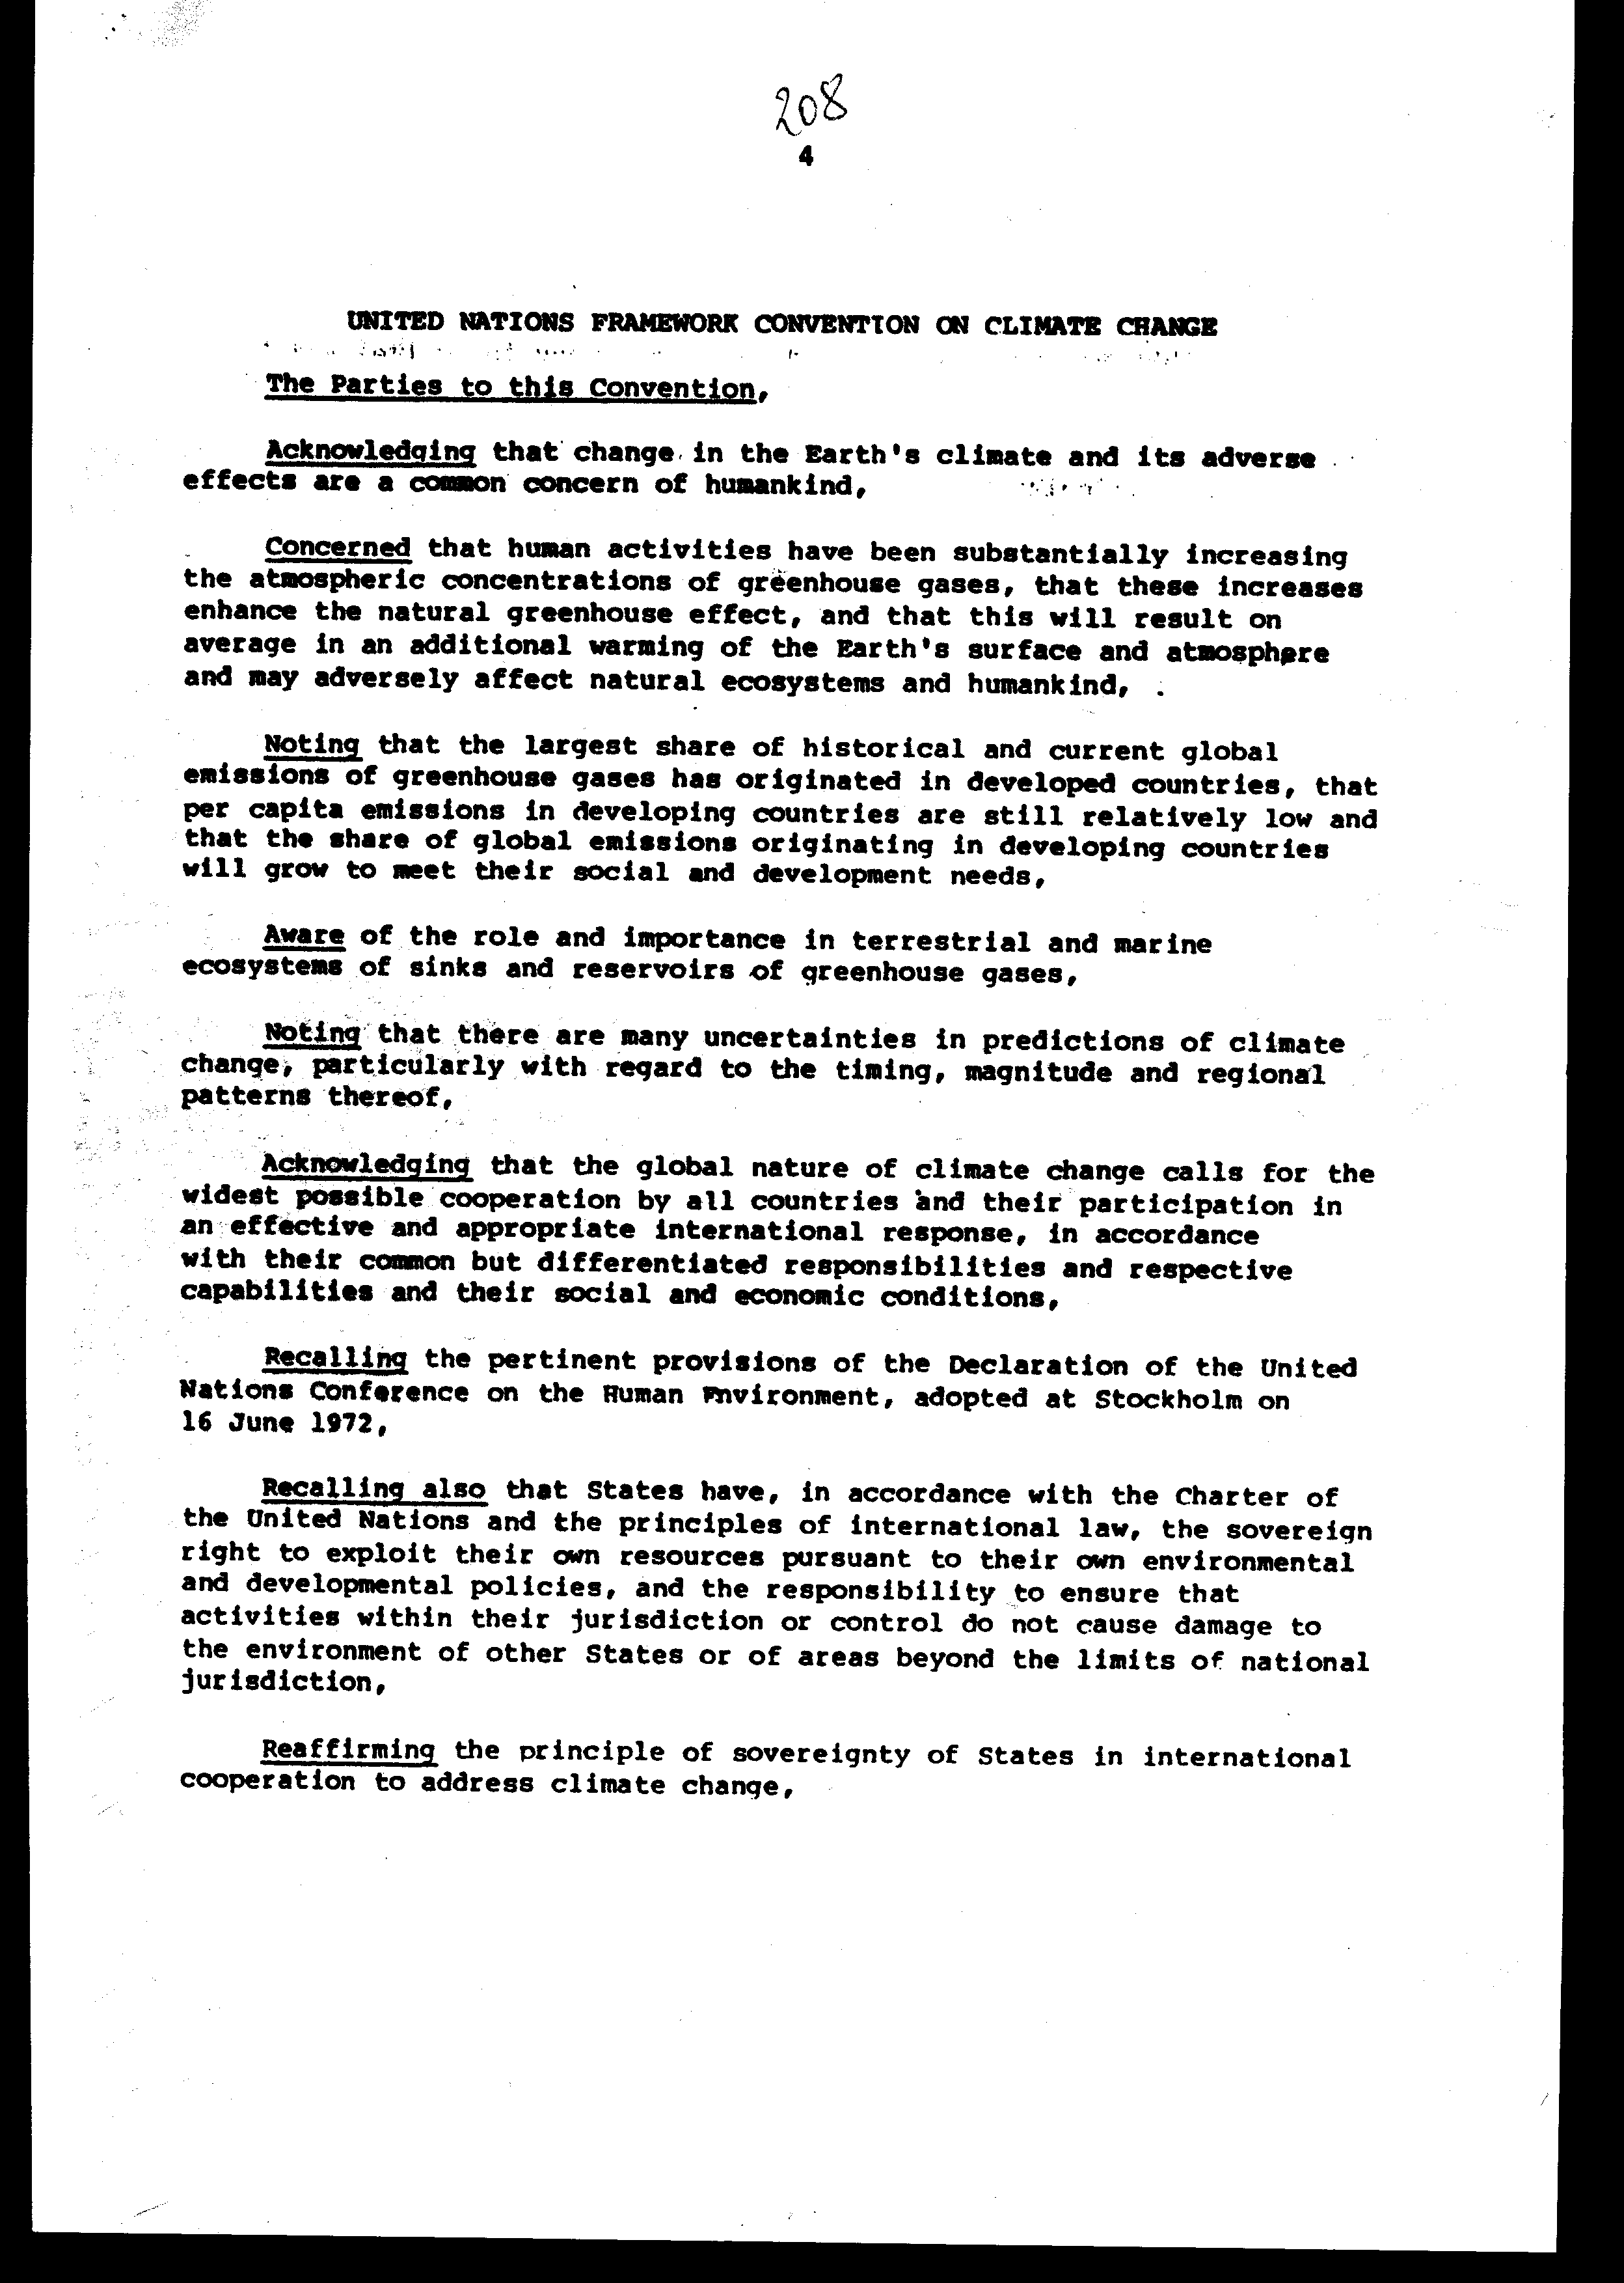

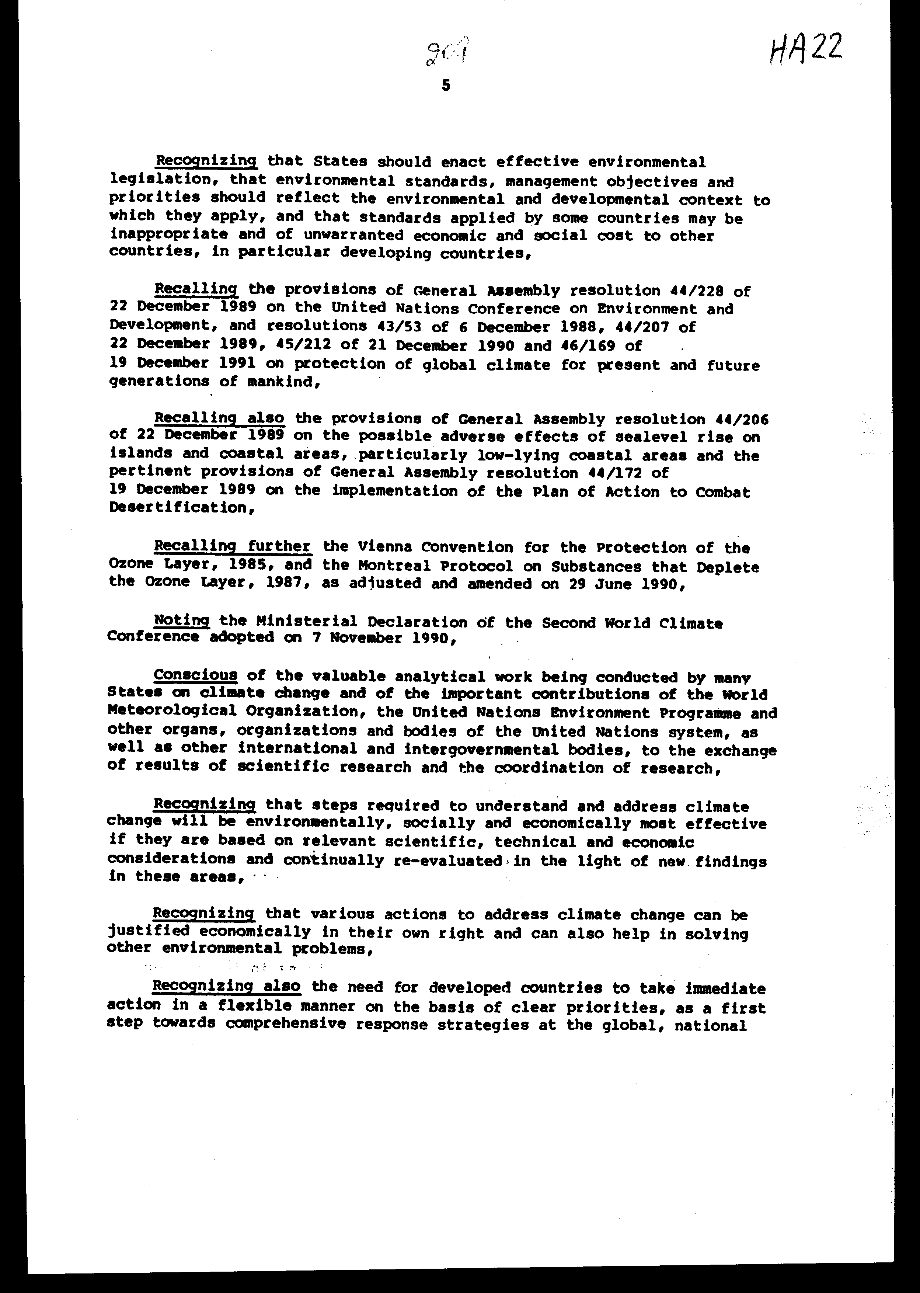

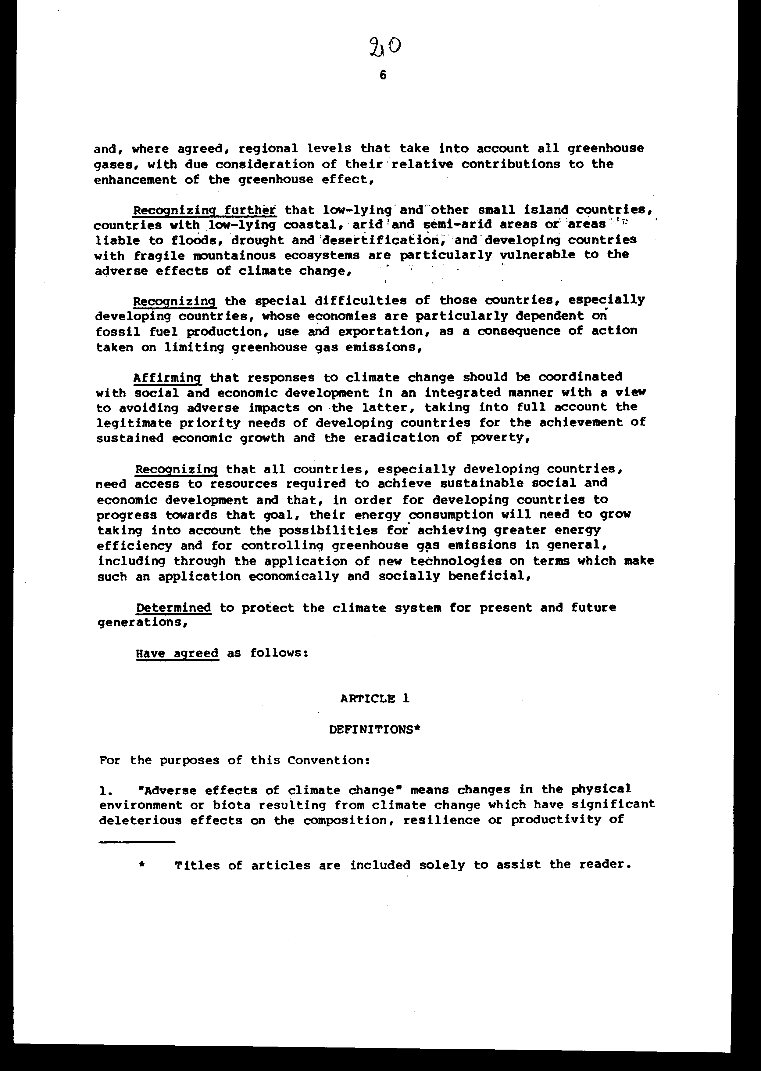

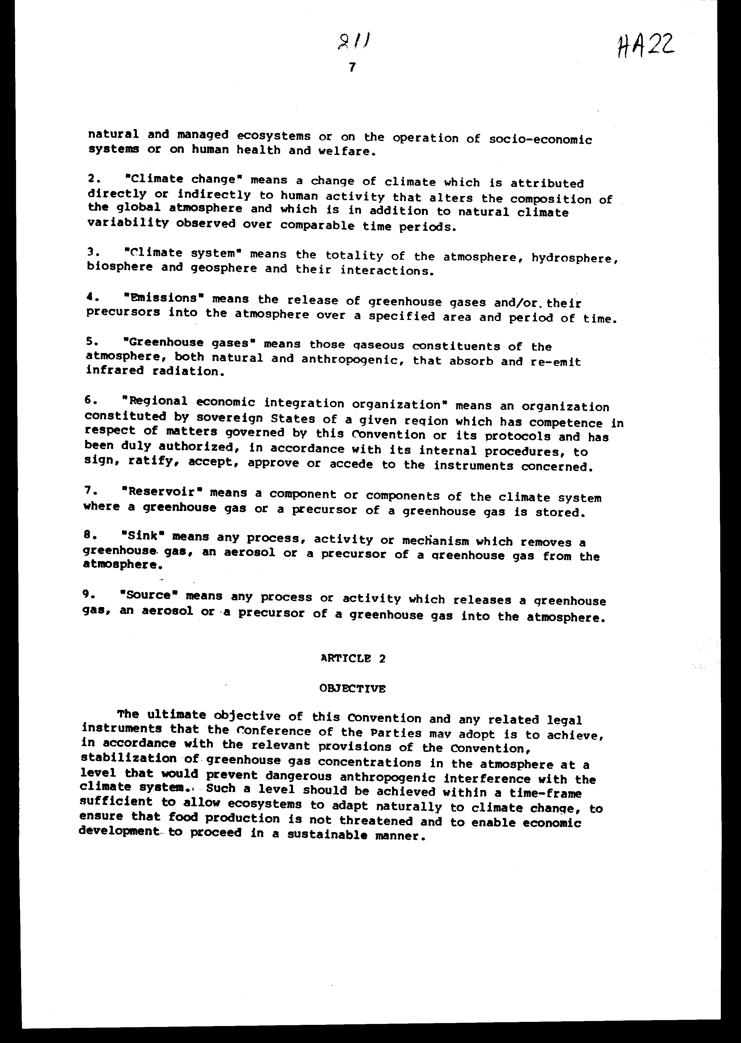

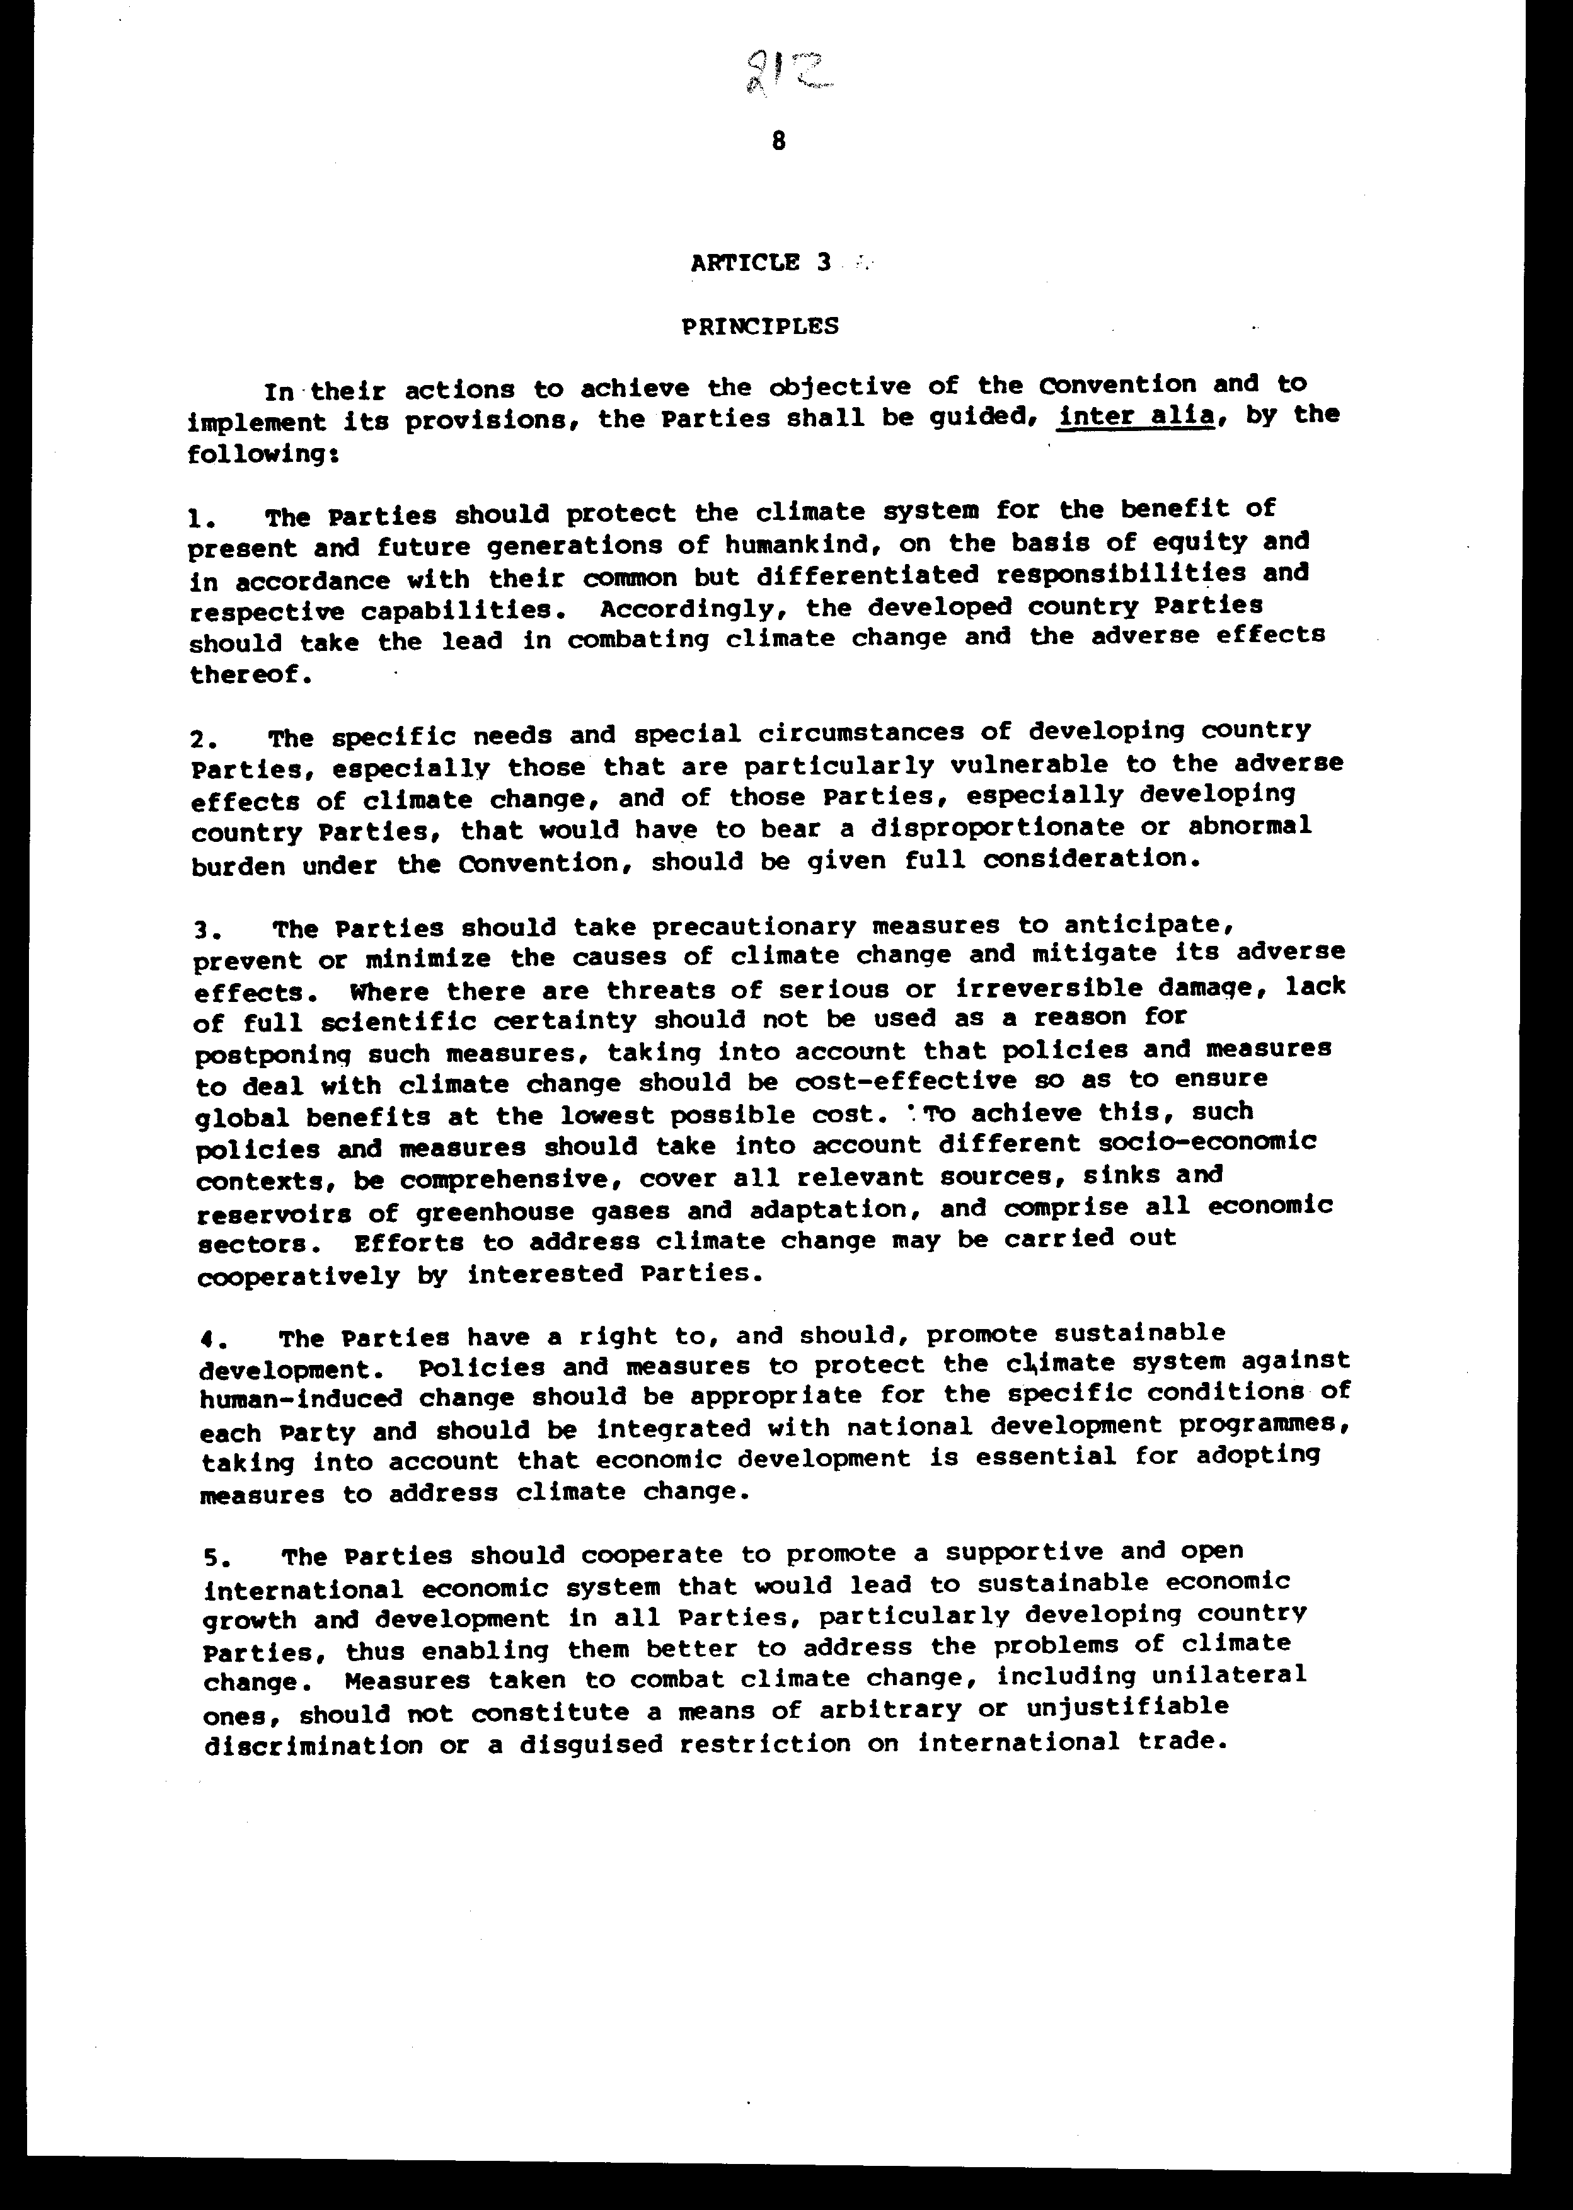

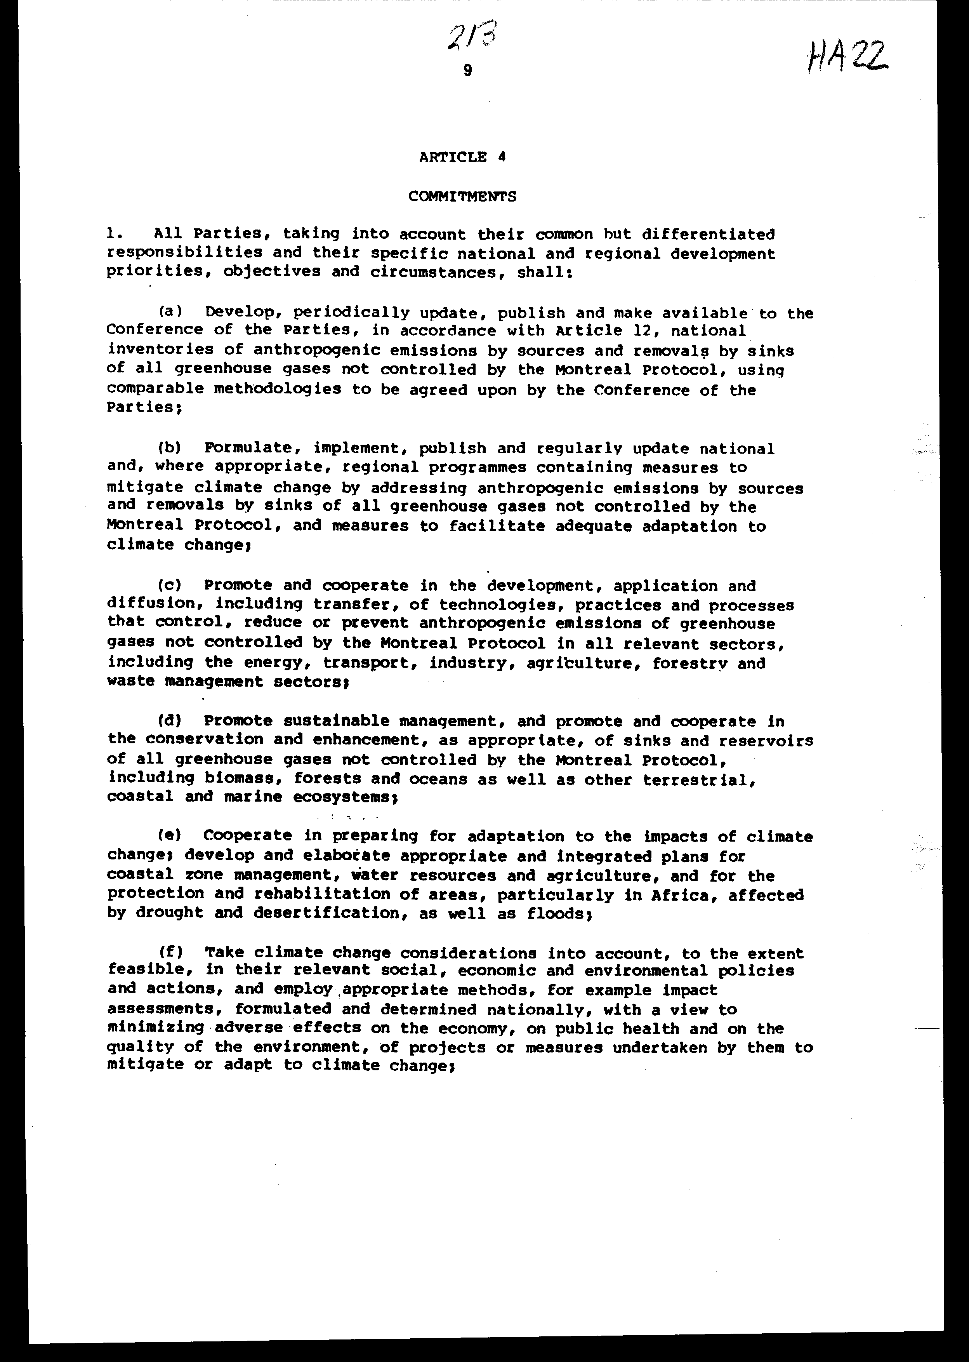

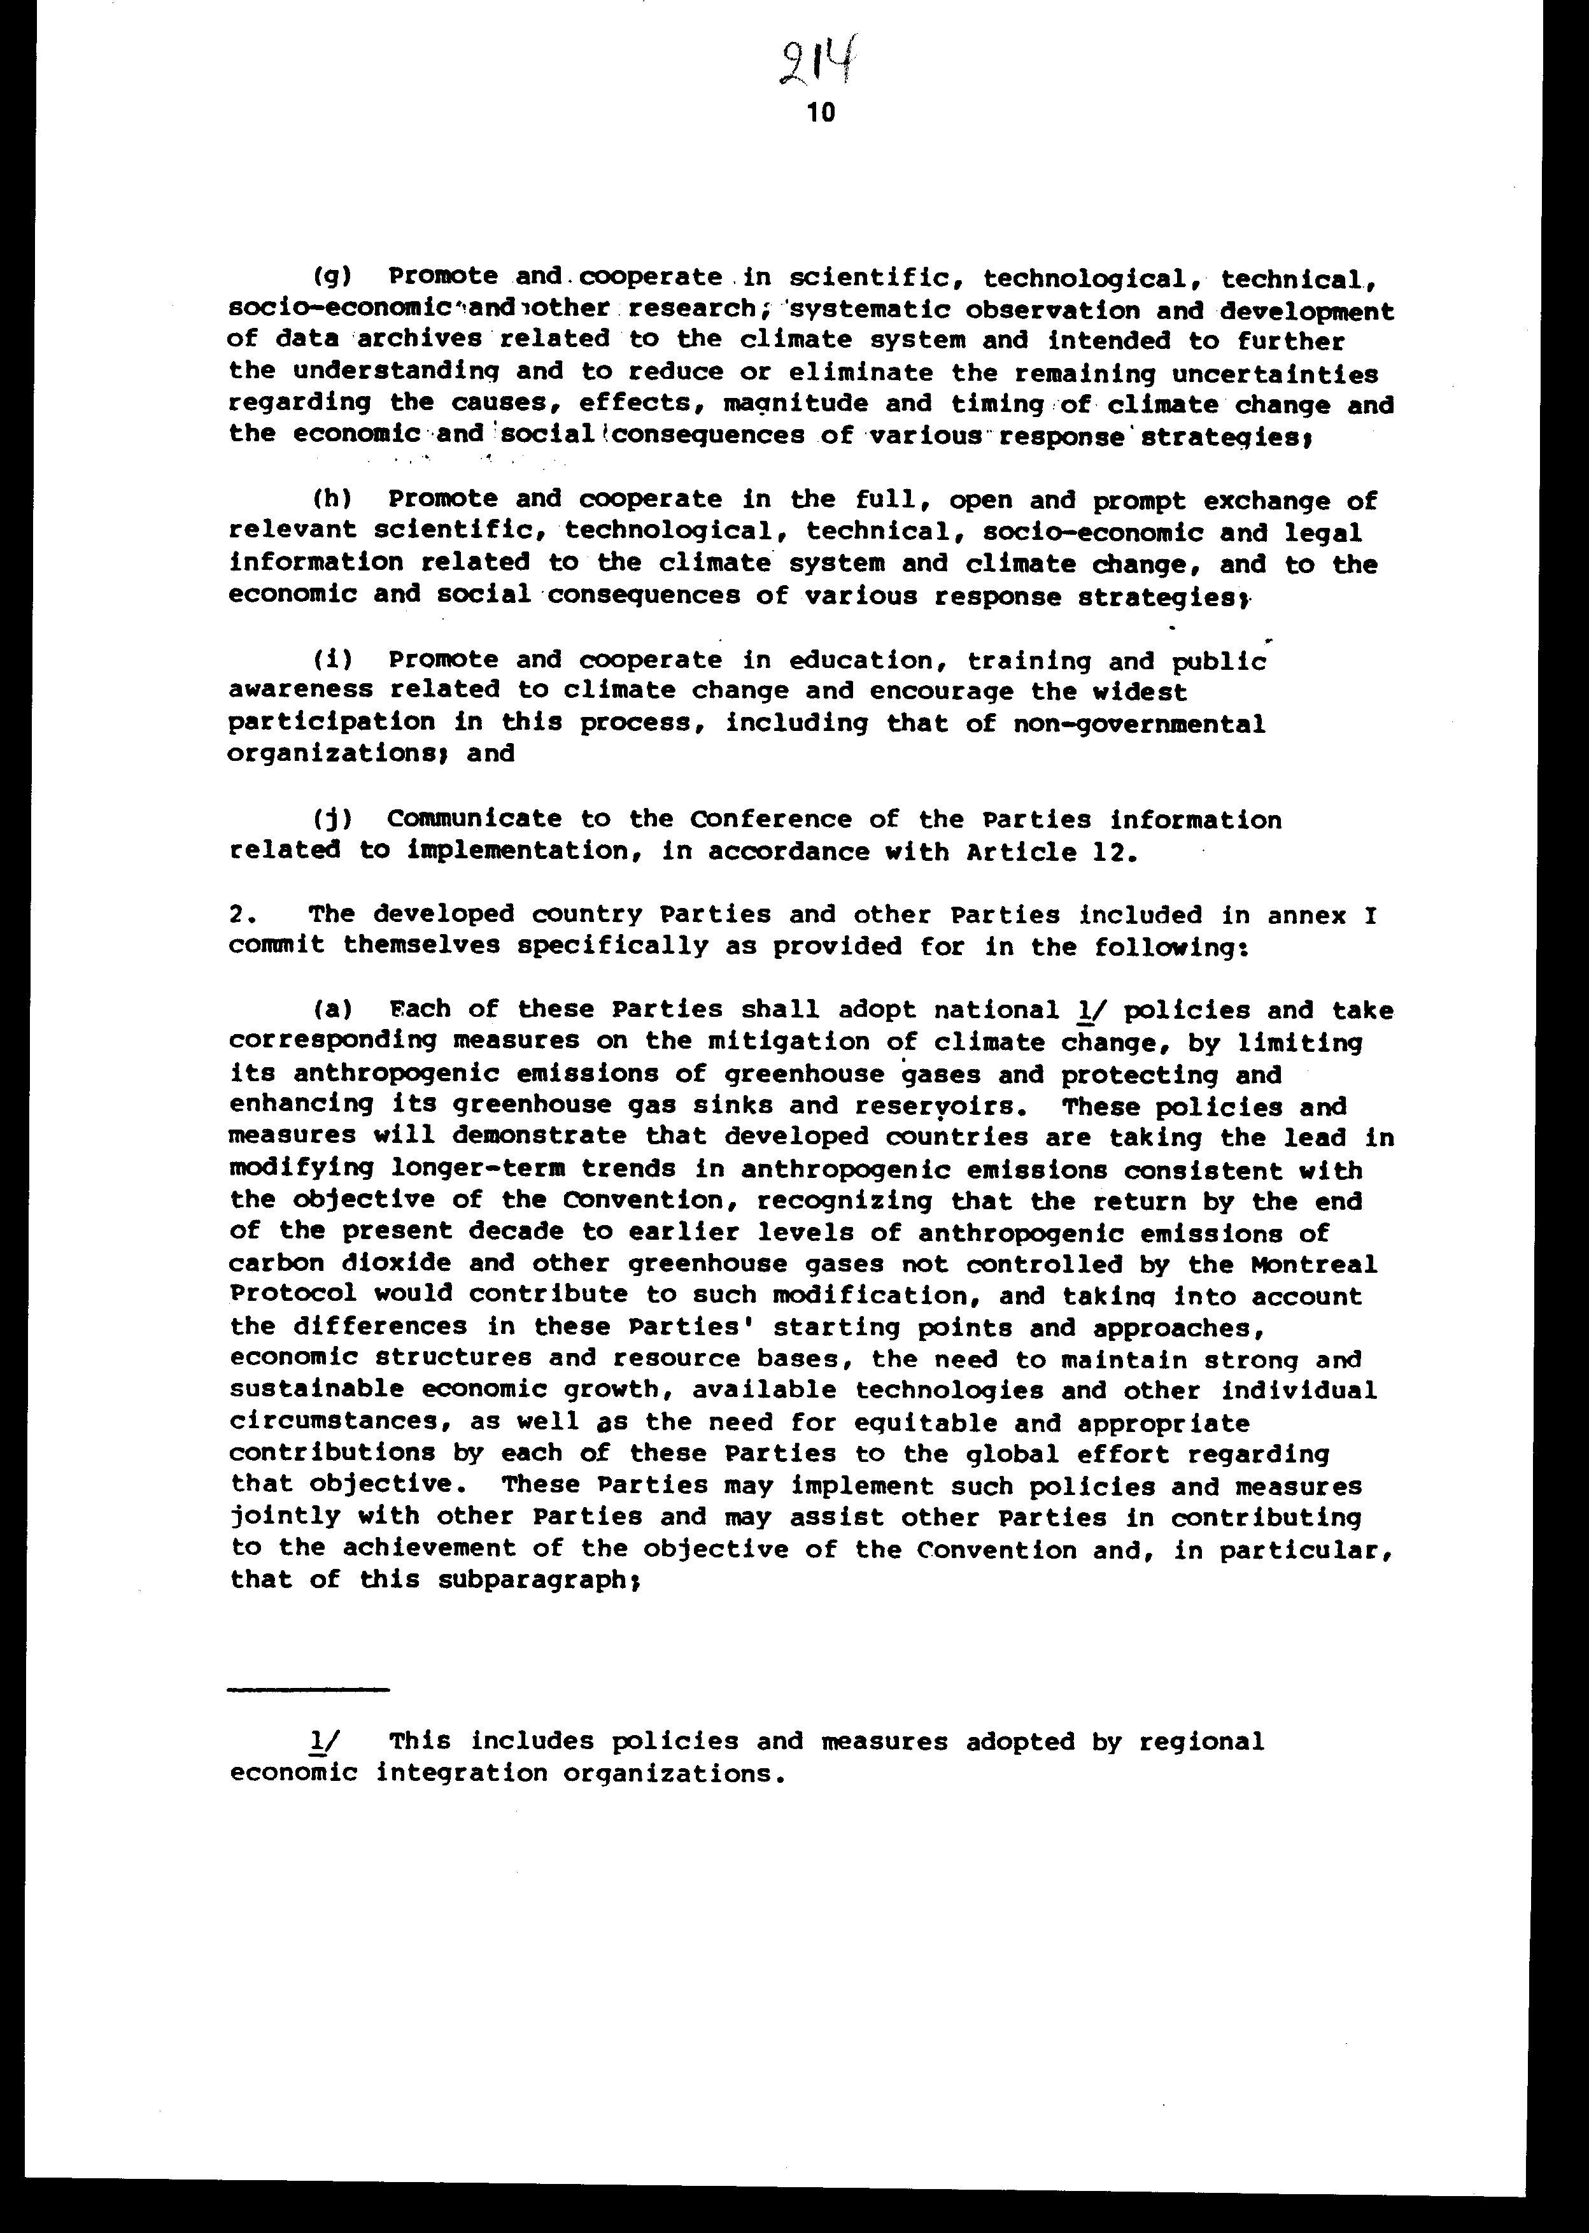

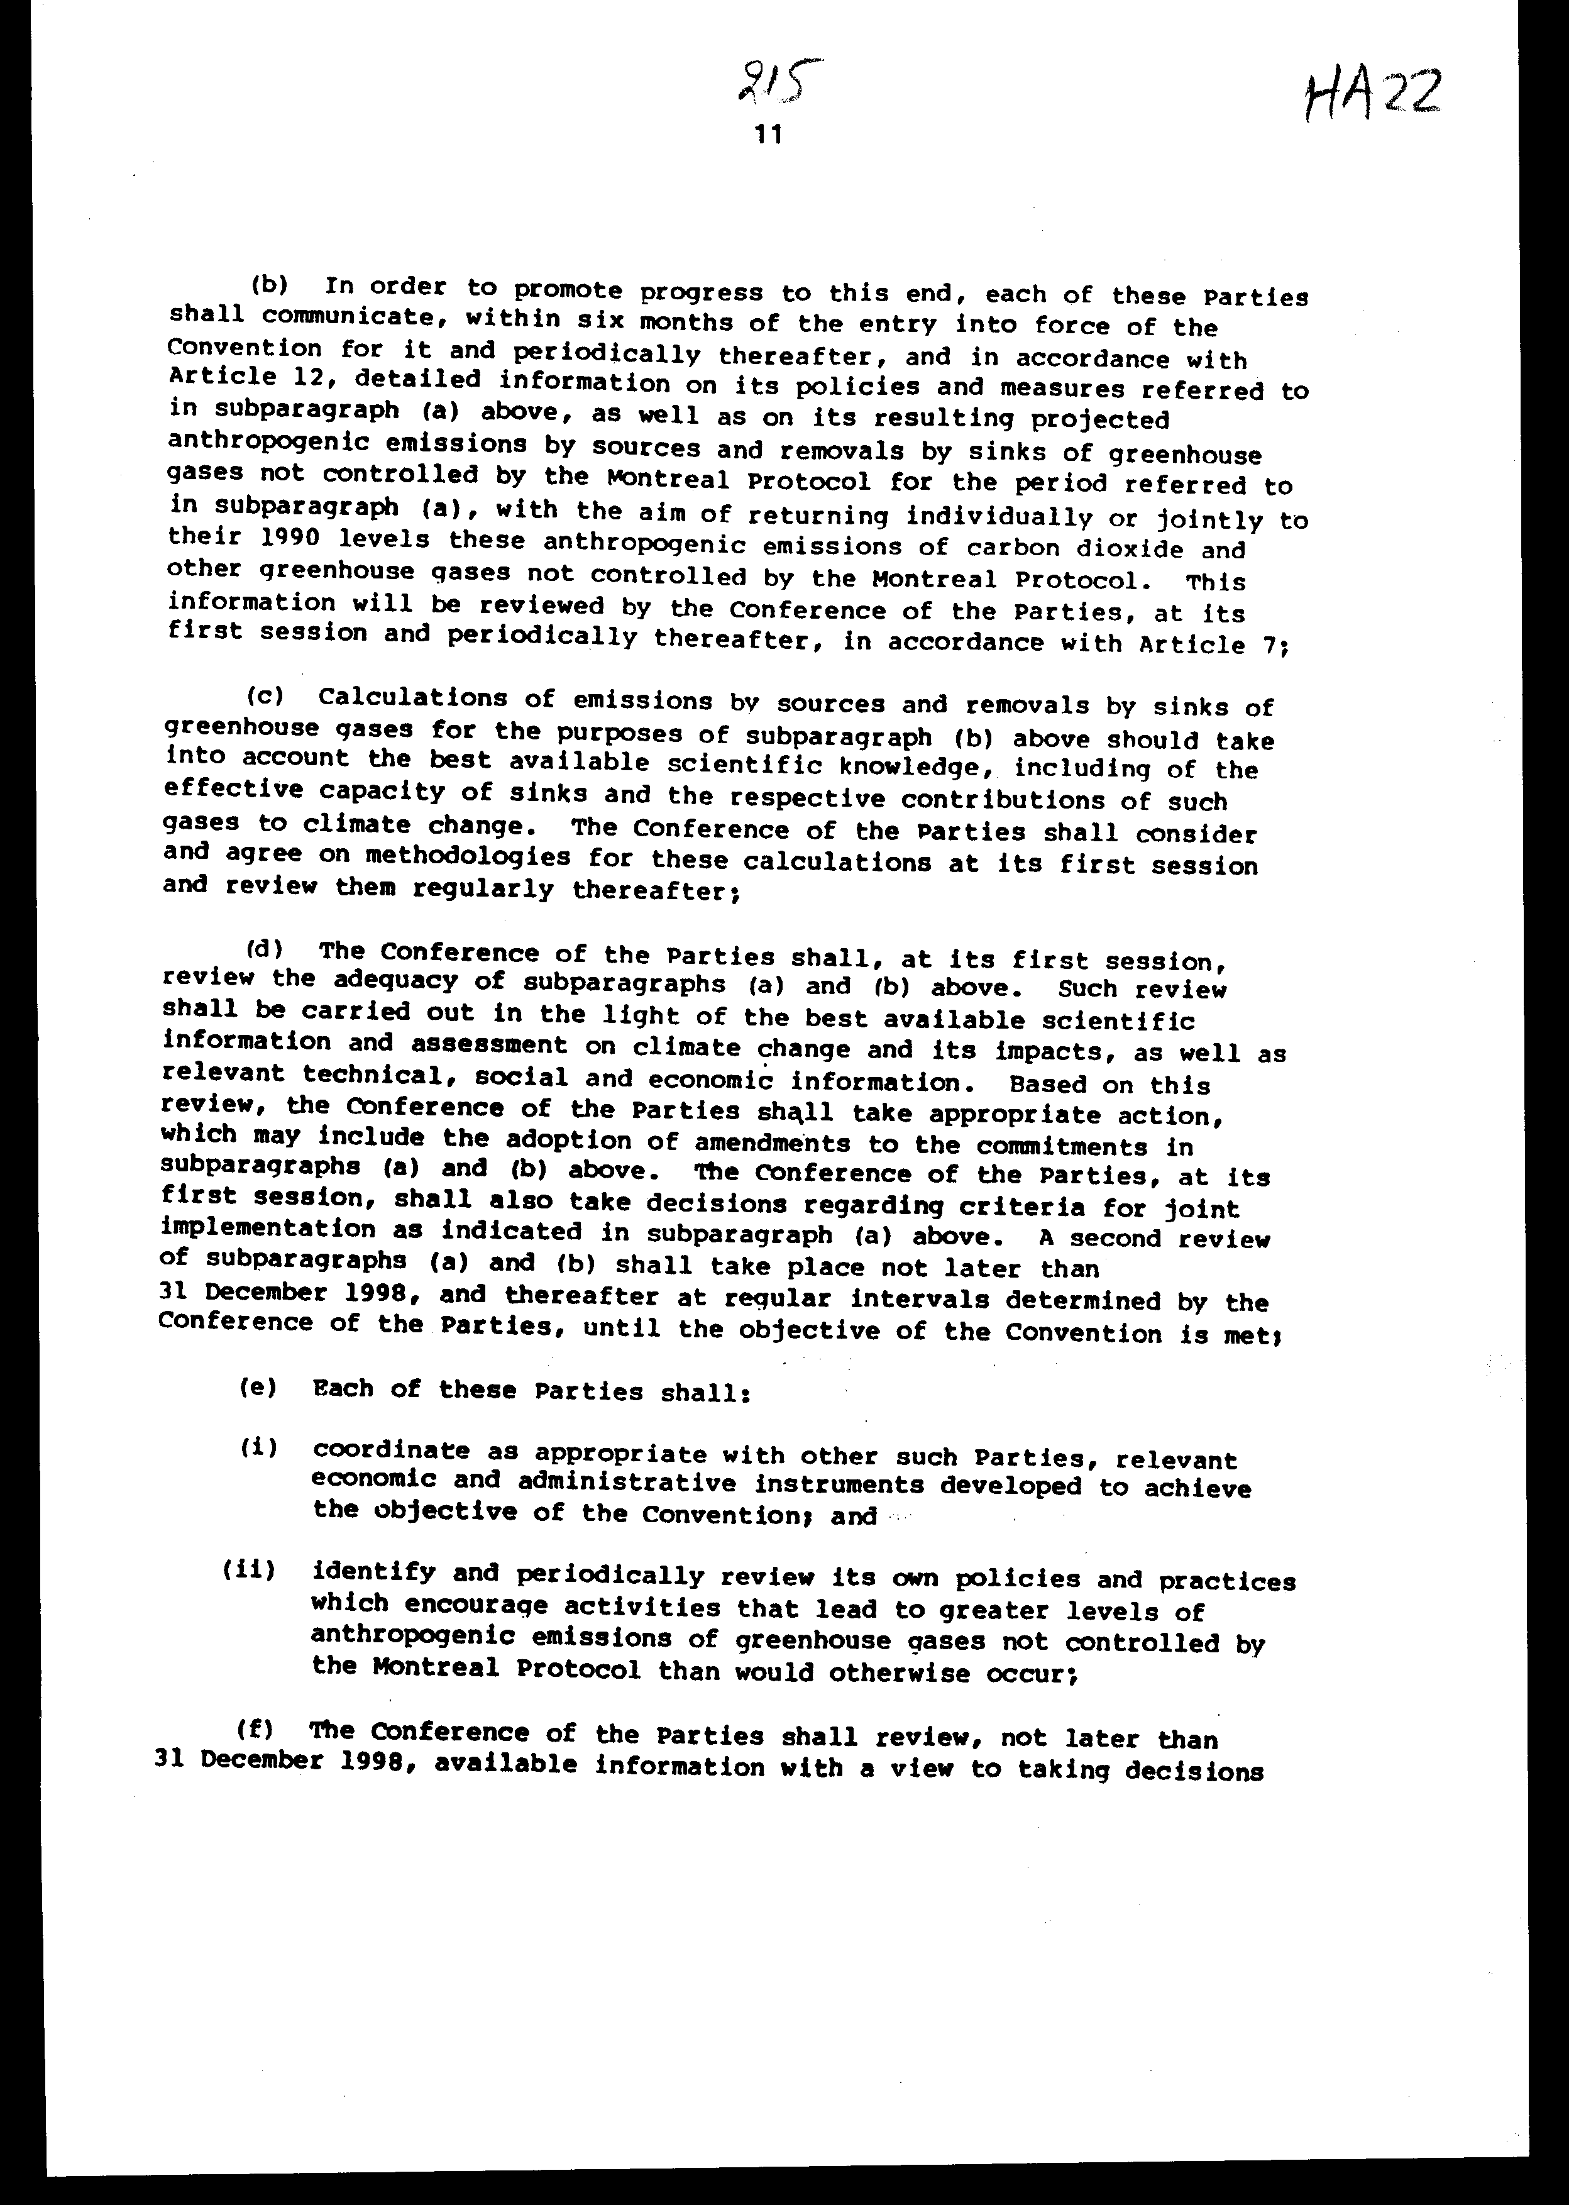

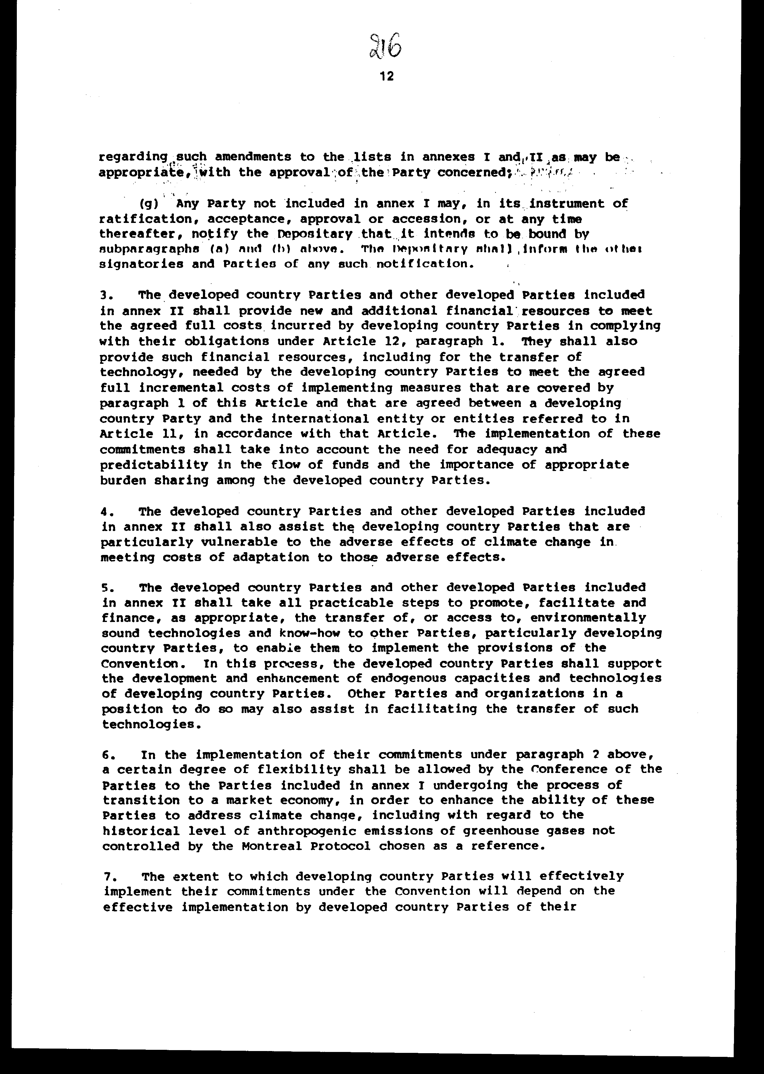

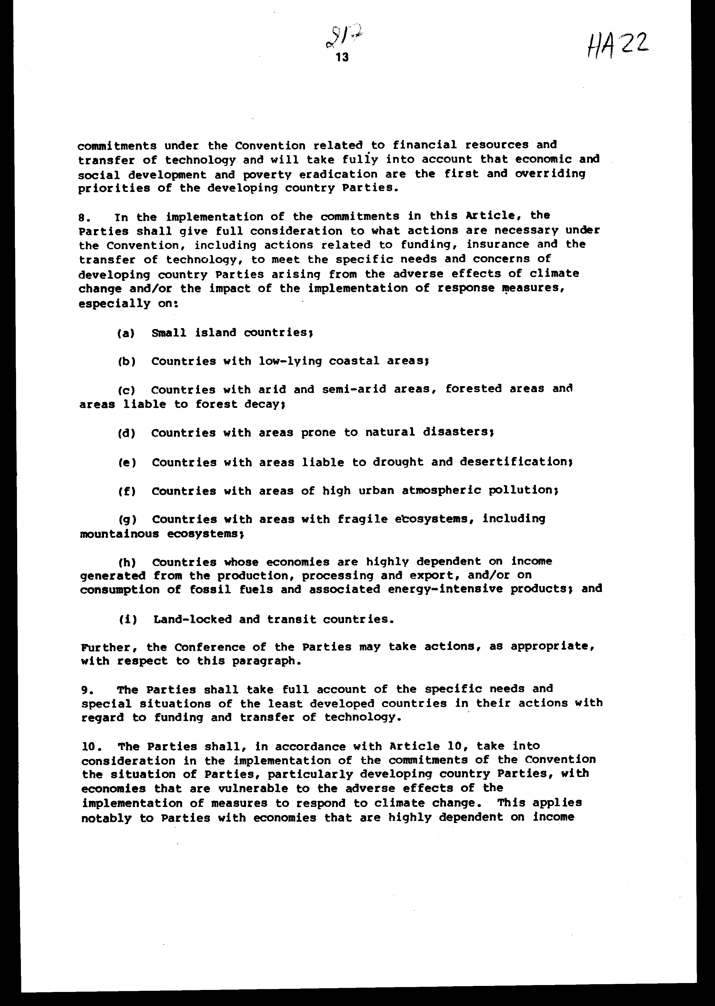

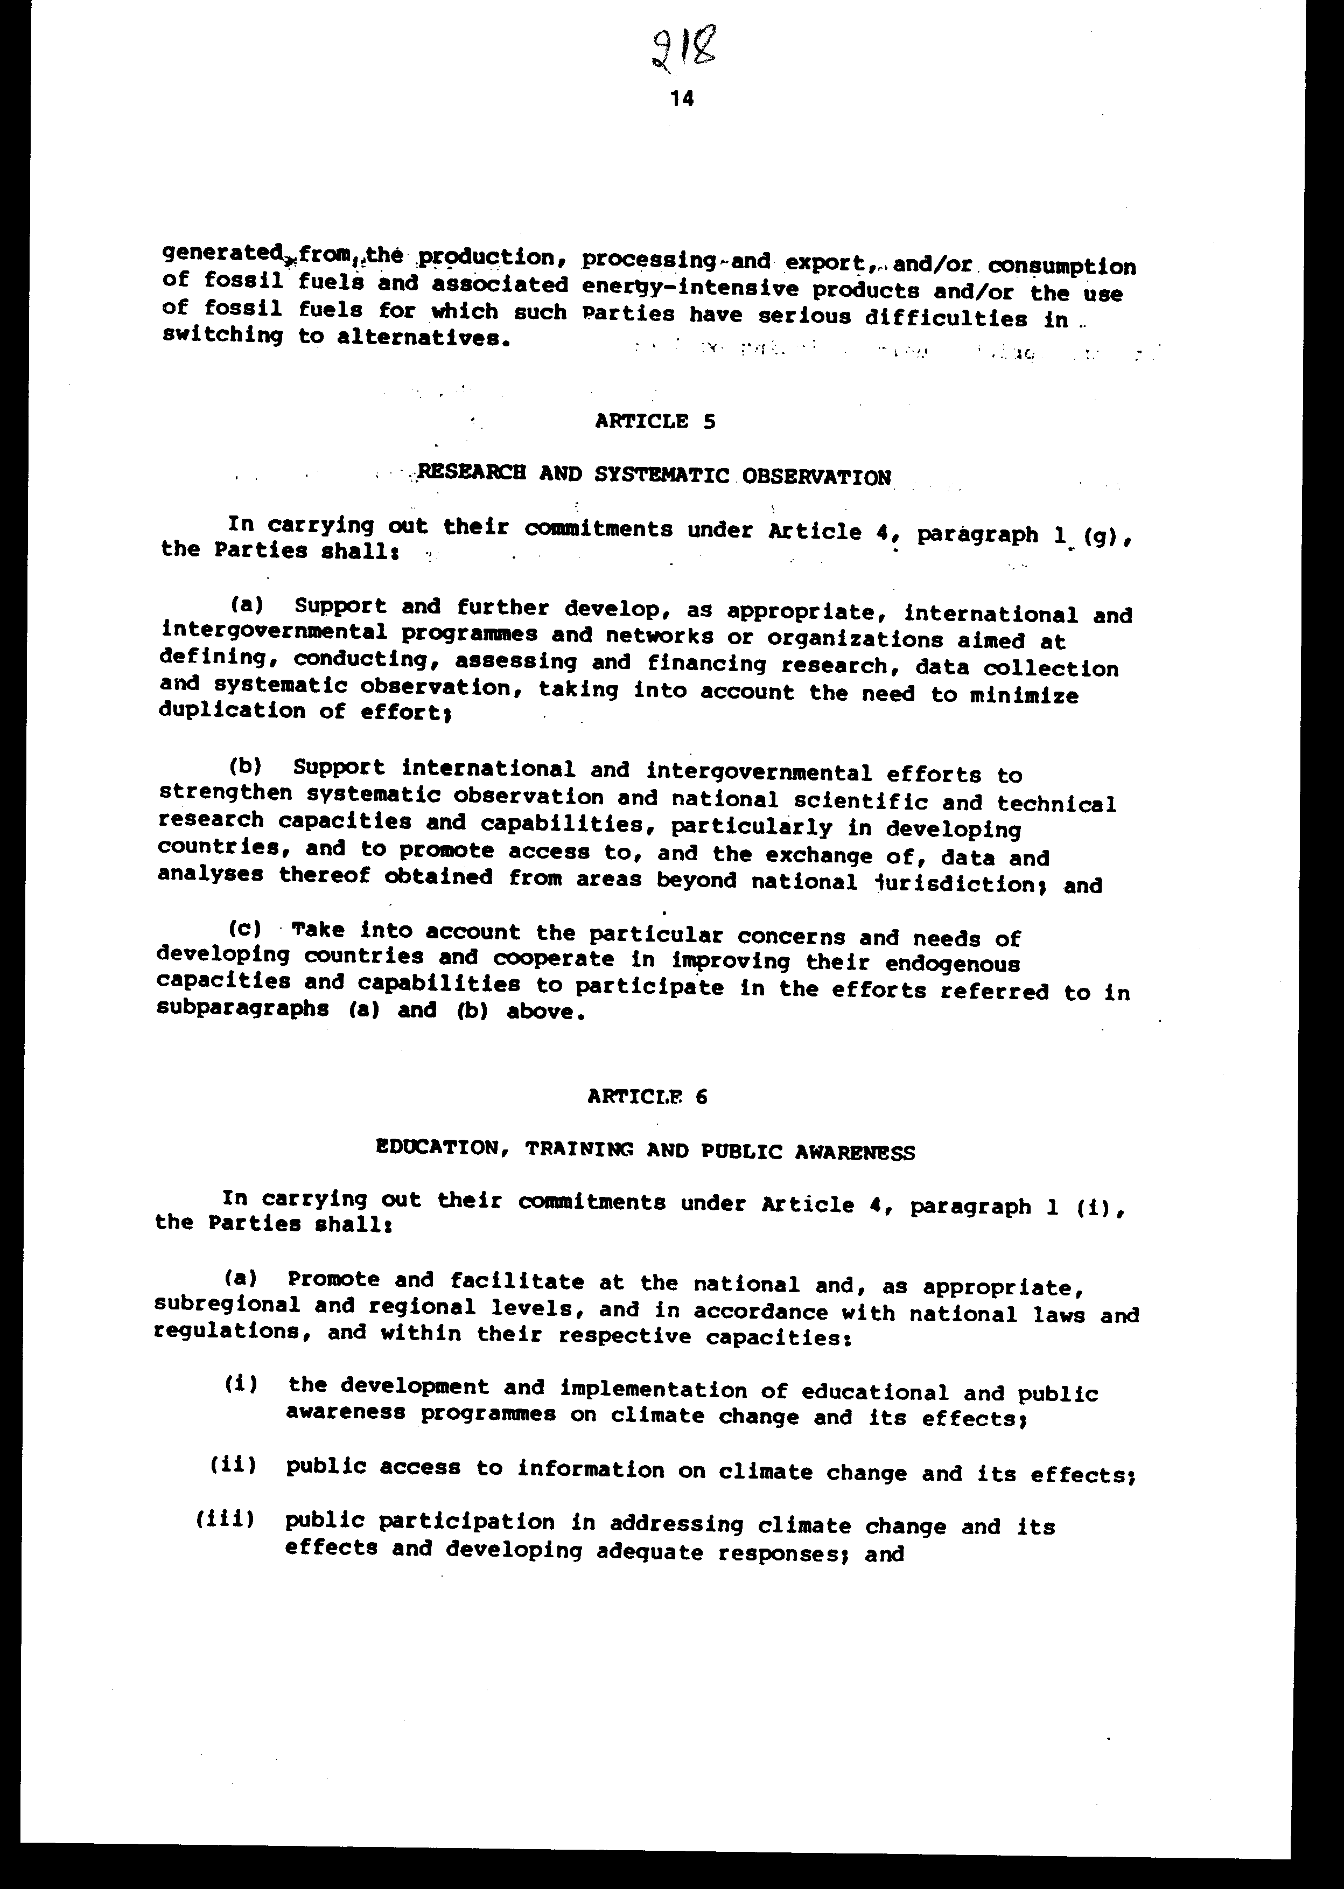

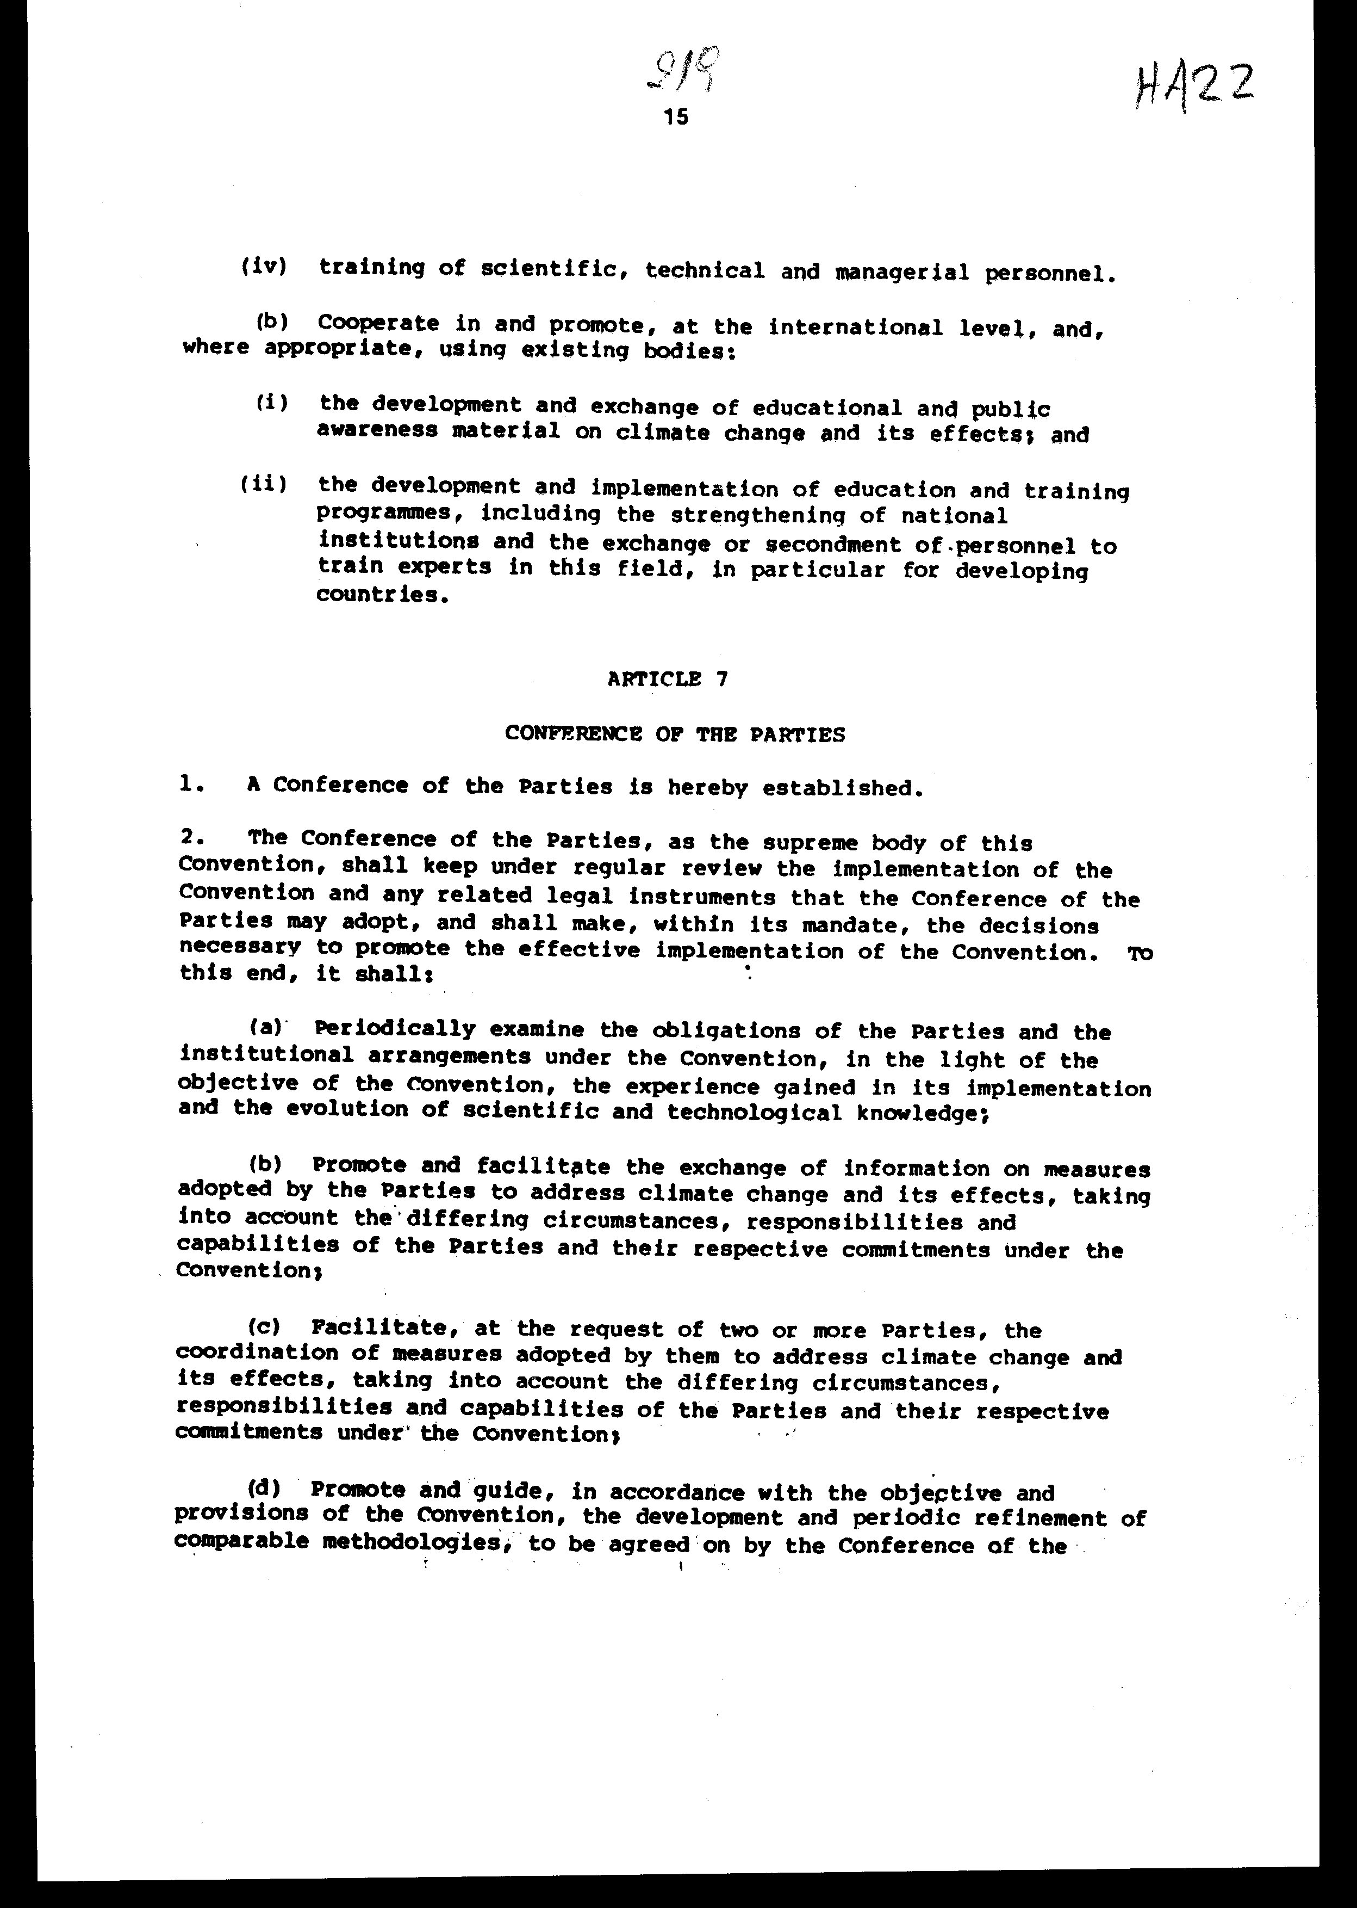

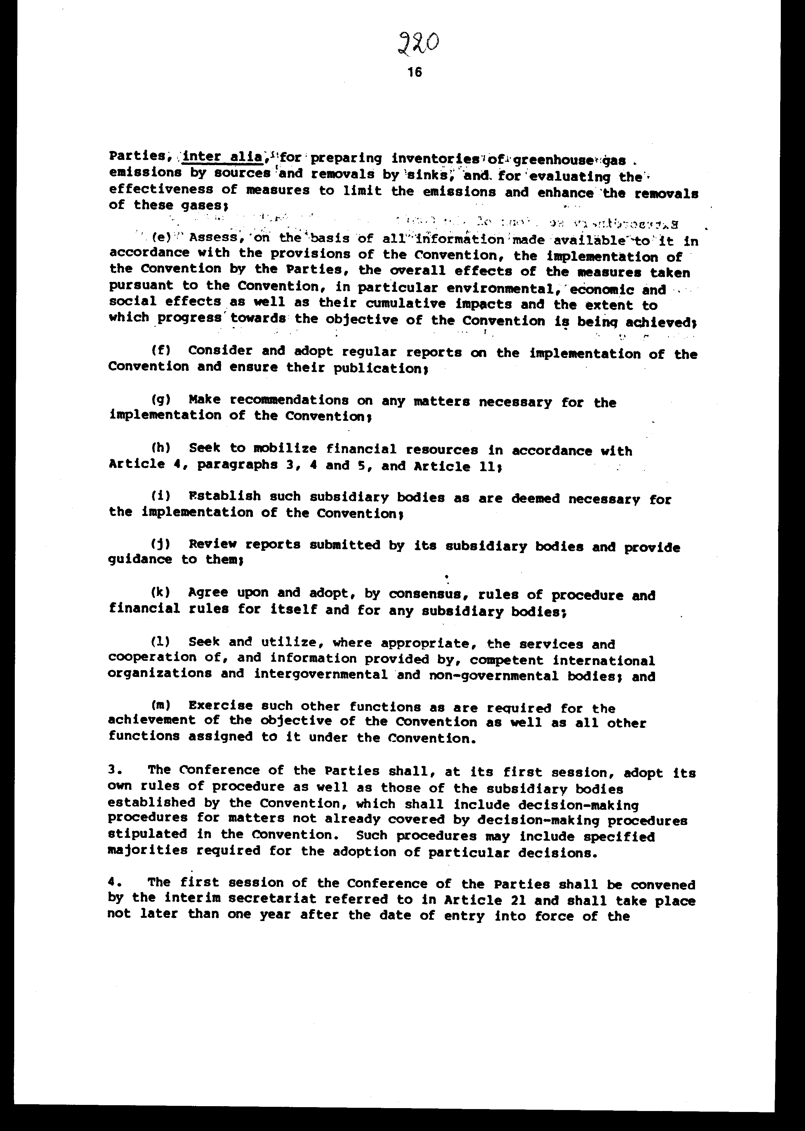

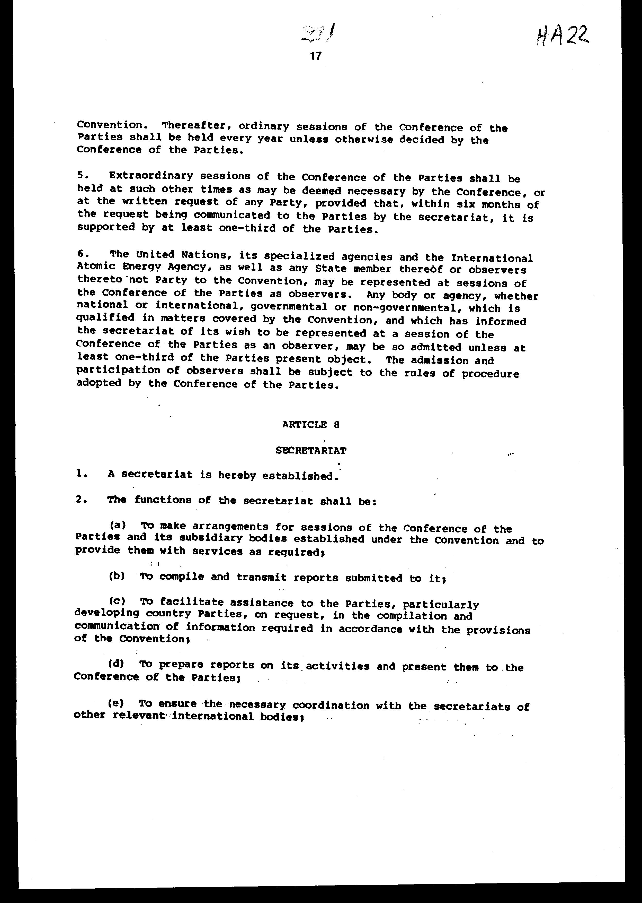

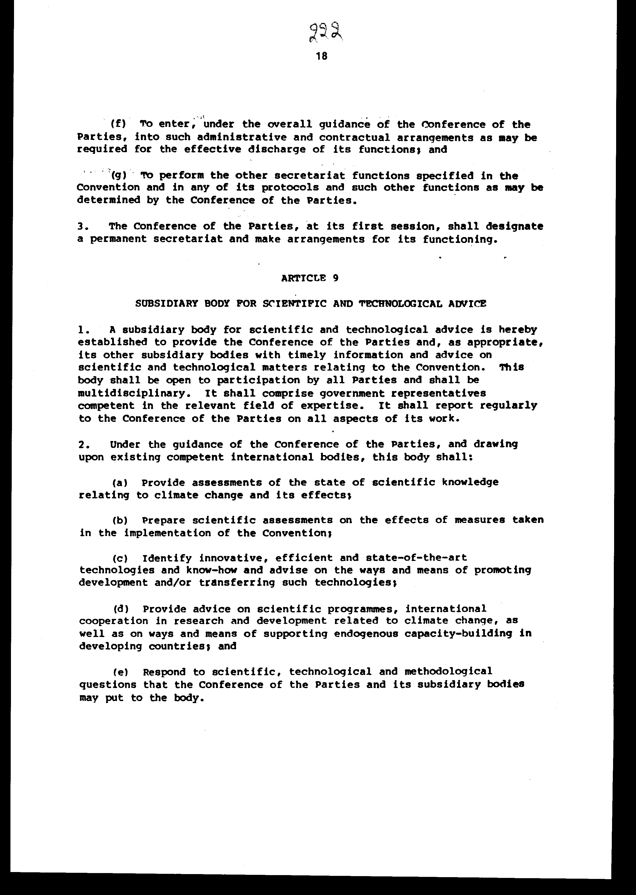

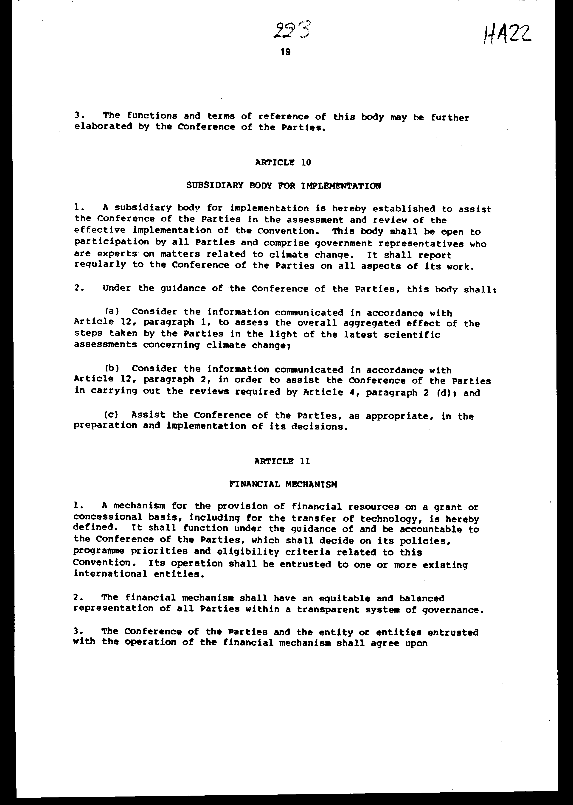

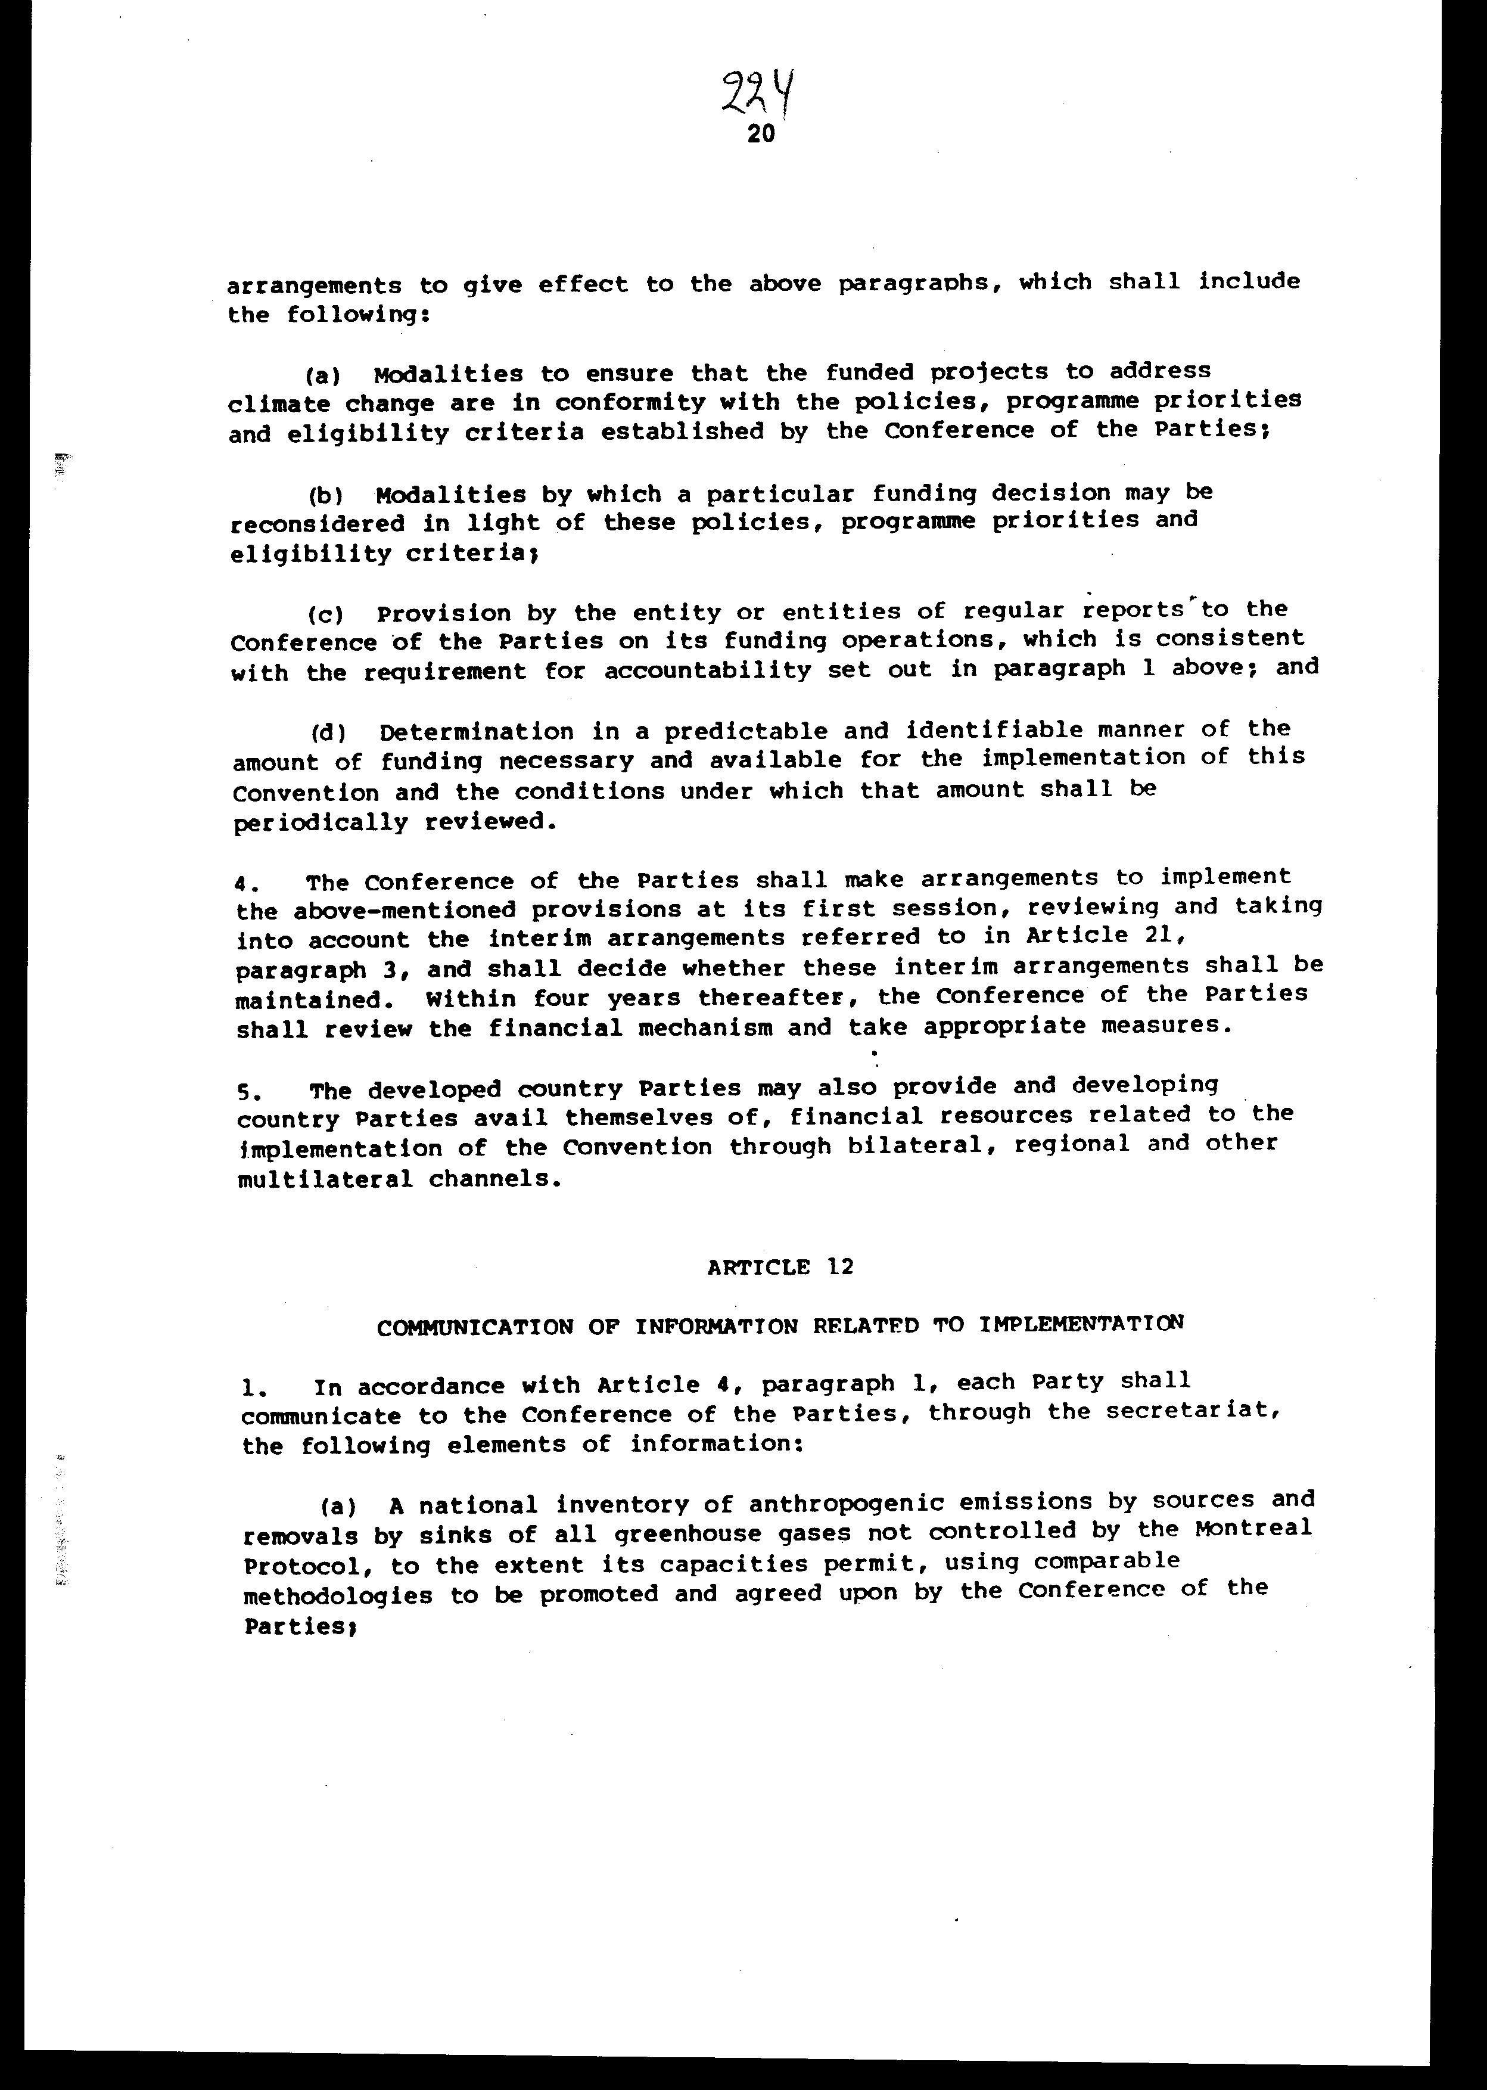

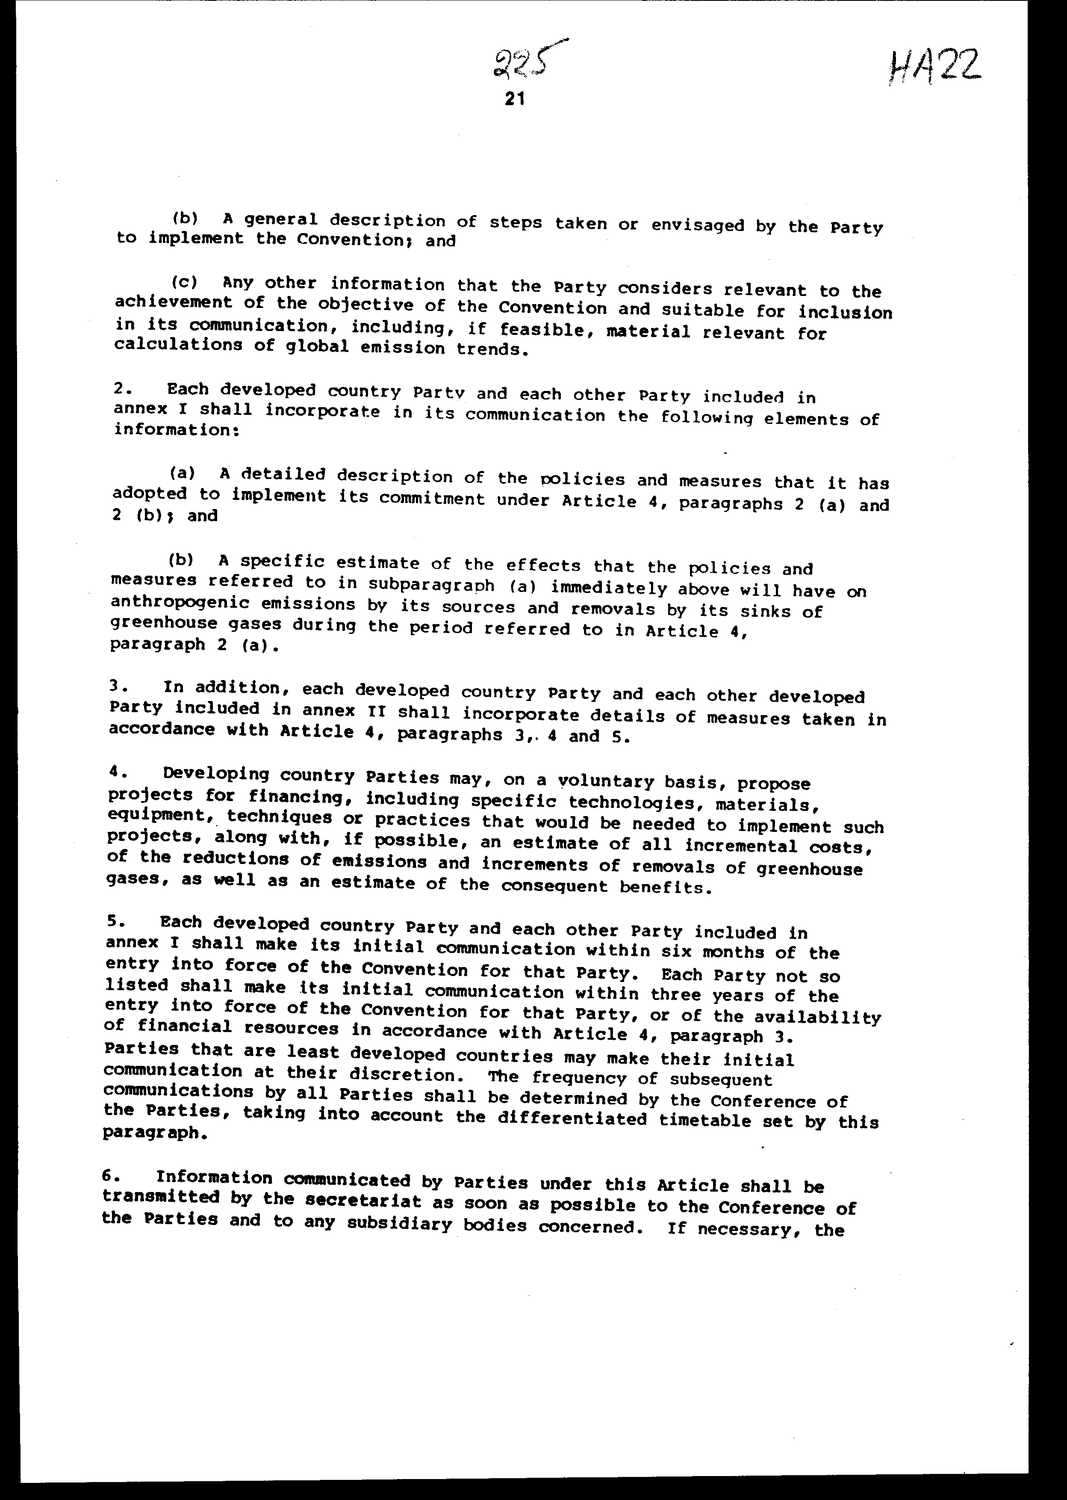

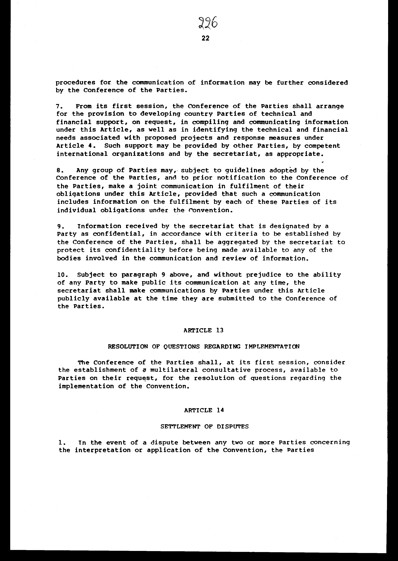

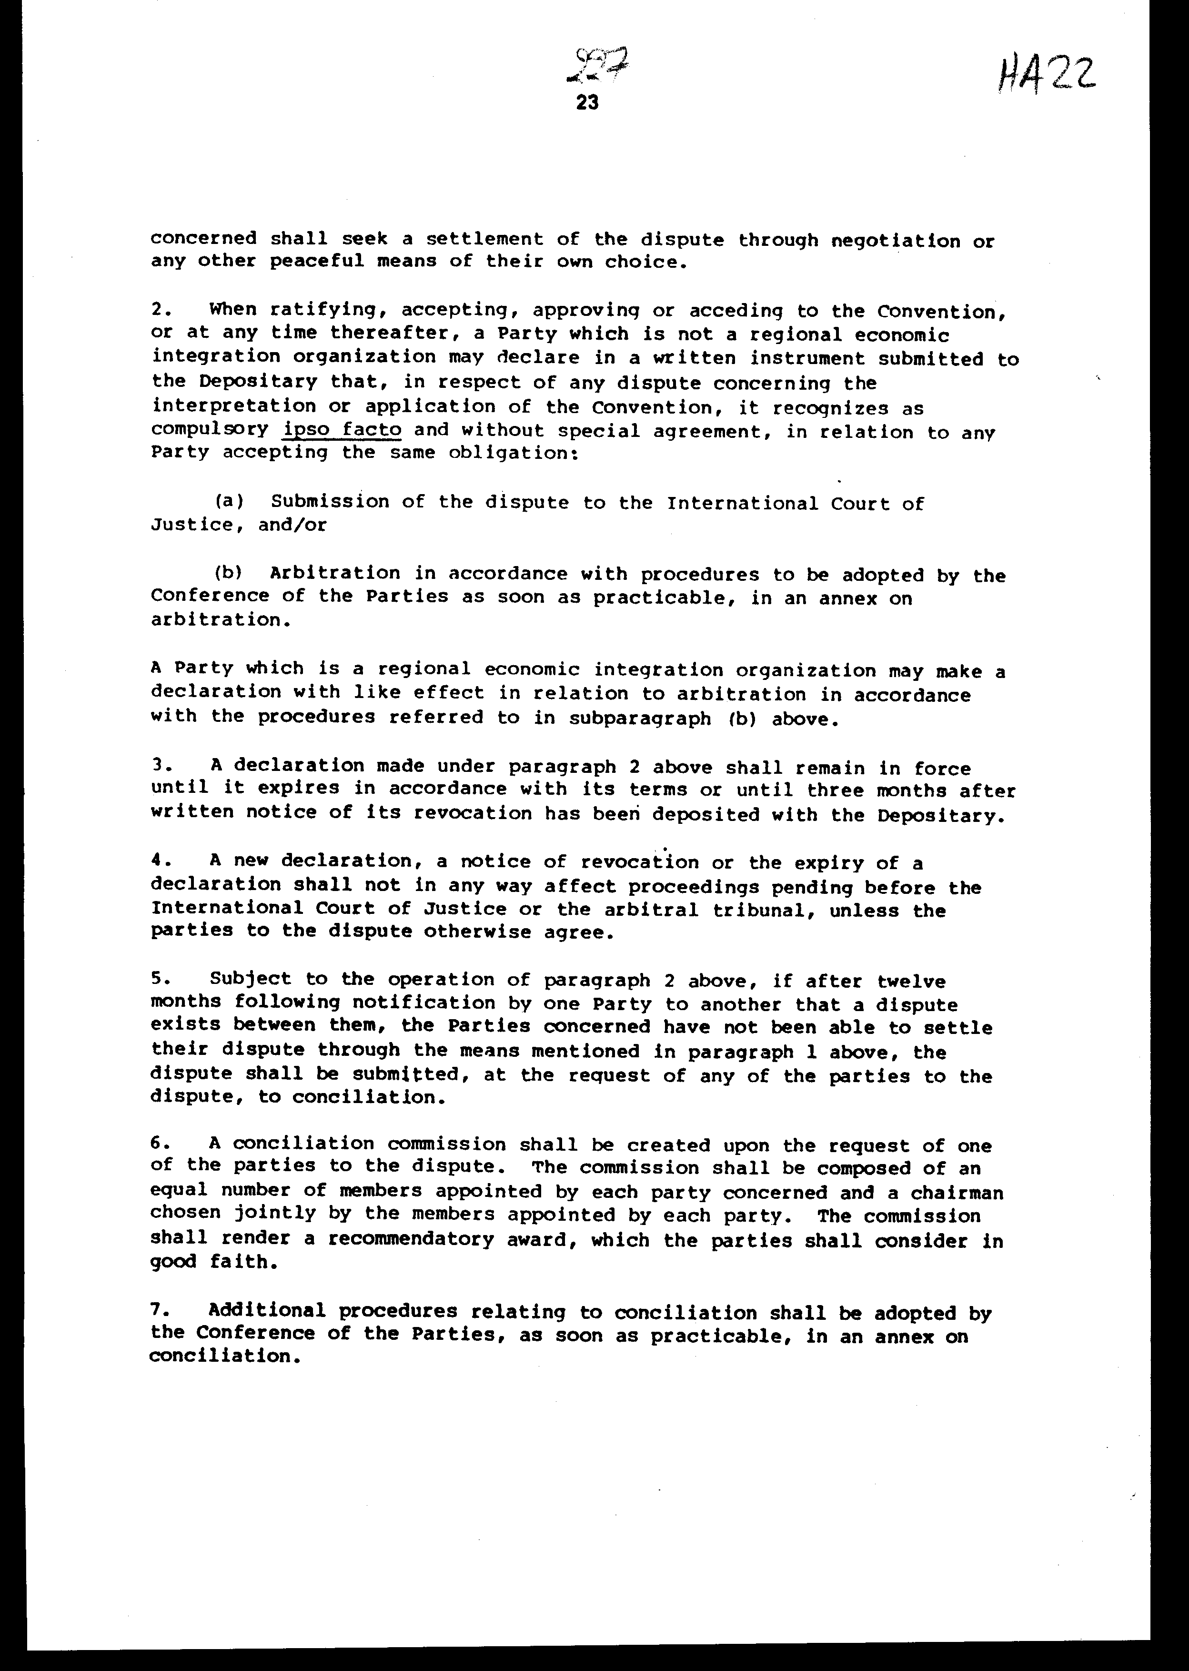

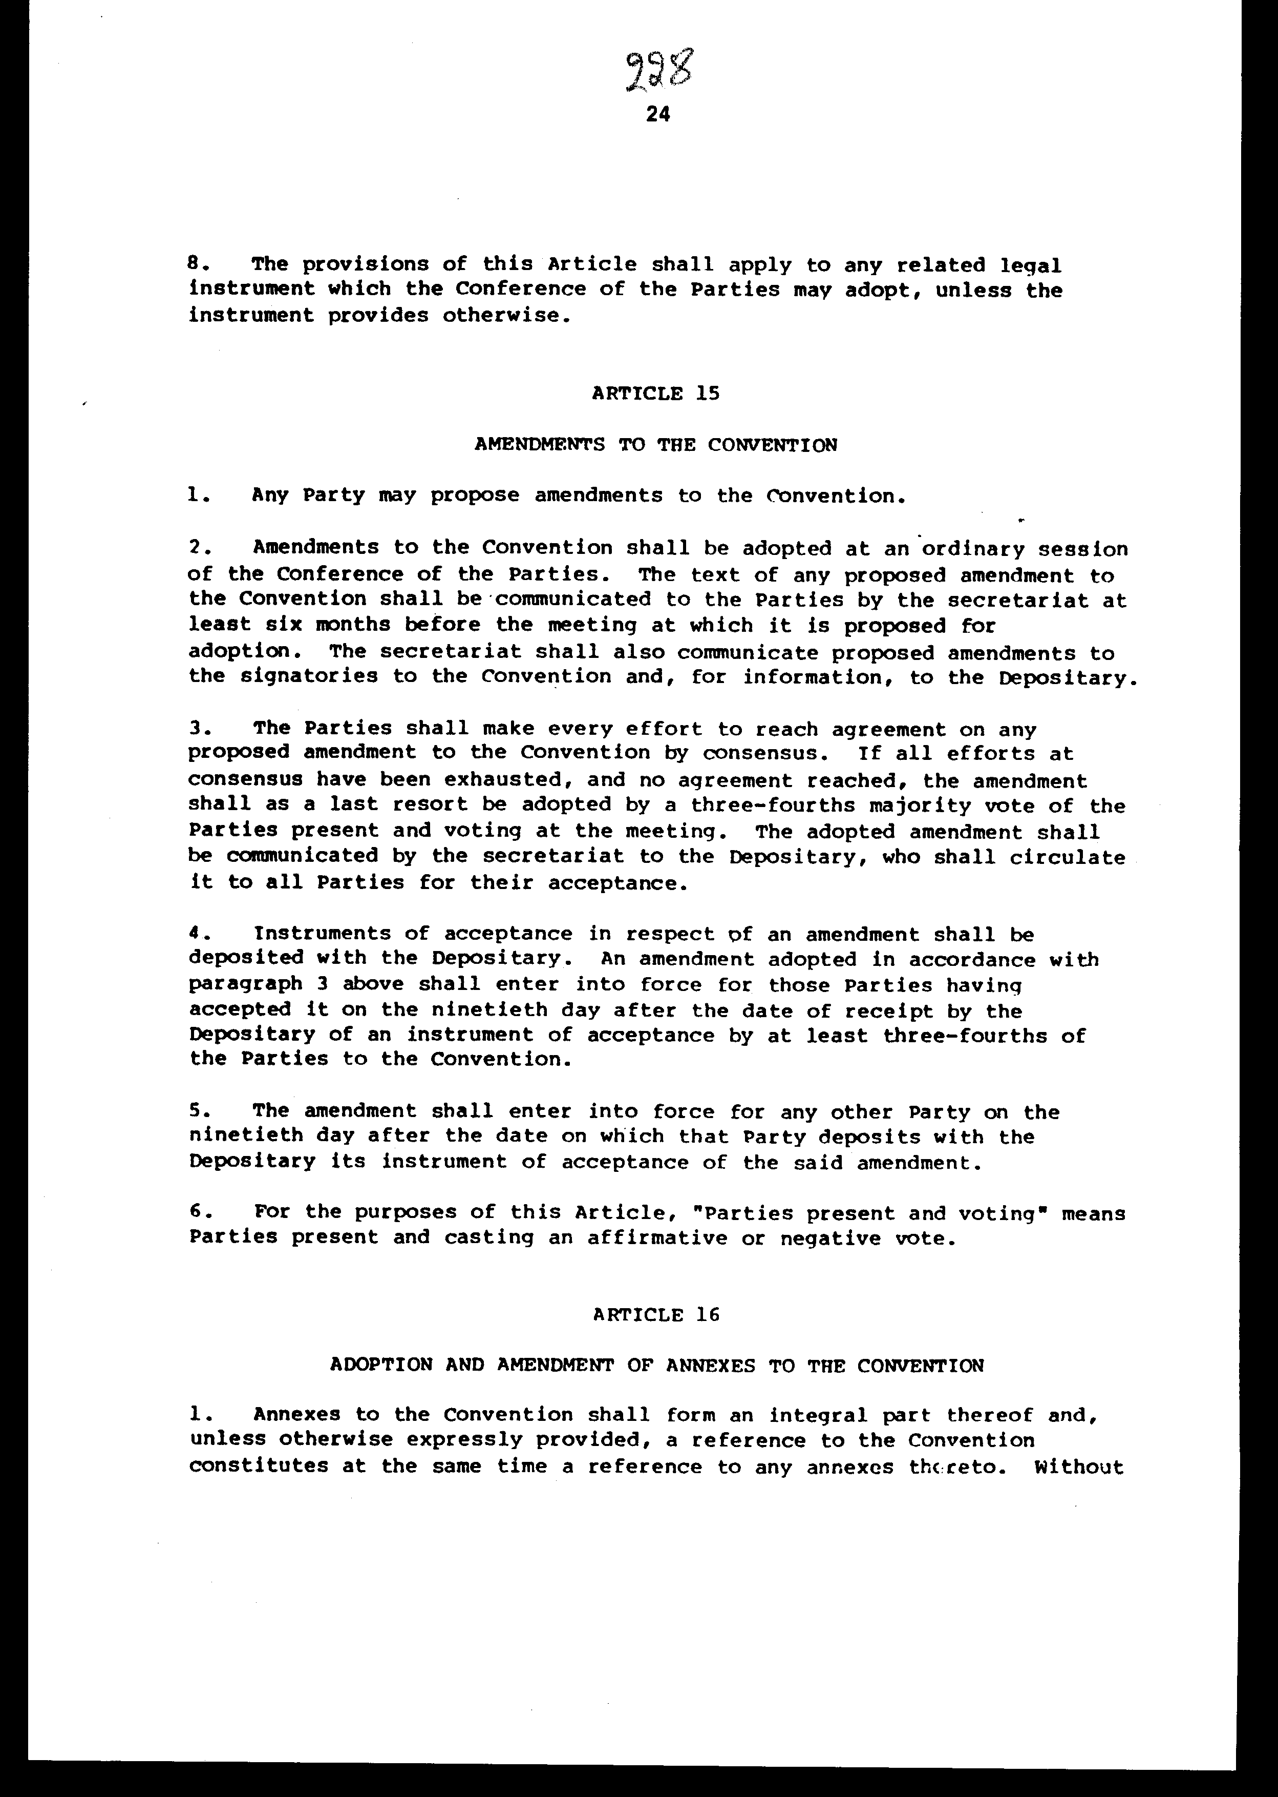

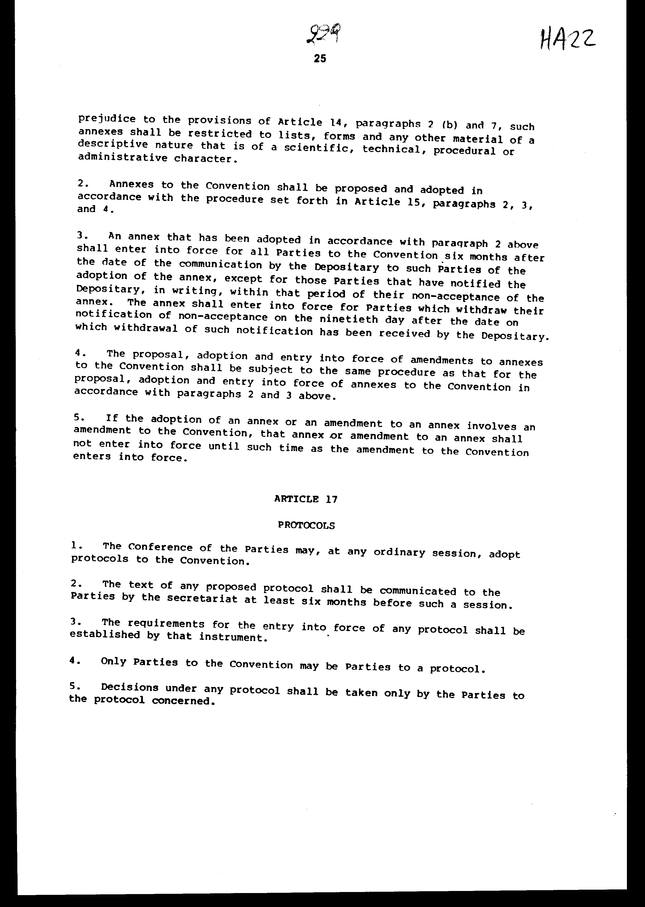

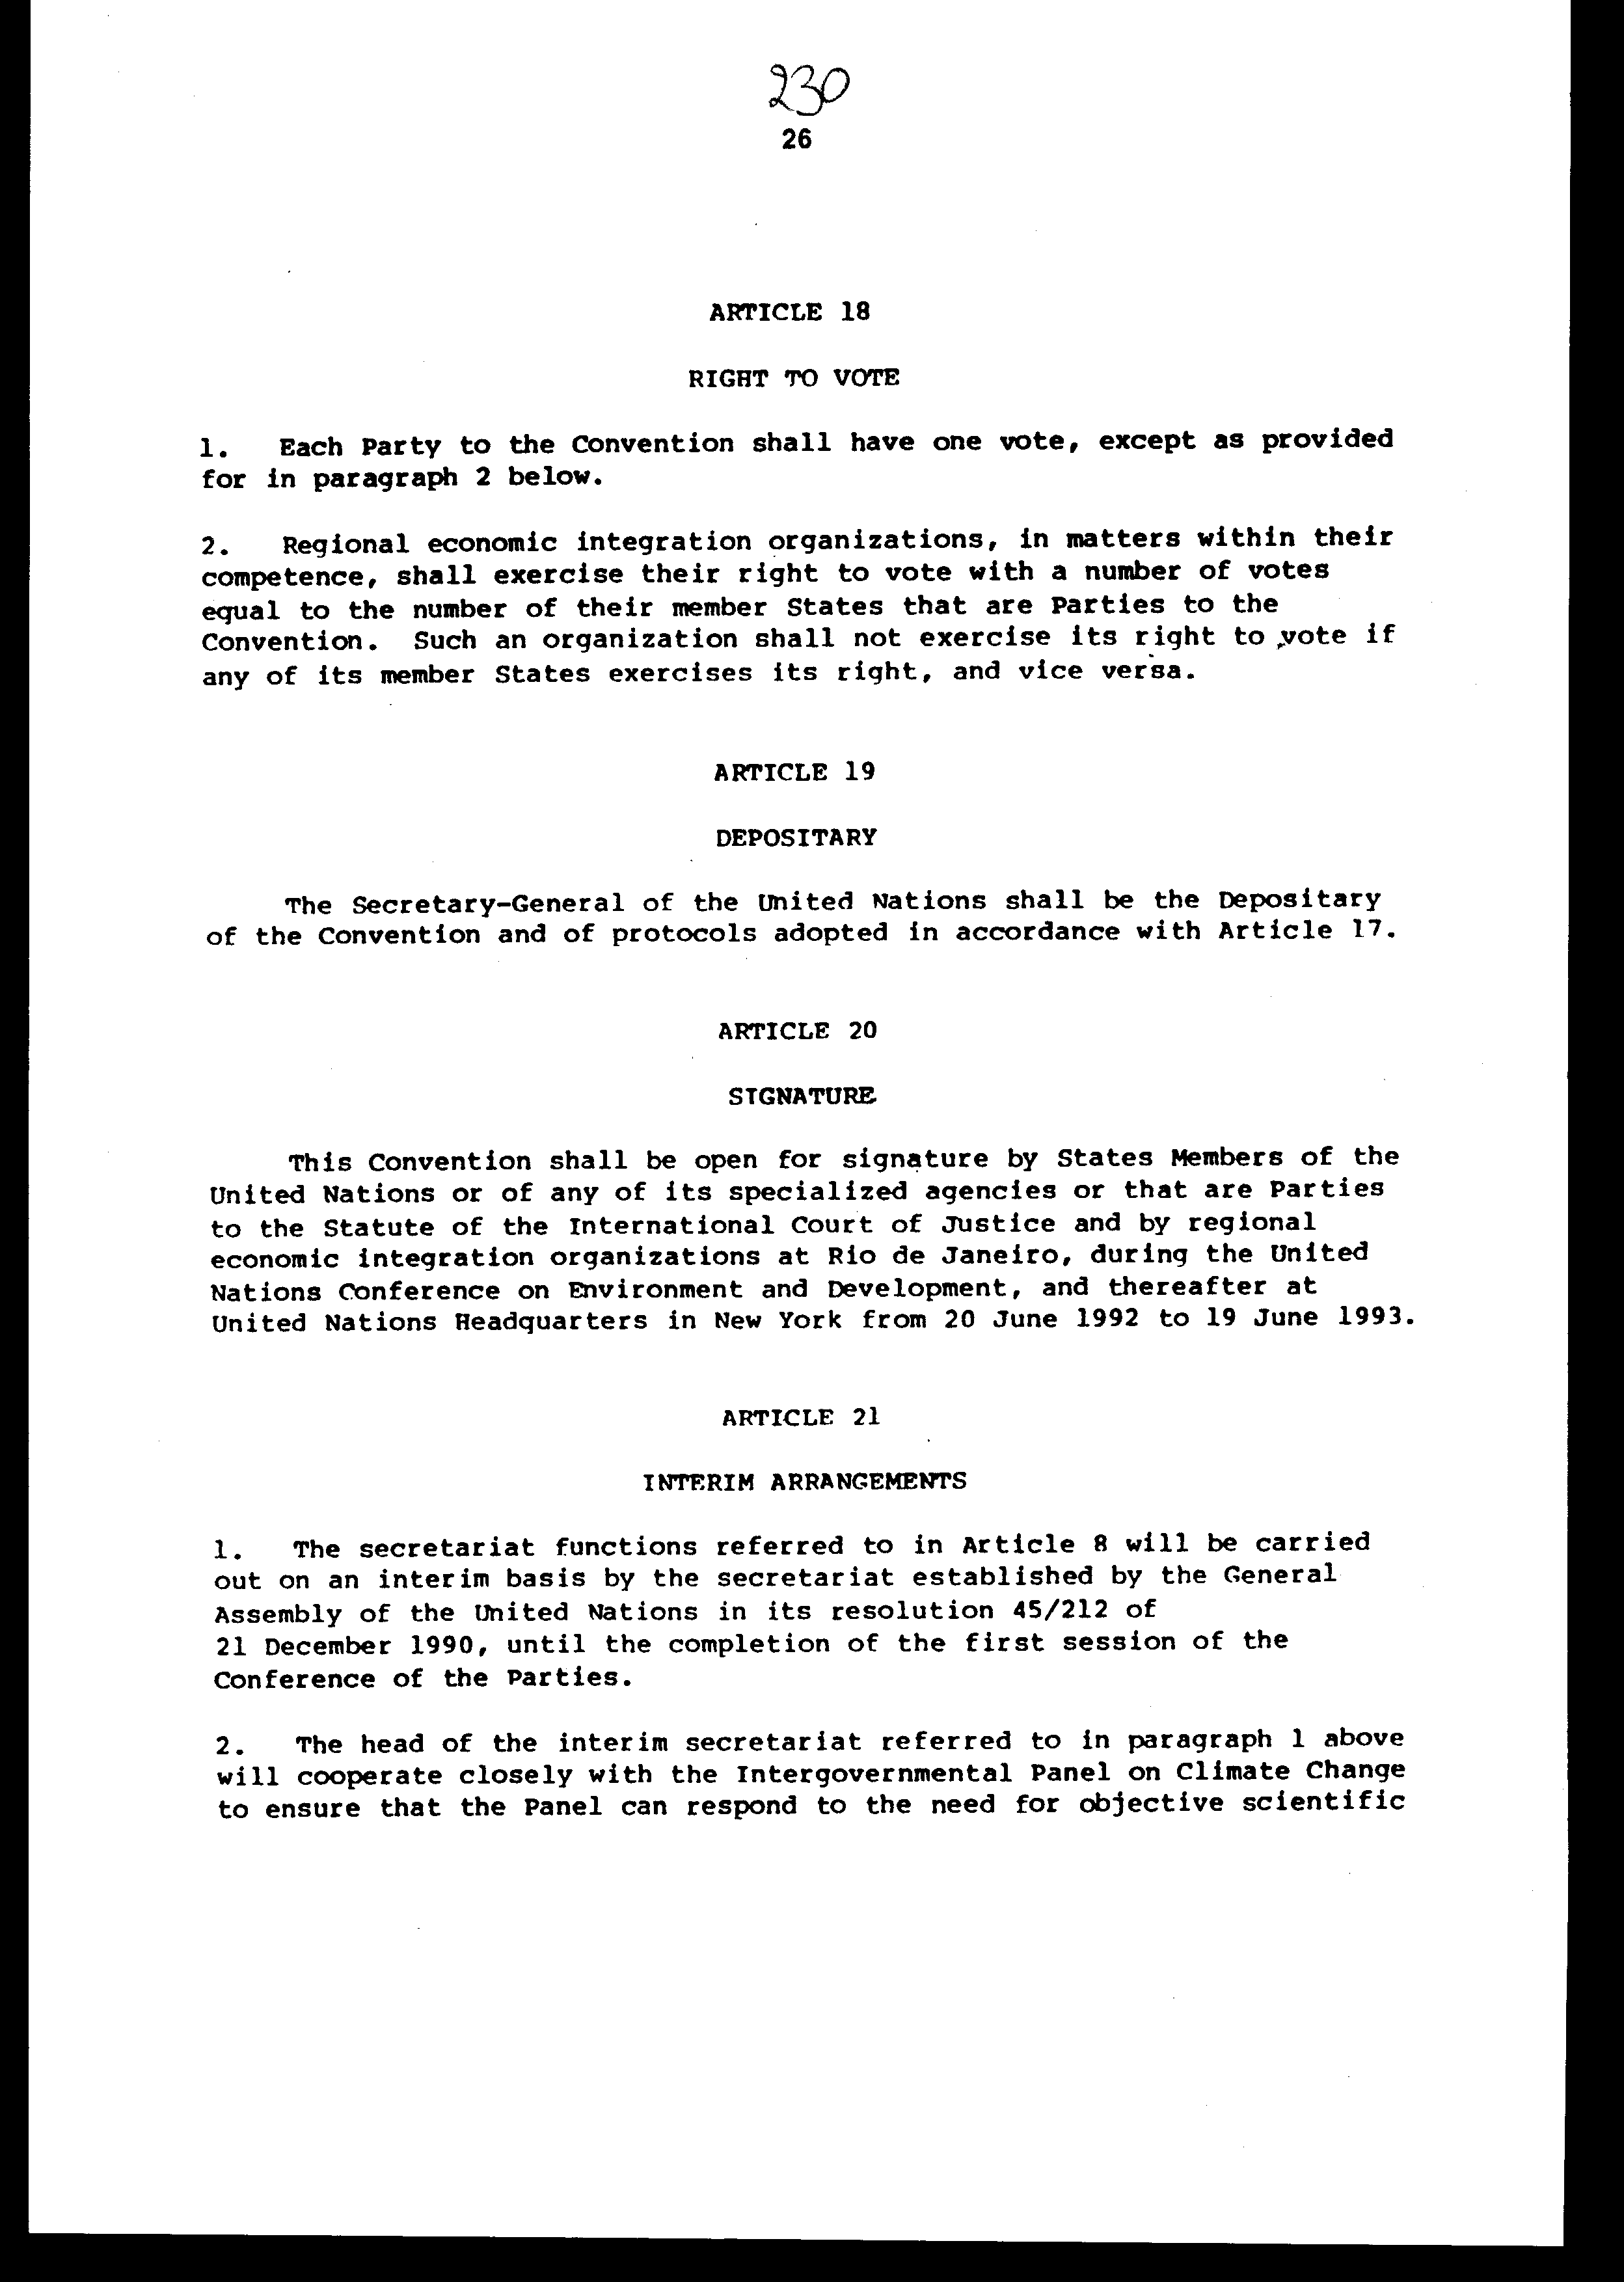

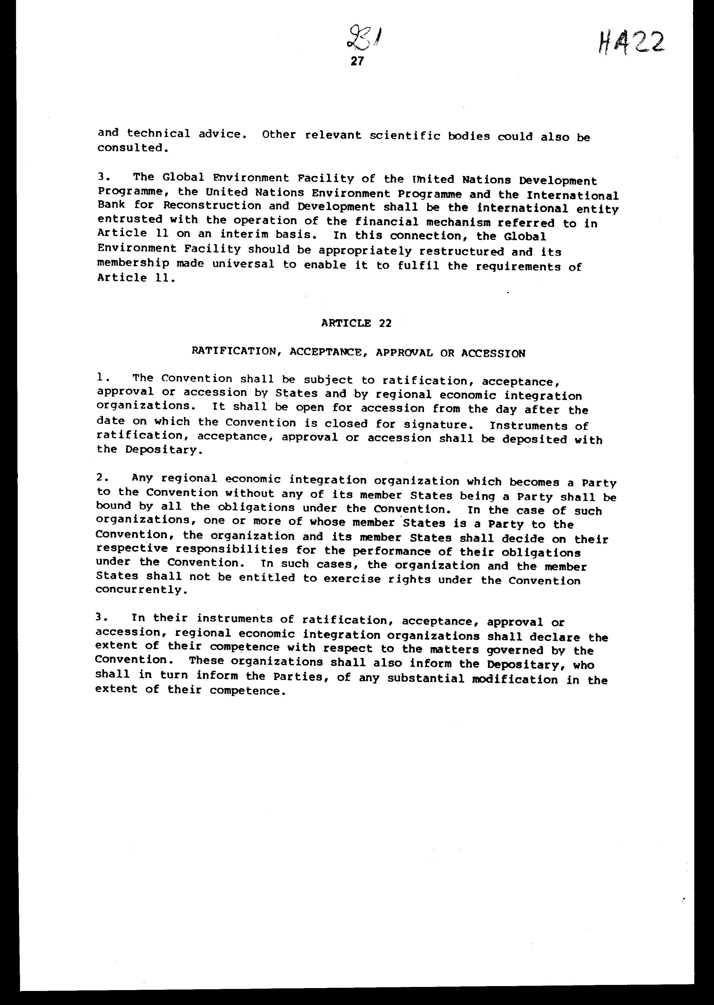

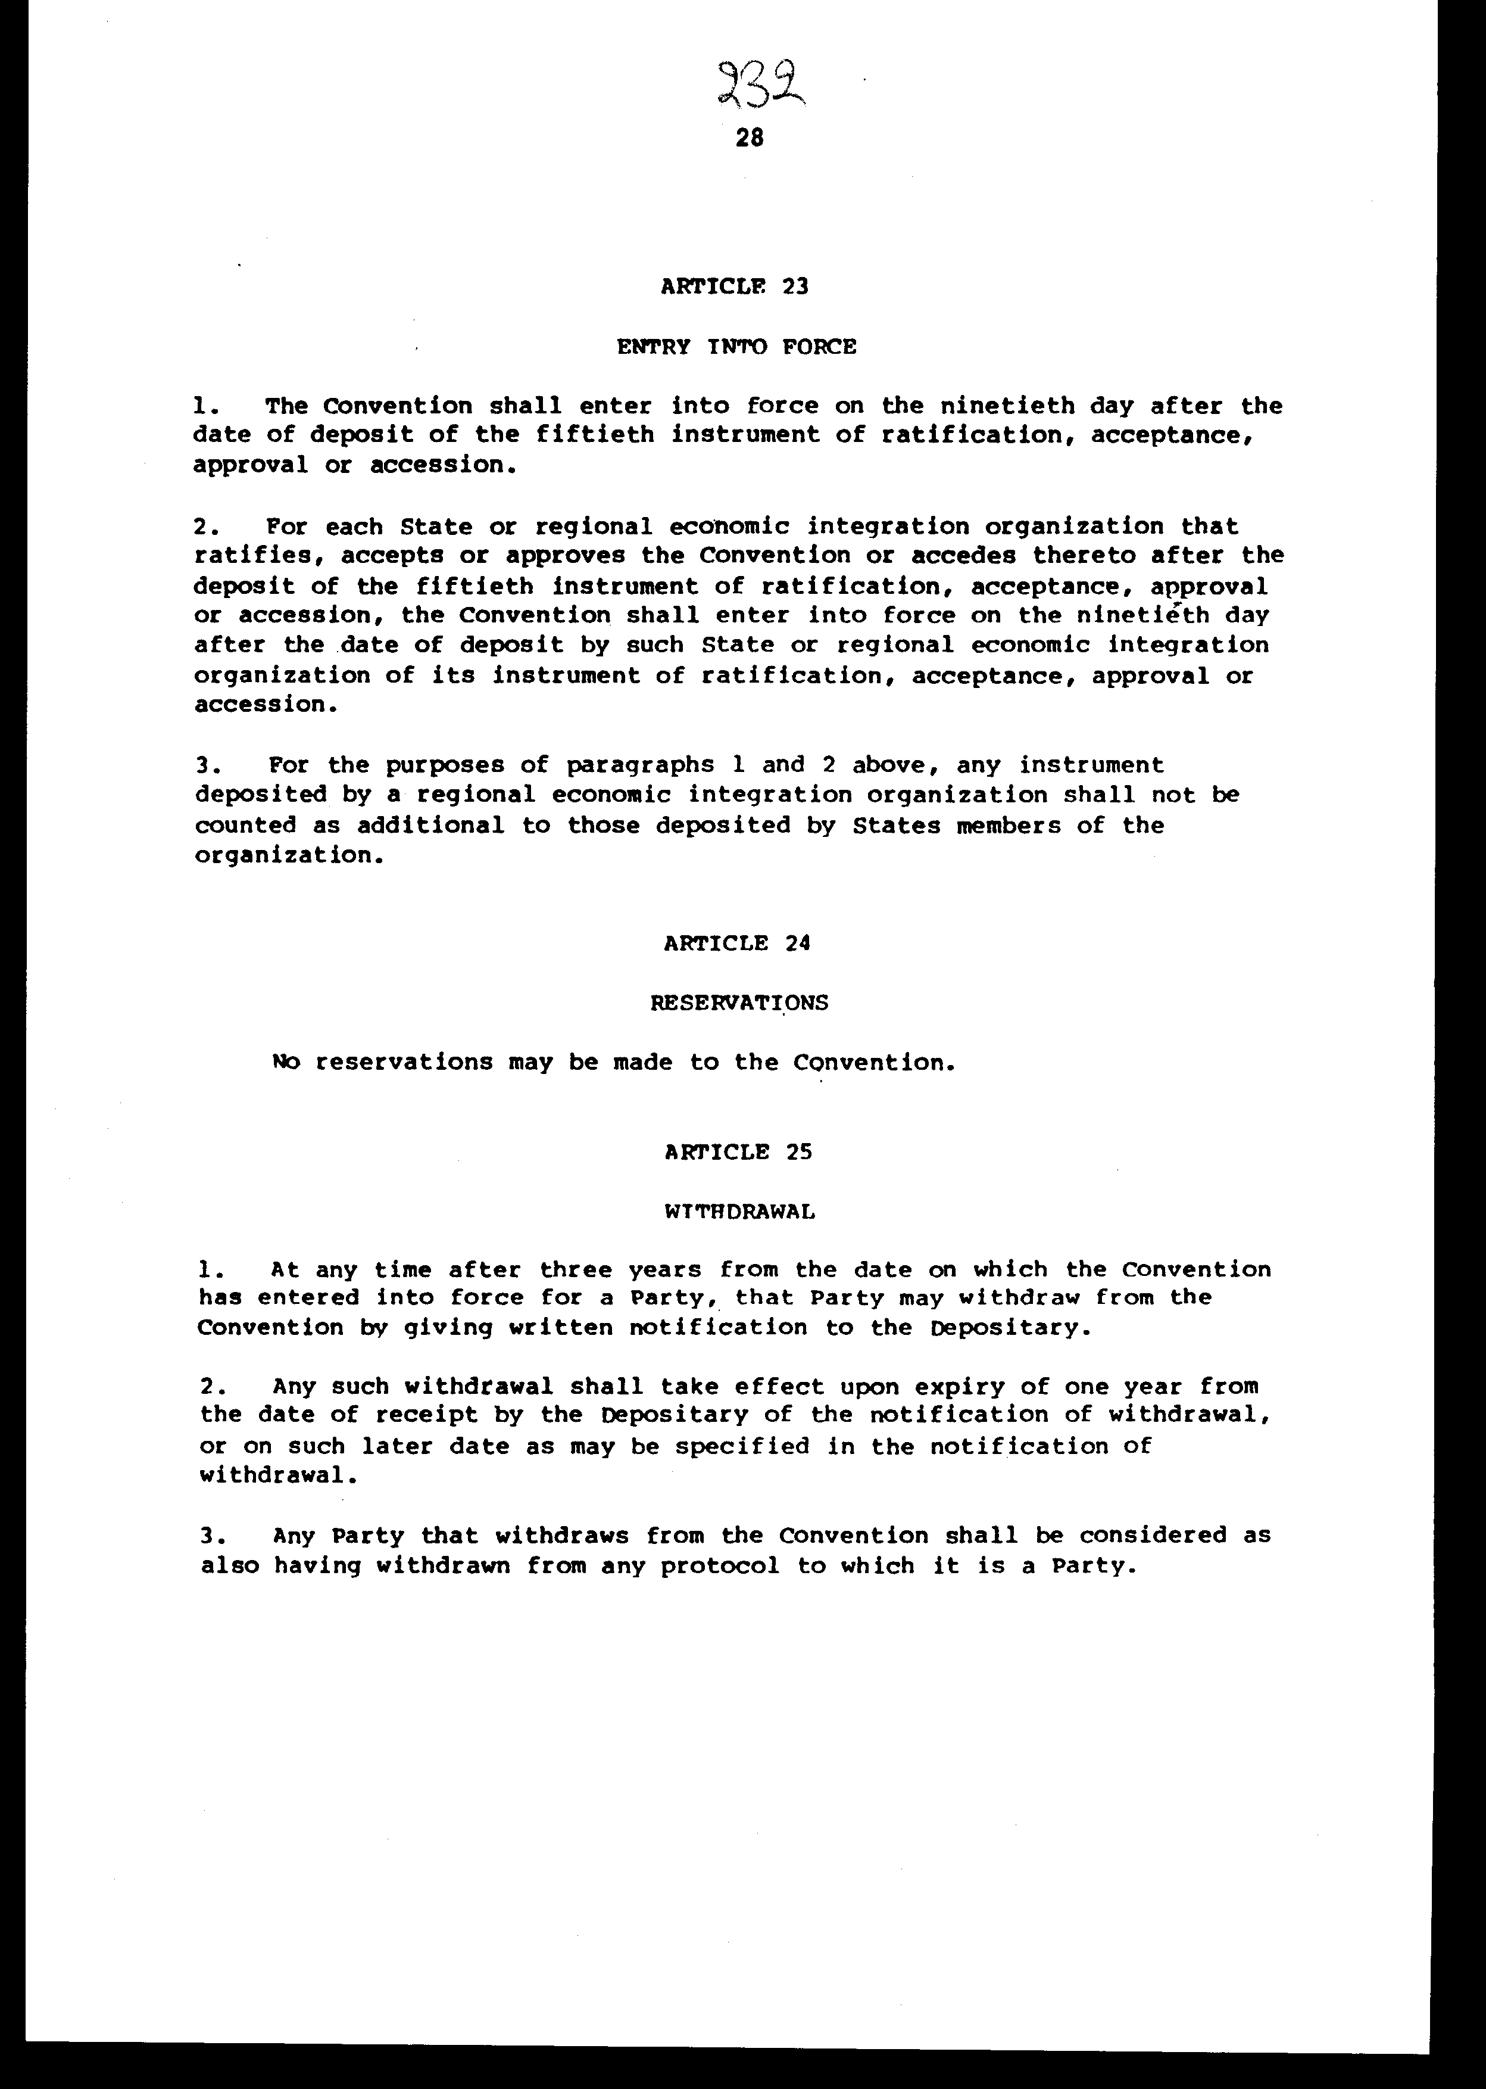

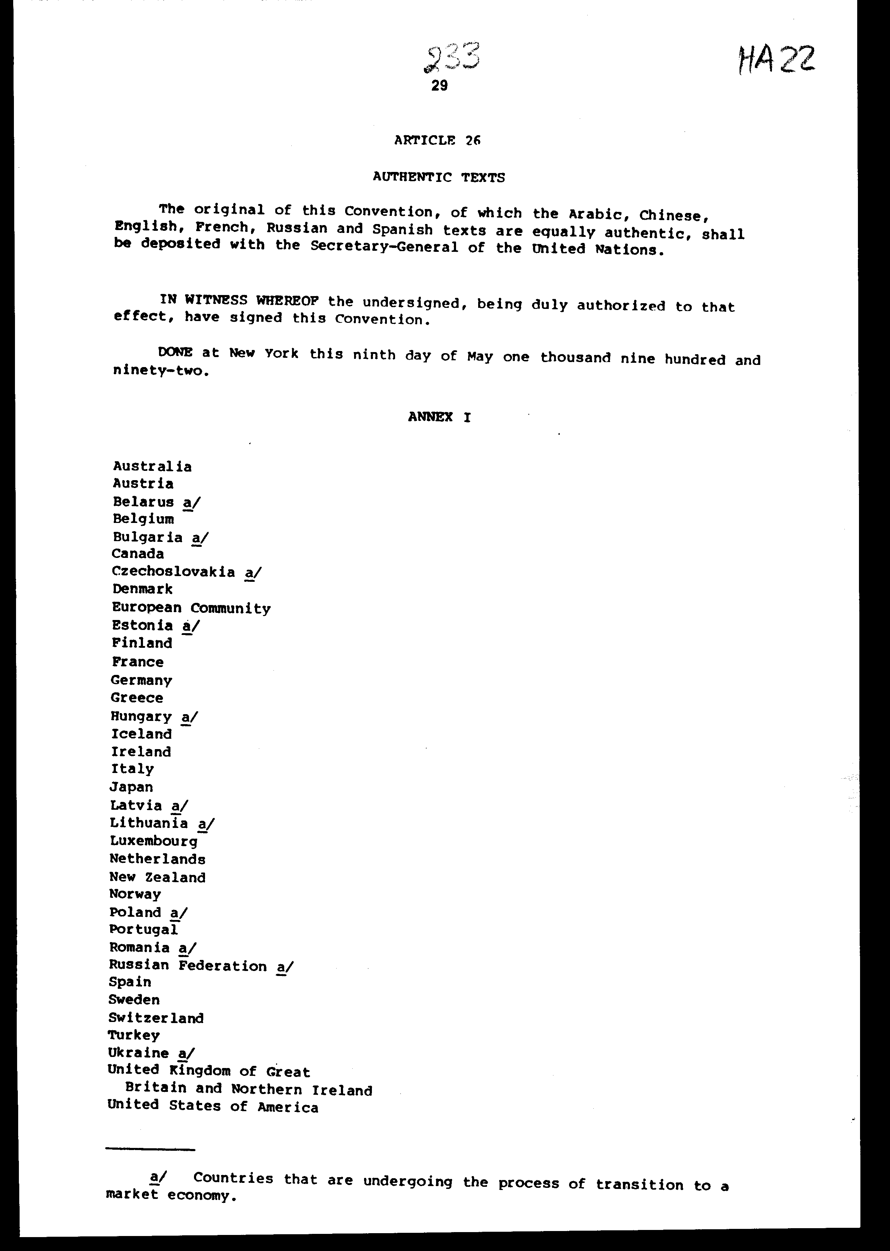

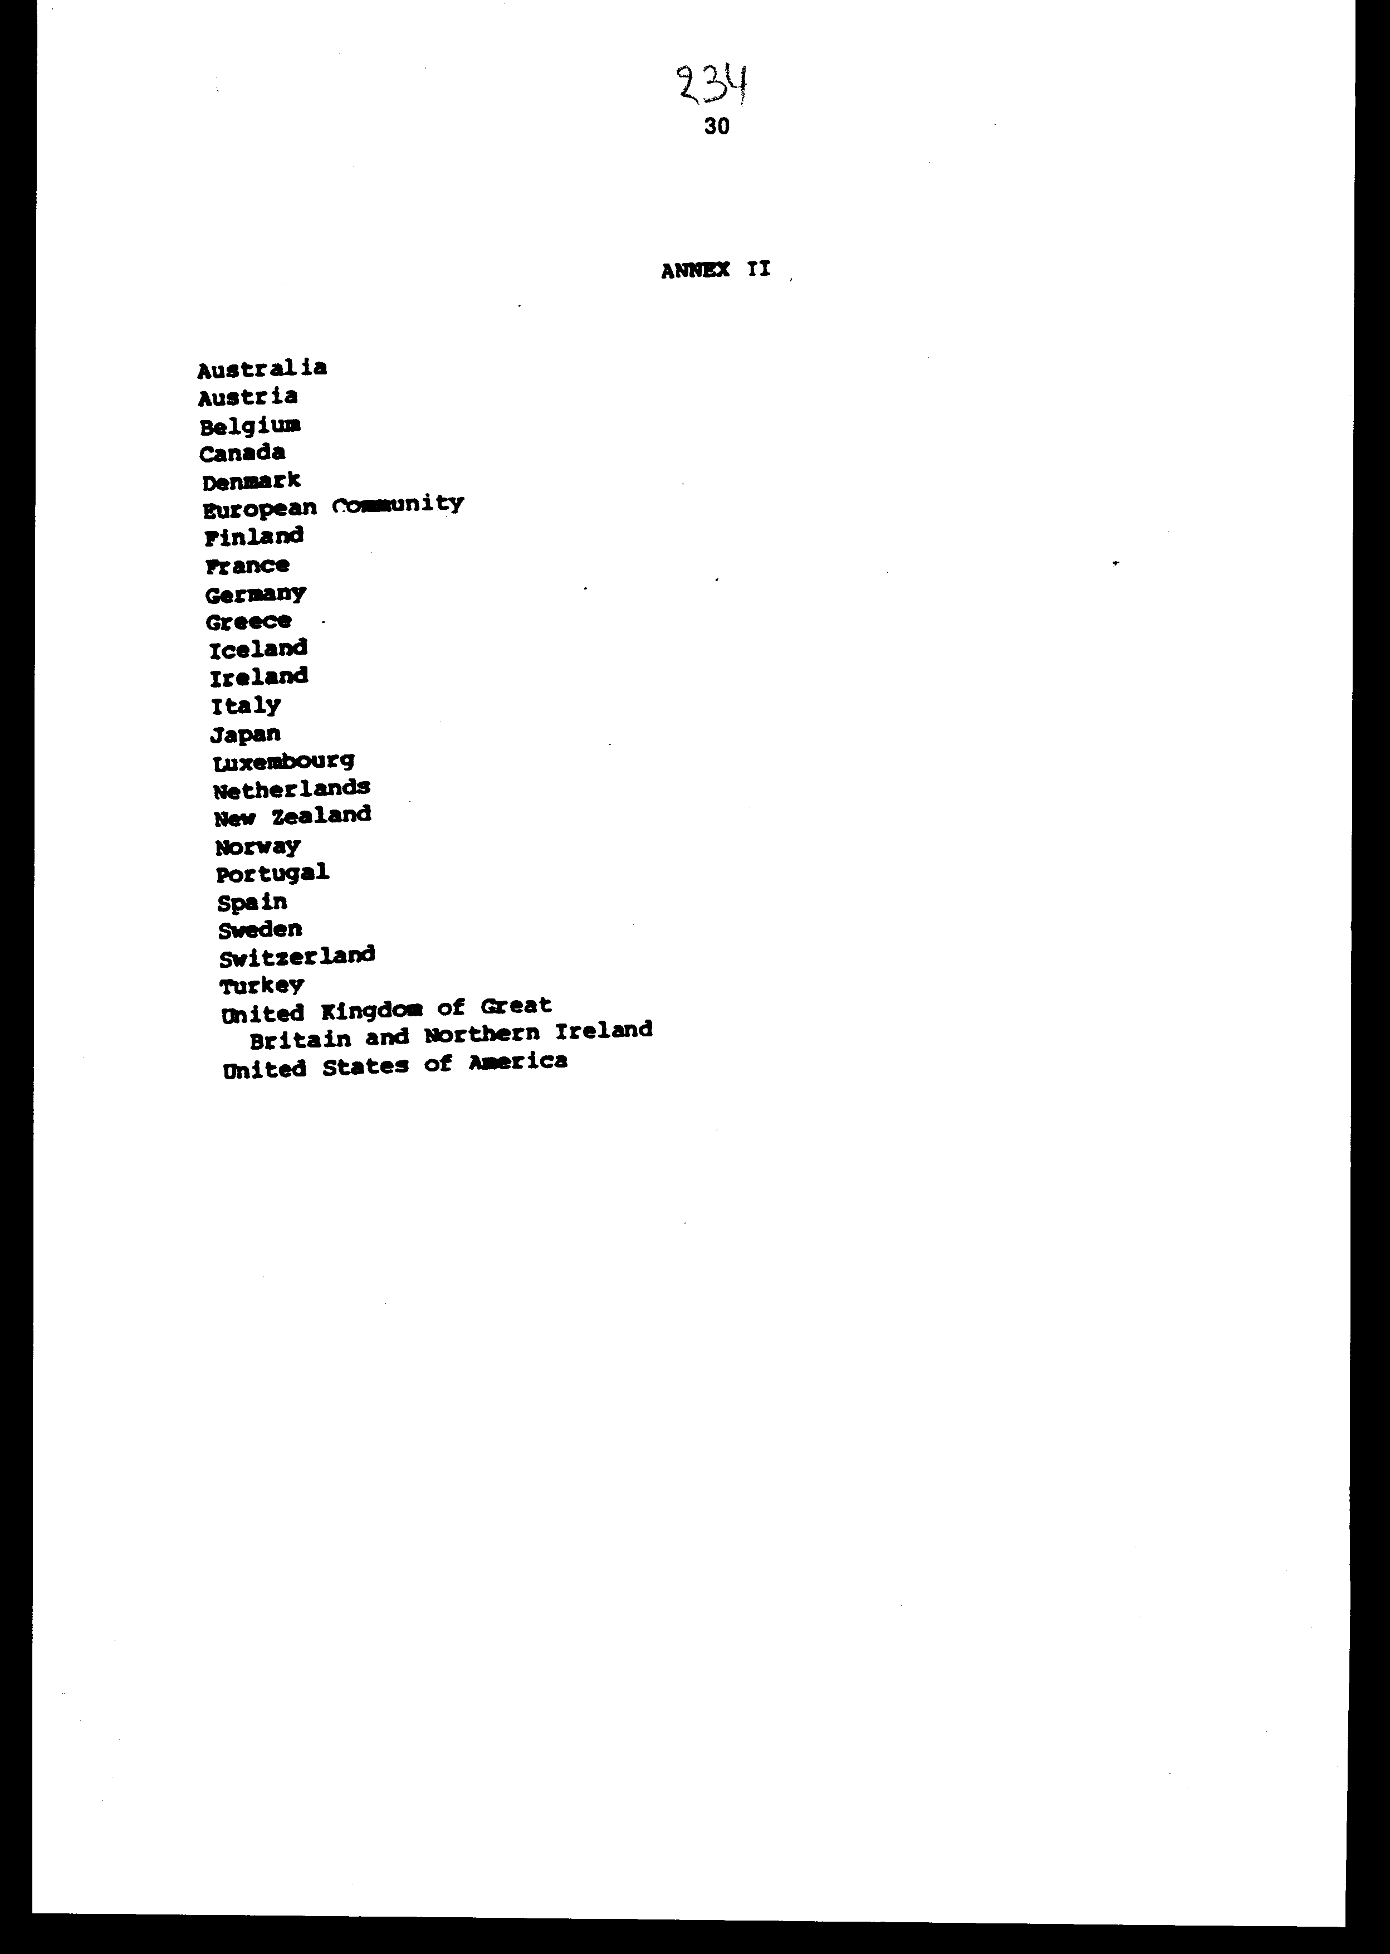
ΣΥΜΒΑΣΗ-ΠΛΑΙΣΙΟ ΤΩΝ ΗΝΩΜΕΝΩΝ ΕΘΝΩΝ ΠΑ ΤΙΣ ΚΛΙΜΑΤΙΚΕΣ ΜΕΤΑΒΟΛΕΣ

Τα Συμβαλλόμενα Μέρη της παρούσας Σύμβασης
Αναγνωρίζοντας ότι οι μεταβολές του κλίματος της Γης και οι δυσμενείς επιπτώσεις τους αποτελούν μέλημα όλης της ανθρωπότητας.
Ανησυχώντας επειδή οι ανθρώπινες δραστηριότητες έχουν αυξήσει σημαντικά τις συγκεντρώσεις αερίων του θερμοκηπίου στην ατμόσφαιρα, ότι οι αυξήσεις αυτές εντείνουν το φυσικό φαινόμενο του θερμοκηπίου, καθώς και ότι, ως εκ τούτων, θα προκύψει κατά μέσο όρο πρόσθετη αύξηση της θερμοκρασίας της επιφάνειας και της ατμόσφαιρας της Γης ,που θα επιδράσει δυσμενώς στα φυσικά οικοσυστήματα και την ανθρωπότητα,
Σημειώνοντας ότι το μεγαλύτερο μερίδιο των συνολικών εκπομπών αερίων του θερμοκηπίου κατά το παρελθόν και επί του παρόντος προέρχεται από τις ανεπτυγμένες χώρες, ότι οι κατά κεφαλήν εκπομπές των αναπτυσσομένων χωρών είναι σχετικά χαμηλές και ση θα αυξάνεται το μερίδιο των συνολικών εκπομπών που προέρχονται από τις αναπτυσσόμενες χώρες προκειμένου να καλυφθούν οι κοινωνικές και αναπτυξιακές ανάγκες,
Αναγνωρίζοντας το ρόλο και τη σημασία που έχουν οι καταβόθρες και οι ταμιευτήρες των αερίων θερμοκηπίου για τα χερσαία και θαλάσσια οικοσυστήματα,
Σημειώνοντας ότι επικρατεί μεγάλη αβεβαιότητα στις προβλέψεις για την αλλαγή του κλίματος και ιδιαίτερα σχετικά με το χρόνο, την έκταση και την εμφάνιση της κατά περιοχές,
Αναγνωρίζοντας ότι ο παγκόσμιος χαρακτήρας της αλλαγής του κλίματος επιβάλλει την ευρύτερη δυνατή συνεργασία όλων των χωρών και τη συμμετοχή τους σε μια αποτελεσματική και ενδεδειγμένη διεθνή αντιμετώπιση σύμφωνα με τις κοινές αλλά διαφοροποιημένες ευθύνες τους και τις αντίστοιχες δυνατότητές τους καθώς και με τις κοινωνικές και οικονομικές προϋποθέσεις τους,
Υπενθυμίζοντας τις σχετικές διατάξεις της Δήλωσης της Συνδιάσκεψης των Ηνωμένων Εθνών για το ανθρώπινο περιβάλλον που εγκρίθηκε στη Στοκχόλμη σης 16 Ιουνίου 1972,
Υπενθυμίζοντας ότι τα κράτη διαθέτουν, σύμφωνα με το Χάρτη των Ηνωμένων Εθνών και τις αρχές του διεθνούς δικαίου, το κυρίαρχο δικαίωμα να εκμεταλλεύονται τους πόρους τους, εφαρμόζοντας τη δική τους περιβαλλοντική και αναπτυξιακή πολιτική, και έχουν το καθήκον να εξασφαλίζουν ότι οι δραστηριότητες που ασκούνται εντός των ορίων της δικαιοδοσίας ή του ελέγχου τους δεν προκαλούν βλάβη στο περιβάλλον άλλων κρατών ή περιοχών πέραν των ορίων της εθνικής δικαιοδοσίας,
Επιβεβαιώνοντας την αρχή της εθνικής κυριαρχίας κατά τη διεθνή συνεργασία για την αντιμετώπιση των κλιματικών μεταβολών,
Εκτιμώντας ότι εμπίπτει στα κράτη να θεσπίσουν αποτελεσματική περιβαλλοντική νομοθεσία ότι τα περιβαλλοντικά πρότυπα οι διαχειριστικοί στόχοι και οι προτεραιότητες πρέπει να αντικατοπτρίζουν το περιβαλλοντικό και αναπτυξιακό πλαίσιο στο οποίο εφαρμόζονται και ότι τα πρότυπα που εφαρμόζουν ορισμένες χώρες μπορεί να είναι ακατάλληλα και να προκαλούν αδικαιολόγητες οικονομικές και κοινωνικές δαπάνες σε άλλες χώρες, και ιδιαίτερα σης αναπτυσσόμενες χώρες,
Υπενθυμίζοντας τις διατάξεις του ψηφίσματος 44/228 της Γενικής Συνέλευσης της 22ας Δεκεμβρίου 1989, για τη Συνδιάσκεψη των Ηνωμένων Εθνών για το Περιβάλλον και την Ανάπτυξη, καθώς και των ψηφισμάτων 43/53 της 6ης Δεκεμβρίου 1988, 44/207 της 22ας Δεκεμβρίου 1989, 45/212 της 21 ης Δεκεμβρίου 1990 και 46/169 της 19ης Δεκεμβρίου 1991 για την προστασία του κλίματος του πλανήτη για τις παρούσες και τις μέλλουσες γενεές της ανθρωπότητας.
Υπενθυμίζοντας επίσης διατάξεις του ψηφίσματος 44/206 της Γενικής Συνέλευσης της 22ας Δεκεμβρίου 1969 γη τις ενδεχόμενες δυσμενείς επιπτώσεις από την άνοδο της στάθμης των θαλασσών στα νησιά και στις παράκτιες περιοχές και ιδιαίτερα στις πεδινές παράκτιες περιοχές και τις σχετικές διατάξεις του ψηφίσματος 44/172 της Γενικής Συνέλευσης της 19ης Δεκεμβρίου 1989 σχετικά με την εφαρμογή του Σχεδίου Δράσης για την καταπολέμηση της απερήμωσης.
Υπενθυμίζοντας περαιτέρω τη Σύμβαση της Βιέννης για την προστασία της στοιβάδας του όζοντος, 1985, και το Πρωτόκολλο του Μόντρεαλ για τις ουσίες που καταστρέφουν τη στοιβάδα του όζοντος, 1987, όπως προσαρμόστηκε και τροποποιήθηκε στις 29 Ιουνίου 1990,
Σημειώνοντας την υπουργική Δήλωση της δεύτερης Συνδιάσκεψης για το Κλίμα του Πλανήτη, που εγκρίθηκε σης 7 Νοεμβρίου 1990.
Αναγνωρίζοντας την πολύτιμη αναλυτική εργασία που διεξάγουν πολλά κράτη, για την αλλαγή του κλίματος και την σημαντική συμβολή του Παγκόσμιου Οργανισμού Μετεωρολογίας, του προγράμματος των Ηνωμένων Εθνών για το περιβάλλον και άλλων οργάνων, οργανισμών και φορέων του συστήματος των Ηνωμένων Εθνών, καθώς και άλλων διεθνών και διακυβερνητικών φορέων, στην ανταλλαγή των αποτελεσμάτων της επιστημονικής έρευνας και στο συντονισμό της έρευνας,
Αναγνωρίζοντας ότι τα απαιτούμενα μέτρα για την κατανόηση και την αντιμετώπιση της αλλαγής του κλίματος θα είναι αποτελεσματικότερα από περιβαλλοντική, κοινωνική και οικονομική άποψη, εάν βασίζονται σε σχετικές επιστημονικές, τεχνικές και οικονομικές μελέτες και επαναξιολογούνται συνεχώς υπό το φως νέων ανακαλύψεων στους τομείς αυτούς,
Γνωρίζοντας ότι διάφορα μέτρα που λαμβάνονται για την αντιμετώπιση της αλλαγής του κλίματος μπορεί να είναι οικονομικά συμφέροντα από μόνα τους και μπορεί επίσης να βοηθήσουν στην επίλυση άλλων περιβαλλοντικών προβλημάτων,
Γνωρίζοντας επίσης ότι οι ανεπτυγμένες χώρες πρέπει να αναλάβουν άμεση δράση με ευέλικτο τρόπο, βάσει σαφών προτεραιοτήτων, ως ένα πρώτο βήμα προς εκτεταμένες στρατηγικές αντιμετώπισης σε παγκόσμιο, εθνικό και όπου υπάρχει συμφωνία σε περιφερειακό επίπεδο, που να
συμπεριλαμβάνουν όλα τα αέρια θερμοκηπίου, λαμβάνοντας δεόντως υπόψη την ανάλογη συμβολή τους στην αύξηση του φαινομένου του θερμοκηπίου,
Γνωρίζοντας περαιτέρω ότι οι πεδινές και λοιπές μικρές νησιωτικές χώρες, οι χώρες με πεδινές παράκτιες, άνυδρες και ημι-άνυδρες περιοχές ή περιοχές που ενδέχεται να πληγούν από πλημμύρες, ξηρασία και απερήμωση, καθώς και αναπτυσσόμενες χώρες με ευπαθή ορεινά οικοσυστήματα είναι ιδιαίτερα ευπρόσβλητες από τις δυσμενείς επιπτώσεις της αλλαγής του κλίματος.
Αναγνωρίζοντας τις ειδικές δυσκολίες εκείνων των χωρών, και ιδίως των αναπτυσσομένων χωρών, η οικονομία των οποίων βασίζεται ιδιαίτερα στην παραγωγή, χρήση και εξαγωγή ορυκτών καυσίμων, οι οποίες αποτελούν συνεπεία της αναληφθείσας δράσης για τον περιορισμό των εκπομπών αερίων του θερμοκηπίου.
Επιβεβαιώνοντας ότι τα μέτρα που λαμβάνονται για την αντιμετώπιση της αλλαγής του κλίματος πρέπει να συντονίζονται στενά με την κοινωνική και οικονομική ανάπτυξη με σκοπό να αποφεύγονται -δυσμενείς αντίκτυποι στην ανάπτυξη, λαμβάνοντας πλήρως υπόψη τις θεμιτές πρωταρχικές ανάγκες των αναπτυσσομένων χωρών για την επίτευξη βιώσιμης οικονομικής ανάπτυξης και την εξάλειψη της φτώχειας.
Αναγνωρίζοντας ότι όλες οι χώρες, και ιδιαίτερα οι αναπτυσσόμενες χώρες, πρέπει να έχουν πρόσβαση στους απαιτούμενους πόρους για την επίτευξη βιώσιμης κοινωνικής και οικονομικής ανάπτυξης και ότι για να προχωρήσουν προς το σκοπό αυτό, οι αναπτυσσόμενες χώρες θα πρέπει να αυξήσουν την κατανάλωση ενέργειας, λαμβάνοντας υπόψη τις δυνατότητες να επιτευχθεί μεγαλύτερη ενεργειακή απόδοση και να ελέγχονται οι εκπομπές αερίων θερμοκηπίου εν γένει, συμπεριλαμβανομένης της εφαρμογής νέων τεχνολογιών υπό όρους που καθιστούν την εν λόγω εφαρμογή οικονομικά και κοινωνικά ωφέλιμη,
Αποφασισμένοι να προστατεύσουν το κλιματικό σύστημα για τις παρούσες και τις μέλλουσες γενεές.
ΣΥΜΦΩΝΗΣΑΝ ΕΠΙ ΤΩΝ ΑΚΟΛΟΥΘΩΝ ΔΙΑΤΑΞΕΩΝ:
ΑΡΘΡΟ 1
ΟΡΙΣΜΟΙ (*)
Για τους σκοπούς της παρούσας Σύμβασης, νοούνται ως:
1. "Δυσμενείς επιπτώσεις των κλιματικών μεταβολών": οι αλλαγές στο φυσικό περιβάλλον ή στους έμβιους πόρους, που είναι αποτέλεσμα της αλλαγής του κλίματος, οι οποίες έχουν σημαντικές επιβλαβείς επιπτώσεις στη σύνθεση, στην ανανέωση ή στην παραγωγικότητα των φυσικών και
(*) Οι τίτλοι των άρθρων αναγράφονται απλώς για να βοηθήσουν τον αναγνώστη.
διαχειριζομένων οικοσυστημάτων ή στη λειτουργία κοινωνικο-οικονομικών συστημάτων ή στην ανθρώπινη υγεία και ευημερία.
2. "Κλιματικές μεταβολές": κλιματικές αλλαγές, οι οποίες αποδίδονται άμεσα ή έμμεσα σε ανθρώπινη δραστηριότητα που μεταβάλλει τη σύνθεση της ατμόσφαιρας του πλανήτη και η οποία προστίθεται σης φυσικές κλιματικές διακυμάνσεις που παρατηρούνται κατά τη διάρκεια συγκρίσιμων χρονικών περιόδων.
3. "Κλιματικό σύστημα": το σύνολο της ατμόσφαιρας, υδρόσφαιρας. βιόσφαιρας και γεώσφαιρας καθώς και τις αλληλεπιδράσεις τους.
4. "Εκπομπές": η έκλυση αερίων του θερμοκηπίου και/ή μια συγκεκριμένη περιοχή και χρονική περίοδο.
5. Αέρια του θερμοκηπίου": τα αεριώδη συστατικά της ατμόσφαιρας, είτε φυσικά, είτε ανθρωπογενή, που απορροφούν και επανεκπέμπουν υπέρυθρη ακτινοβολία.
6. "Περιφερειακός οργανισμός οικονομικής ολοκλήρωσης": ένας οργανισμός που αποτελείται από κυρίαρχα κράτη μιας δεδομένης περιοχής, ο οποίος έχει αρμοδιότητα σε θέματα που διέπονται από την παρούσα Σύμβαση ή τα πρωτόκολλά της και έχει εξουσιοδοτηθεί δεόντως, σύμφωνα με τις εσωτερικές διαδικασίες του, να υπογράφει, να επικυρώνει, να αποδέχεται ή να εγκρίνει τα σχετικά έγγραφα, ή να προσχωρεί σ' αυτά.
7. "Ταμιευτήρας": μία συνιστώσα ή συνιστώσες του κλιματικού συστήματος όπου αποθηκεύεται ένα αέριο του θερμοκηπίου ή ένας πρόδρομος ενός αερίου θερμοκηπίου.
8. "Καταβόθρα" : κάθε διαδικασία δραστηριότητα ή μηχανισμός που αφαιρεί ένα αέριο του
θερμοκηπίου, ένα αερόλυμα ή έναν πρόδρομο ενός αερίου θερμοκηπίου από την ατμόσφαιρα
9. "Πηγή" : κάθε διαδικασία ή δραστηριότητα που εκλύει ένα αέριο θερμοκηπίου, ένα αερόλυμα ή έναν πρόδρομο ενός αερίου θερμοκηπίου στην ατμόσφαιρα
ΑΡΘΡΟ 2
ΣΤΟΧΟΣ
Ο απώτερος σκοπός της παρούσας Σύμβασης και κάθε σχετικής νομικής πράξης που μπορεί να εγκρίνει η Συνδιάσκεψη των Συμβαλλομένων Μερών είναι να επιτευχθεί, σύμφωνα με τις σχετικές διατάξεις της Σύμβασης σταθεροποίηση των συγκεντρώσεων αερίων του θερμοκηπίου στην ατμόσφαιρα σε επίπεδο που να αποτρέπει την επικίνδυνη ανθρωπογενή παρεμβολή στο κλιματικό σύστημα Το εν λόγω επίπεδο πρέπει να επιτευχθεί εντός επαρκούς χρονικού διαστήματος ώστε να
μπορέσουν τα οικοσυστήματα να προσαρμοσθούν με φυσικό τρόπο στην αλλαγή του κλίματος, να εξασφαλισθεί ότι δεν απειλείται η παραγωγή τροφίμων και να κατορθώσει η οικονομική ανάπτυξη να προχωρήσει κατά βιώσιμο τρόπο.
ΑΡΘΡΟ 3
ΑΡΧΕΣ
Στα μέτρο που λαμβάνουν για την επίτευξη του στόχου της Σύμβασης και την εφαρμογή των διατάξεων της. τα Συμβαλλόμενα Μέρη θα κατευθύνονται, μεταξύ άλλων, από τα εξής:
1. Εναπόκειται στα Συμβαλλόμενα Μέρη να προστατεύουν το κλιματικό σύστημα προς όφελος των ανθρωπίνων γενεών του παρόντος και του μέλλοντος, βάσει του δικαίου και σύμφωνα με τις κοινές αλλά διαφοροποιημένες ευθύνες τους και τις αντίστοιχες δυνατότητες τους. Κατ' αναλογία, εμπίπτει σης Συμβαλλόμενες ανεπτυγμένες χώρες να αναλάβουν το προβάδισμα στην αντιμετώπιση των κλιματικών μεταβολών και των δυσμενών επιπτώσεών τους.
2. Θα πρέπει να ληφθούν πλήρως υπόψη οι ιδιαίτερες ανάγκες και οι ειδικές συνθήκες των Συμβαλλομένων αναπτυσσομένων χωρών, και ιδίως εκείνων που είναι ιδιαίτερα ευπρόσβλητες από τις δυσμενείς επιπτώσεις της αλλαγής του κλίματος, καθώς και εκείνων των Συμβαλλομένων Μερών, ειδικότερα των Συμβαλλομένων αναπτυσσομένων χωρών, που θα πρέπει να αναλάβουν δυσανάλογη ή ασυνήθη επιβάρυνση σύμφωνα με τη Σύμβαση.
3. Εναπόκειται στα Συμβαλλόμενα Μέρη να λάβουν προληπτικά μέτρα για να προβλέπουν, να αποτρέπουν ή να περιορίζουν στο ελάχιστο τις αιτίες των κλιματικών μεταβολών και να μετριάζουν τις δυσμενείς επιπτώσεις τους. Όπου υπάρχουν απειλές σοβαρής ή ανήκεστης βλάβης, δεν πρέπει να χρησιμοποιείται η έλλειψη πλήρους επιστημονικής βεβαιότητας ως λόγος για την αναβολή των εν λόγω μέτρων, λαμβάνοντας υπόψη ότι οι πολιτικές και τα μέτρα νια την αντιμετώπιση της αλλαγής του κλίματος πρέπει να είναι αποδοτικά, ώστε να εξασφαλίζονται παγκόσμια οφέλη με το χαμηλότερο δυνατό κόστος. Για την επίτευξη του στόχου αυτού, οι πολιτικές και τα μέτρα αυτά πρέπει να λαμβάνουν υπόψη διαφορετικά κοινωνικο-οικονομικά πλαίσια, να είναι σφαιρικά, να καλύπτουν όλες τις σχετικές πηγές, καταβόθρες και ταμιευτήρες αερίων του θερμοκηπίου και την προσαρμογή, καθώς και να συμπεριλαμβάνουν όλους τους οικονομικούς τομείς. Οι προσπάθειες για τη αντιμετώπιση της αλλαγής του κλίματος μπορούν να αποτελέσουν αντικείμενο συντονισμένης δράσης των ενδιαφερομένων Συμβαλλομένων Μερών.
4. Τα Συμβαλλόμενα Μέρη δικαιούνται, και οφείλουν, να προάγουν τη βιώσιμη ανάπτυξη. Οι πολιτικές και τα μέτρα για την προστασία του κλιματικού συστήματος από αλλαγές που προκαλούνται από τον άνθρωπο πρέπει να είναι ενδεδειγμένες για τις ειδικές συνθήκες κάθε Συμβαλλομένου Μέρους και πρέπει να ενσωματώνονται στα εθνικά αναπτυξιακά προγράμματα, λαμβάνοντας υπόψη ότι η οικονομική ανάπτυξη είναι ουσιώδης για την έγκριση μέτρων με τα οποία αντιμετωπίζονται οι κλιματικές μεταβολές.
5. Εναπόκειται στα Συμβαλλόμενα Μέρη να συνεργάζονται για την προώθηση ενός υποστηρικτικού και ανοικτού διεθνούς οικονομικού συστήματος που να οδηγεί σε βιώσιμη οικονομική πρόοδο και ανάπτυξη όλων των Μερών, και ιδιαίτερα των Συμβαλλομένων αναπτυσσομένων χωρών, που θα τους επιτρέψει να αντιμετωπίσουν καλύτερα τα προβλήματα της αλλαγής του κλίματος. Τα μέτρα που λαμβάνονται για την καταπολέμηση της αλλαγής του κλίματος, συμπεριλαμβανομένων των μονομερών, δεν θα πρέπει να αποτελούν μέσο αυθαίρετης ή αδικαιολόγητης διάκρισης ή συγκαλυμμένο περιορισμό του διεθνούς εμπορίου.
ΑΡΘΡΟ 4
ΔΕΣΜΕΥΣΕΙΣ
1. Όλα τα Συμβαλλόμενα Μέρη, λαμβάνοντας υπόψη τις κοινές αλλά διαφοροποιημένες ευθύνες τους και τις ειδικές εθνικές και περιφερειακές αναπτυξιακές προτεραιότητες, στόχους και συνθήκες τους:
α) Καταρτίζουν, ενημερώνουν περιοδικά, δημοσιεύουν και διαθέτουν στη Συνδιάσκεψη των Συμβαλλομένων Μερών, σύμφωνα με το άρθρο 12, εθνικούς καταλόγους ανθρωπογενών εκπομπών από πηγές και απορροφήσεων από καταβόθρες όλων των αερίων θερμοκηπίου που δεν ελέγχονται από το Πρωτόκολλο του Μόντρεαλ, χρησιμοποιώντας συγκρίσιμες μεθοδολογίες που πρόκειται να εγκριθούν από τη Συνδιάσκεψη των Μερών
β) Διαμορφώνουν, εφαρμόζουν, δημοσιεύουν και ενημερώνουν τακτικά τα εθνικά και, όπου ενδείκνυται τα περιφερειακά προγράμματα, τα οποία περιέχουν μέτρα για τον μετριασμό της αλλαγής του κλίματος, μέσω της αντιμετώπισης των ανθρωπογενών εκπομπών από τις πηγές τους και της απορροφήσεως από καταβόθρες όλων των αερίων θερμοκηπίου που δεν ελέγχονται από το Πρωτόκολλο του Μόντρεαλ, καθώς και μέτρων που διευκολύνουν την κατάλληλη προσαρμογή στις κλιματικές μεταβολές.
γ) Προωθούν και συνεργάζονται για την ανάπτυξη, την εφαρμογή και διάδοση, συμπεριλαμβανομένης της μεταφοράς τεχνολογιών, πρακτικών και διαδικασιών που ελέγχουν ή μειώνουν ή αποτρέπουν τις ανθρωπογενείς εκπομπές αερίων θερμοκηπίου που δεν ελέγχονται από το Πρωτόκολλο του Μόντρεαλ σε όλους τους σχετικούς τομείς, συμπεριλαμβανομένων των τομέων της ενέργειας, των μεταφορών, της βιομηχανίας, της γεωργίας, της δασοκομίας και της διαχείρισης αποβλήτων.
δ) Προάγουν την ορθολογιστική διαχείριση, ενθαρρύνουν και υποστηρίζουν με τη συνεργασία τους τη διατήρηση και αύξηση, όπως ενδείκνυται, των καταβόθρων και ταμιευτήρων όλων των αερίων θερμοκηπίου που δεν ελέγχονται από το Πρωτόκολλο του Μόντρεαλ, συμπεριλαμβανομένης της βιομάζας, των δασών και των ωκεανών, καθώς και άλλων χερσαίων, παρακτίων και θαλασσίων οικοσυστημάτων
ε) Συνεργάζονται για την προετοιμασία της προσαρμογής στις επιπτώσεις της αλλαγής του κλίματος αναπτύσσουν και επεξεργάζονται κατάλληλα και ολοκληρωμένα σχέδια για τη διαχείριση των παρακτίων ζωνών, των υδατικών πόρων και της γεωργίας, καθώς για την προστασία και την αποκατάσταση περιοχών, ιδιαίτερα στην Αφρική, που πλήττονται από ξηρασία και απερήμωση, όπως επίσης από πλημμύρες
στ) Λαμβάνουν υπόψη, στο μέτρο του δυνατού, τις εκτιμήσεις που συνδέονται με την αλλαγή του κλίματος στις σχετικές κοινωνικές, οικονομικές και περιβαλλοντικές πολιτικές και δράσεις τους και εφαρμόζουν ενδεδειγμένες μεθόδους, παραδείγματος χάρη εκτιμήσεις επιπτώσεων, που καταρτίζονται και καθορίζονται σε εθνικό επίπεδο, με σκοπό να περιορισθούν στο ελάχιστο οι δυσμενείς επιπτώσεις επί της οικονομίας, της δημόσιας υγείας και της ποιότητας του περιβάλλοντος λόγω έργων ή μέτρων που λαμβάνουν για τον μετριασμό των κλιματικών μεταβολών ή την προσαρμογή σ' αυτές
Ο Προωθούν και υποστηρίζουν με τη συνεργασία τους, επιστημονικές, τεχνολογικές, τεχνικές, κοινωνικο-οικονομικές και λοιπές έρευνες, τη συστηματική παρατήρηση και την αρχειοθέτηση δεδομένων σχετικά με το κλιματικό σύστημα και με σκοπό να προαχθεί περαιτέρω η κατανόηση και να μειωθούν ή να αρθούν οι εναπομένουσες αβεβαιότητες σε ό,τι αφορά τις αιτίες, τα αποτελέσματα, την έκταση και το χρόνο της αλλαγής του κλίματος και τις οικονομικές και κοινωνικές συνέπειες των διαφόρων στρατηγικών αντιμετώπισης
η) Προωθούν και υποστηρίζουν με τη συνεργασία τους την πλήρη, ανοικτή και ταχεία ανταλλαγή σχετικών επιστημονικών, τεχνολογικών, τεχνικών, κοινωνικο-οικονομικών και νομικών πληροφοριών σχετικά με το κλιματικό σύστημα και την αλλαγή του κλίματος, καθώς και με τις οικονομικές και κοινωνικές συνέπειες των διαφόρων στρατηγικών αντιμετώπισης
θ) Προάγουν και υποστηρίζουν με τη συνεργασία τους την εκπαίδευση, την κατάρτιση και την ενημέρωση του κοινού σχετικά με τις κλιματικές μεταβολές και ενθαρρύνουν την ευρύτατη συμμετοχή στη διαδικασία αυτή συμπεριλαμβανομένης εκείνης των μη κυβερνητικών οργανισμών
ι) Γνωστοποιούν στη Συνδιάσκεψη των Συμβαλλομένων Μερών πληροφορίες σχετικά με την εφαρμογή, σύμφωνα με το άρθρο 12.
2. Οι Συμβαλλόμενες ανεπτυγμένες χώρες και τα άλλα Συμβαλλόμενα Μέρη που αναφέρει το παράρτημα Ι αναλαμβάνουν τις ειδικότερες δεσμεύσεις που προβλέπονται κατωτέρω:
α) Κάθε Συμβαλλόμενο Μέρος εγκρίνει εθνικές (1) πολιτικές και λαμβάνει αντίστοιχα μέτρα για το μετριασμό της αλλαγής του κλίματος, περιορίζοντας τις ανθρωπογενείς εκπομπές αερίων θερμοκηπίου και προστατεύοντας και αυξάνοντας τις καταβόθρες και τους
1/ Συμπεριλαμβάνονται πολιτικές και μέτρα που εγκρίνουν οι περιφερειακοί οργανισμοί οικονομικής ολοκλήρωσης.
ταμιευτήρες αερίων θερμοκηπίου. Οι εν λόγω πολιτικές και μετρά θα καταδείξουν ότι οι ανεπτυγμένες χώρες αναλαμβάνουν το προβάδισμα για τη μεταβολή μακροπροθέσμων τάσεων στις ανθρωπογενείς εκπομπές, στα πλαίσια του σκοπού της Σύμβασης, αναγνωρίζοντας ότι η επάνοδος μέχρι το τέλος της παρούσας δεκαετίας, στα παλαιοτέρα επίπεδα ανθρωπογενών εκπομπών διοξειδίου του άνθρακα και άλλων αερίων του θερμοκηπίου που δεν ελέγχονται από το Πρωτόκολλο του Μόντρεαλ θα συνέβαλε στη μεταβολή αυτή και λαμβάνοντας υπόψη τις διαφορές των Συμβαλλομένων Μερών «ς προς τα σημεία εκκίνησης και τις προσεγγίσεις, τις οικονομικές δομές και τις βάσεις πόρων, την ανάγκη να διατηρηθεί ισχυρή και βιώσιμη οικονομική ανάπτυξη, τις διαθέσιμες τεχνολογίες και άλλες ιδιαίτερες για κάθε περίπτωση περιστάσεις, καθώς και την ανάγκη γη δίκαιη και ενδεδειγμένη συμβολή κάθε Συμβαλλομένου Μέρους στην παγκοσμία προσπάθεια που έχει αναληφθεί για την επίτευξη του στόχου αυτού. Τα Συμβαλλόμενα Μέρη μπορούν να εφαρμόζουν τις εν λόγω πολιτικές και μέτρα από κοινού με άλλα μπορούν να συνδράμουν άλλα Μέρη, συμβάλλοντας στην επίτευξη του σκοπού της Σύμβασης και ειδικότερα εκείνου του παρόντος εδαφίου.
β) Για να προάγει την πρόοδο προς την κατεύθυνση αυτή κάθε Συμβαλλόμενο Μέρος θα υποβάλει εντός έξι μηνών από την ημερομηνία έναρξης ισχύος της Σύμβασης καθόσον το αφορά και κατόπιν σε τακτά χρονικά διαστήματα και σύμφωνα με το άρθρο 12, λεπτομερείς πληροφορίες για τις πολιτικές και τα μέτρα που αναφέρει το εδάφιο α) καθώς και για τις προκύπτουσες προβλεπόμενες ανθρωπογενείς εκπομπές από πηγές και απορροφήσεις από καταβόθρες αερίων του θερμοκηπίου που δεν ελέγχονται από το Πρωτόκολλο του Μόντρεαλ, κατά την περίοδο που αναφέρει το εδάφιο α), με σκοπό να επαναφέρουν, το κάθε ένα χωριστά ή από κοινού στα επίπεδα του 1990, αυτές τις ανθρωπογενείς εκπομπές διοξειδίου του άνθρακα και άλλων αερίων θερμοκηπίου που δεν ελέγχονται από το Πρωτόκολλο του Μόντρεαλ. Οι πληροφορίες αυτές θα εξετασθούν από τη Συνδιάσκεψη των Συμβαλλομένων Μερών, κατά την πρώτη της σύνοδο, και μετέπειτα σε τακτά χρονικά διαστήματα, σύμφωνα με το άρθρο 7.
γ) Οι υπολογισμοί των εκπομπών από πηγές και των απορροφήσεων από καταβόθρες αερίων του θερμοκηπίου για τους σκοπούς του εδαφίου β) πρέπει να λαμβάνουν υπόψη τις καλύτερες διαθέσιμες επιστημονικές γνώσεις, συμπεριλαμβανομένης της πραγματικής χωρητικότητας των καταβόθρων και της αντίστοιχης συμβολής των εν λόγω αερίων στις κλιματικές μεταβολές. Η Συνδιάσκεψη των Συμβαλλομένων Μερών θα εξετάσει και θα συμφωνήσει τις μεθόδους που πρέπει να χρησιμοποιούνται για τους υπολογισμούς αυτούς, στην πρώτη της σύνοδο, και κατόπιν θα τις επανεξετάζει τακτικά.
δ) Η Συνδιάσκεψη των Συμβαλλομένων Μερών, στην πρώτη της συνοδό, θα εξετάσει κατά πόσο είναι κατάλληλα τα εδάφια α) και β). Η εξέταση αυτή θα πραγματοποιηθεί υπό το φως των καλυτέρων διαθεσίμων επιστημονικών πληροφοριών και εκτιμήσεων για την αλλαγή του κλίματος και τις επιπτώσεις της. καθώς και σχετικών τεχνικών, κοινωνικών και οικονομικών δεδομένων. Βάσει της εξέτασης αυτής, η Συνδιάσκεψη των Μερών θα λάβει κατάλληλα μέτρα, τα οποία μπορεί να συμπεριλαμβάνουν την έγκριση τροποποιήσεων των δεσμεύσεων που αναφέρονται στα εδάφια α) και β). Η Συνδιάσκεψη των Συμβαλλομένων Μερών, στην πρώτη της συνοδό, θα λάβει επίσης αποφάσεις σχετικά με κριτήρια για από
κοινού εφαρμογή, όπως αναφέρει το εδάφιο α). Μια δεύτερη εξέταση των εδαφίων α) και β) θα λάβει χώρα όχι αργότερα από την 31η Δεκεμβρίου 1998, και κατόπιν σε τακτά χρονικά διαστήματα που θα καθορίσει η Συνδιάσκεψη των Συμβαλλομένων Μερών, μέχρις ότου εκπληρωθεί ο σκοπός της Σύμβασης.
ε) Κάθε Συμβαλλόμενο Μέρος:
Ο συντονίζει ανάλογα με τις ανάγκες, με τα άλλα ενδιαφερόμενα Συμβαλλόμενα Μέρη τα κατάλληλα οικονομικά και διοικητικά μέτρα που εκπονεί για την επίτευξη του σκοπού της Σύμβασης και
ii) προσδιορίζει και επανεξετάζει περιοδικά τις πολιτικές και πρακτικές του οι οποίες ενθαρρύνουν δραστηριότητες που οδηγούν σε υψηλότερα επίπεδα ανθρωπογενών εκπομπών αερίων θερμοκηπίου που δεν ελέγχονται από το Πρωτόκολλο του Μόντρεαλ.
στ) Η Συνδιάσκεψη των Συμβαλλομένων Μερών θα εξετάσει, όχι αργότερα από την
31η Δεκεμβρίου 1998, τις διαθέσιμες πληροφορίες, με σκοπό να λάβει αποφάσεις σχετικά με τις τροποποιήσεις των καταλόγων των παραρτημάτων Ι και II, με τη συμφωνία του ενδιαφερομένου Συμβαλλομένου Μέρους.
ζ) Κάθε Συμβαλλόμενο Μέρος που δεν συμπεριλαμβάνεται στο παράρτημα Ι δύναται στο έγγραφο επικύρωσης, αποδοχής, έγκρισης ή προσχώρησης, ή οιαδήποτε στιγμή εκ των υστέρων, να κοινοποιηθεί στο θεματοφύλακα ότι σκοπεύει να υπαχθεί στις διατάξεις των εδαφίων α) και β). Ο θεματοφύλακας ενημερώνει τους άλλους υπογράφοντες και τα άλλα Συμβαλλόμενα Μέρη για κάθε σχετική κοινοποίηση.
3. Οι Συμβαλλόμενες ανεπτυγμένες χώρες και άλλα ανεπτυγμένα Μέρη που αναφέρει το παράρτημα II παρέχουν νέους και επιπρόσθετους χρηματοδοτικούς πόρους για να καλύψουν τις συμφωνηθείσες πλήρεις δαπάνες στις οποίες έχουν υποβληθεί οι Συμβαλλόμενες αναπτυσσόμενες χώρες για να εκπληρώσουν τις υποχρεώσεις τους σύμφωνα με το άρθρο 12, παράγραφος 1. Παρέχουν, επίσης, τους χρηματοδοτικούς πόρους, που χρειάζονται οι Συμβαλλόμενες αναπτυσσόμενες χώρες. ιδίως για τη μεταφορά τεχνολογίας, για να καλύψουν τις συμφωνηθείσες πλήρεις συμπληρωματικές δαπάνες για την εφαρμογή των μέτρων που αναφέρει η παράγραφος 1 του παρόντος άρθρου και επί των οποίων έχουν συμφωνήσει η Συμβαλλόμενη αναπτυσσόμενη χώρα και η διεθνής οντότητα ή οντότητες που αναφέρει το άρθρο 11, σύμφωνα με το άρθρο αυτό. Κατά την εκτέλεση των δεσμεύσεων αυτών, λαμβάνεται υπόψη η ανάγκη για επάρκεια και προβλεψιμότητα της ροής των κονδυλίων και η σπουδαιότητα της κατάλληλης κατανομής των επιβαρύνσεων μεταξύ των Συμβαλλομένων ανεπτυγμένων χωρών.
4. Οι Συμβαλλόμενες ανεπτυγμένες χώρες και τα άλλα ανεπτυγμένα Μέρη που αναφέρει το παράρτημα II συνδράμουν, επίσης τις Συμβαλλόμενες αναπτυσσόμενες χώρες που είναι ιδιαίτερα ευπρόσβλητες από τις δυσμενείς επιπτώσεις των κλιματικών μεταβολών, για την αντιμετώπιση των δαπανών προσαρμογής στις εν λόγω δυσμενείς επιπτώσεις.
5. Οι Συμβαλλόμενες ανεπτυγμένες χώρες και τα άλλα ανεπτυγμένα Μέρη που αναφέρει το παράρτημα II λαμβάνουν κάθε εφικτό μέτρο για να προωθήσουν, να διευκολύνουν και να χρηματοδοτήσουν, όπως ενδείκνυται, τη μεταφορά σε άλλα Συμβαλλόμενα Μέρη, και ιδιαίτερα σε
Συμβαλλόμενες αναπτυσσόμενες χώρες, τεχνολογίας και τεχνογνωσίας ή την πρόσβαση τους σ' αυτές προκειμένου να μπορέσουν να εφαρμόσουν τις διατάξεις της Σύμβασης. Κατά τη διαδικασία αυτή, οι Συμβαλλόμενες ανεπτυγμένες χώρες υποστηρίζουν την ανάπτυξη και την αύξηση του ενδογενούς δυναμικού και των τεχνολογιών των Συμβαλλομένων αναπτυσσομένων χωρών. Τα άλλα Συμβαλλόμενα Μέρη και οργανισμοί που είναι σε θέση να πράξουν το ίδιο, δύνανται επίσης να διευκολύνουν τη μεταφορά των υπόψη τεχνολογιών.
6. Κατά την εκτέλεση των υποχρεώσεων τους σύμφωνα με την παράγραφο 2 η Συνδιάσκεψη των Συμβαλλομένων Μερών παραχωρεί κάποιο βαθμό ευελιξίας στα Συμβαλλόμενα Μέρη που αναφέρει το παράρτημα Ι, τα οποία βρίσκονται σε διαδικασία μετάβασης στην οικονομία της αγοράς, ώστε να αυξηθεί η ικανότητα τους να αντιμετωπίζουν την αλλαγή του κλίματος σε σχέση ιδίως με το επίπεδο κατά το παρελθόν των ανθρωπογενών εκπομπών αερίων θερμοκηπίου που δεν ελέγχονται από το Πρωτόκολλο του Μόντρεαλ, που επιλέγεται ως σημείο αναφοράς.
7. Ο βαθμός στον οποίο οι Συμβαλλόμενες αναπτυσσόμενες χώρες θα εκτελούν πράγματι τις υποχρεώσεις τους στα πλαίσια της Σύμβασης θα εξαρτηθεί από την αποτελεσματική εκτέλεση από πλευράς Συμβαλλομένων ανεπτυγμένων χωρών, των δεσμεύσεων τους σχετικά με τους χρηματοδοτικούς πόρους και τη μεταφορά τεχνολογίας και θα λαμβάνει πλήρως υπόψη ότι η οικονομική και κοινωνική ανάπτυξη και η εξάλειψη της φτώχειας είναι οι πρώτες και προέχουσες προτεραιότητες των Συμβαλλομένων αναπτυσσομένων χωρών.
8. Κατά την εκτέλεση των υποχρεώσεων του παρόντος άρθρου, τα Συμβαλλόμενα Μέρη εξετάζουν τα μέτρα που σχετίζονται ιδίως με τη χρηματοδότηση την ασφάλιση και τη μεταφορά τεχνολογίας τα οποία πρέπει να ληφθούν στα πλαίσια της Σύμβασης για να αντιμετωπισθούν οι ιδιαίτερες ανάγκες και ανησυχίες των Συμβαλλομένων αναπτυσσομένων χωρών, που προκύπτουν από τις δυσμενείς επιπτώσεις των κλιματικών μεταβολών και/ή τον αντίκτυπο της εφαρμογής μέτρων αντιμετώπισης ιδίως σης εξής χώρες:
α) Μικρές νησιωτικές χώρες.
β) Χώρες με πεδινές παράκτιες περιοχές.
γ) Χώρες με άνυδρες και ημι-άνυδρες περιοχές δασώδεις περιοχές και περιοχές που ενδέχεται να υποστούν σήψη των δασών,
δ) Χώρες με περιοχές όπου συμβαίνουν φυσικές καταστροφές.
ε) Χώρες με περιοχές εκτεθειμένες στην ξηρασία και την απερήμωση,
στ) Χώρες με περιοχές υψηλής αστικής ατμοσφαιρικής ρύπανσης,
ζ) Χώρες με ευπαθή οικοσυστήματα, συμπεριλαμβανομένων των ορεινών οικοσυστημάτων,
η) Χώρες η οικονομία των οποίων βασίζεται κατά πολύ σε εισόδημα που αποφέρει η παραγωγή, η επεξεργασία και η εξαγωγή, καθώς και/ή η κατανάλωση, ορυκτών καυσίμων και συναφών προϊόντων εντατικής κατανάλωσης ενεργείας, και
θ) Μεσόγειες χώρες και χώρες διέλευσης.
Περαιτέρω η Συνδιάσκεψη των Συμβαλλομένων Μερών δύναται να λαμβάνει μετρά, όπως ενδείκνυται, σε ό,τι αφορά την παρούσα παράγραφο.
9. Τα Συμβαλλόμενα Μέρη λαμβάνουν πλήρως υπόψη τις ιδιαίτερες ανάγκες και τις ειδικές συνθήκες των λιγότερο ανεπτυγμένων χωρών, κατά τις δράσεις τους σχετικά με τη χρηματοδότηση και τη μεταφορά τεχνολογίας.
10. Τα Συμβαλλόμενα Μέρη, συμφωνά με το άρθρο 10 συνυπολογίζουν κατά την εκτέλεση των υποχρεώσεων που απορρέουν από τη Σύμβαση, την κατάσταση των Συμβαλλομένων Μερών, και ιδιαίτερα των Συμβαλλομένων αναπτυσσομένων χωρών, με οικονομίες ευπρόσβλητες από τις δυσμενείς επιπτώσεις μέτρων για την αντιμετώπιση της αλλαγής του κλίματος. Αυτό ισχύει, κυρίως, για Μέρη με οικονομία που εξαρτάται κατά πολύ από εισόδημα που αποφέρει η παραγωγή, η επεξεργασία και η εξαγωγή, καθώς και/ή η κατανάλωση, ορυκτών καυσίμων και συναφών προϊόντων εντατικής κατανάλωσης ενέργειας και/ή η χρήση ορυκτών καυσίμων, σχετικά με την οποία τα εν λόγω Μέρη αντιμετωπίζουν σοβαρές δυσκολίες να την αντικαταστήσουν με προϊόντα υποκατάστασης.
ΑΡΘΡΟ 5
ΕΡΕΥΝΑ ΚΑΙ ΣΥΣΤΗΜΑΤΙΚΗ ΠΑΡΑΤΗΡΗΣΗ
Κατά την εκτέλεση των υποχρεώσεων τους, δυνάμει του άρθρου 4, παράγραφος 1 ζ) τα Συμβαλλόμενα Μέρη:
α) Υποστηρίζουν και αναπτύσσουν περαιτέρω, όπως ενδείκνυται, διεθνή και διακυβερνητικά προγράμματα και δίκτυα ή οργανισμούς, με σκοπό τον καθορισμό, τη διεξαγωγή, την αξιολόγηση και τη χρηματοδότηση έρευνας, συλλογής δεδομένων και συστηματικής παρατήρησης, λαμβάνοντας υπόψη την ανάγκη να περιορισθεί στο ελάχιστο η επανάληψη των προσπαθειών.
β) Υποστηρίζουν διεθνείς και διακυβερνητικές προσπάθειες για να ενισχυθεί το δυναμικό και οι δυνατότητες συστηματικής παρατήρησης και εθνικής επιστημονικής και τεχνικής έρευνας, ιδίως στις αναπτυσσόμενες χώρες και για να προαχθεί η πρόσβαση, όπως και η ανταλλαγή σε δεδομένα και αναλύσεις που προκύπτουν εξ αυτών από περιοχές πέραν της εθνικής δικαιοδοσίας.
γ) Λαμβάνουν υπόψη τις ιδιαίτερες ανησυχίες και ανάγκες των αναπτυσσομένων χωρών και συνεργάζονται για τη βελτίωση του ενδογενούς τους δυναμικού και δυνατοτήτων να συμμετάσχουν στις προσπάθειες που αναφέρουν τα εδάφια α) και β).
ΑΡΘΡΟ 6
ΕΚΠΑΙΔΕΥΣΗ ΚΑΤΑΡΤΙΣΗ ΚΑΙ ΕΝΗΜΕΡΩΣΗ ΤΟΥ ΚΟΙΝΟΥ
Κατά την εκτέλεση των υποχρεώσεων τους δυνάμει του άρθρου 4, παράγραφος 1 θ), τα Συμβαλλόμενα Μέρη:
α) Προωθούν και διευκολύνουν, σε εθνικό και ενδεχομένως σε τοπικό και περιφερειακά επίπεδο, σύμφωνα με την εθνική νομοθεσία τους και στα πλαίσια των αντιστοίχων δυνατοτήτων τους:
i) Την κατάρτιση και την εφαρμογή προγραμμάτων εκπαίδευσης και ενημέρωσης του κοινού για τις κλιματικές μεταβολές και τις εκπτώσεις τους
ii) Την πρόσβαση του κοινού σε πληροφορίες για τις κλιματικές μεταβολές και τις επιπτώσεις τους
iii) Τη συμμετοχή του κοινού στην εξέταση των κλιματικών μεταβολών και των επιπτώσεων τους και στην προετοιμασία κατάλληλων μέτρων για την αντιμετώπιση του θέματος και
iv) Την κατάρτιση του επιστημονικού, τεχνικού και διευθυντικού προσωπικού.
β) Υποστηρίζουν με τη συνεργασία τους και προάγουν σε διεθνές επίπεδο και όπου ενδείκνυται μέσω των υφισταμένων οργάνων:
i) Την προπαρασκευή και την ανταλλαγή εκπαιδευτικού υλικού και υλικού ενημέρωσης του κοινού για τις κλιματικές μεταβολές και τις επιπτώσεις τους και
ii) Την κατάρτιση και την εφαρμογή εκπαιδευτικών και επιμορφωτικών προγραμμάτων, συμπεριλαμβανομένης της ενίσχυσης των εθνικών ιδρυμάτων και της ανταλλαγής ή απόσπασης προσωπικού για την εκπαίδευση εμπειρογνωμόνων στον τομέα αυτόν, ιδιαίτερα για τις αναπτυσσόμενες χώρες..
ΑΡΘΡΟ 7
ΣΥΝΔΙΑΣΚΕΨΗ ΤΩΝ ΣΥΜΒΑΛΛΟΜΕΝΩΝ ΜΕΡΩΝ
1. Συνιστάται Συνδιάσκεψη των Συμβαλλομένων Μερών.
2. Η Συνδιάσκεψη των Συμβαλλομένων Μερών, ως το ανώτατο όργανο της παρούσας Σύμβασης εξετάζει τακτικά την εφαρμογή της Σύμβασης και κάθε σχετικής νομικής πράξης που μπορεί να εγκρίνει η Συνδιάσκεψη των Συμβαλλομένων Μερών και λαμβάνει στα πλαίσια της εντολής της τις αναγκαίες αποφάσεις για να προάγει την αποτελεσματική εφαρμογή της Σύμβασης. Για το σκοπό αυτό:
(ια) Εγκρίνει και εκδίδει με συναίνεση, τον εσωτερικό κανονισμό και τους κανόνες δημοσιονομικής διαχείρισης για την ίδια και οιοδήποτε επικουρικό όργανο
(ιβ) Επιζητεί και χρησιμοποιεί όπου ενδείκνυται τις υπηρεσίες και τη συνδρομή καθώς και τις πληροφορίες αρμοδίων διεθνών οργανώσεων και διακυβερνητικών και μη κυβερνητικών οργανισμών,
(ιγ) Ασκεί τα άλλα καθήκοντα που απαιτούνται για την επίτευξη του σκοπού της Σύμβασης. καθώς και όλα τα άλλα καθήκοντα που της ανατίθενται από τη Σύμβαση
3. Η συνδιάσκεψη των Συμβαλλομένων Μερών, στην πρώτη της σύνοδο, εγκρίνει τον εσωτερικό της κανονισμό, καθώς και τον εσωτερικό κανονισμό των επικουρικών οργάνων που συγκροτούνται από τη Σύμβαση* στους εν λόγω κανονισμούς συμπεριλαμβάνεται η διαδικασία λήψεως αποφάσεων για θέματα που δεν καλύπτονται ήδη από τις διαδικασίες λήψεως αποφάσεων που προβλέπει η, Σύμβαση. Η εν λόγω διαδικασία δύναται να συμπεριλαμβάνει ειδικές πλειοψηφίες που απαιτούνται για την έγκριση συγκεκριμένων αποφάσεων.
4. Η πρώτη σύνοδος της Συνδιάσκεψης των Συμβαλλομένων Μερών συγκαλείται από την προσωρινή Γραμματεία που αναφέρει το άρθρο 21 και λαμβάνει χώρα όχι αργότερα από ένα έτος από την ημερομηνία έναρξης ισχύος της Σύμβασης. Εν συνεχεία οι τακτικές σύνοδοι της Συνδιάσκεψης των Μερών συγκαλούνται ετησίως πλην αν άλλως αποφασίσει η Συνδιάσκεψη των Μερών.
5. Έκτακτες σύνοδοι της Συνδιάσκεψης των Συμβαλλομένων Μερών συγκαλούνται όποτε κρίνεται αναγκαίο από τη Συνδιάσκεψη ή κατόπιν γραπτού αιτήματος οιουδήποτε Μέρους υπό τον όρο ότι το αίτημα αυτό υποστηρίζεται από το ένα τρίτο τουλάχιστο των Μερών, εντός έξι μηνών από τη γνωστοποίηση του αιτήματος στα Συμβαλλόμενα Μέρη από τη Γραμματεία
6. Ο Οργανισμός Ηνωμένων Εθνών, οι ειδικευμένες υπηρεσίες των Ηνωμένων Εθνών και ο Διεθνής Οργανισμός Ατομικής Ενέργειας, καθώς και κάθε κράτος μέλος ή παρατηρητής αυτών που δεν είναι Συμβαλλόμενο Μέρος στη Σύμβαση, δύνανται να εκπροσωπούνται σε συνόδους της Συνδιάσκεψης των Μερών ως παρατηρητές. Κάθε φορέας ή οργανισμός, εθνικός ή διεθνής κυβερνητικός ή μη κυβερνητικός, που είναι αρμόδιος στα θέματα που καλύπτει η Σύμβαση και που έχει ενημερώσει τη Γραμματεία ότι επιθυμεί να εκπροσωπηθεί σε σύνοδο της Συνδιάσκεψης των Συμβαλλομένων Μερών ως παρατηρητής, δύναται να γίνει δεκτός, με την ιδιότητα αυτή εκτός εάν διαφωνεί το ένα τρίτο των παρόντων Μερών. Η αποδοχή και η συμμετοχή παρατηρητών διέπεται από τον εσωτερικό κανονισμό που εγκρίνει η Συνδιάσκεψη των Μερών.
ΑΡΘΡΟ 8
ΓΡΑΜΜΑΤΕΙΑ
1. Συνιστάται Γραμματεία.
α) Εξετάζει περιοδικά τις υποχρεώσεις των Συμβαλλομένων Μερών και τις θεσμικές ρυθμίσεις που απορρέουν από τη Σύμβαση. σε συνάρτηση με τον σκοπό της Σύμβασης, την κτηθείσα εμπειρία κατά την εφαρμογή της και την εξέλιξη της επιστημονικής και τεχνολογικής γνώσης
β) Προωθεί και διευκολύνει την ανταλλαγή πληροφοριών σχετικά με τα μέτρα που λαμβάνουν τα Συμβαλλόμενα Μέρη για να αντιμετωπίσουν τις κλιματικές μεταβολές και τις επιπτώσεις τους λαμβάνοντας υπόψη τις διαφορετικές συνθήκες ευθύνες και δυνατότητες των Μερών και των αντιστοίχων δεσμεύσεων του σύμφωνα με τη Σύμβαση
γ) Διευκολύνουν, μετά από αίτημα δύο ή περισσοτέρων Συμβαλλομένων Μερών, τον συντονισμό θεσπιζόμενων από αυτά μέτρων για την αντιμετώπιση των κλιματικών μεταβολών και των επιπτώσεών τους λαμβάνοντας υπόψη τις διαφορετικές συνθήκες ευθύνες και δυνατότητες των Μερών και των αντιστοίχων δεσμεύσεών τους συμφώνα με τη Σύμβαση
δ) Προωθούν και κατευθύνουν σύμφωνα με τον σκοπό και τις διατάξεις της Σύμβασης την κατάρτιση και την περιοδική επεξεργασία συγκρίσιμων μεθόδων τις οποίες θα εγκρίνει η Συνδιάσκεψη των Συμβαλλομένων Μερών, με σκοπό ιδίως να προετοιμασθούν κατάλογοι των εκπομπών αερίων θερμοκηπίου από πηγές και απορροφήσεων από καταβόθρες και να αξιολογηθεί η αποτελεσματικότητα των μέτρων για τον περιορισμό των εκπομπών και την αύξηση των απορροφήσεων των αερίων αυτών
ε) Αξιολογεί βάσει όλων των πληροφοριών που της γνωστοποιούνται σύμφωνα με τις διατάξεις της Σύμβασης, την εφαρμογή της Σύμβασης από τα Συμβαλλόμενα Μέρη το συνολικό αποτέλεσμα των μέτρων που λαμβάνονται σύμφωνα με τη Σύμβαση και ιδιαίτερα των περιβαλλοντικών, οικονομικών και κοινωνικών αποτελεσμάτων, καθώς και τον σωρευτικό τους αντίκτυπο και τον βαθμό στον οποίο επιτελείται πρόοδος προς την επίτευξη του
σκοπού της Σύμβασης
στ) Εξετάζει και εγκρίνει τακτικές εκθέσεις σχετικά με την εφαρμογή της Σύμβασης και αναλάμβανα τη δημοσίευσή τους
ζ) Διατυπώνει συστάσεις για κάθε θέμα αναγκαίο για την εφαρμογή της Σύμβασης
η) Επιζητεί να κινητοποιήσει χρηματοδοτικούς πόρους σύμφωνα με το άρθρο 4, παράγραφοι 3, 4 και 5 και το άρθρο 11
θ) Συγκροτεί όσα επικουρικά όργανα κρίνει αναγκαία για την εφαρμογή της Σύμβασης
ι) Εξετάζει τις εκθέσεις που υποβάλλονται από αυτά τα επικουρικά όργανα στα οποία δίνει οδηγίες
2. Τα καθήκοντα της Γραμματείας είναι τα ακόλουθα:
α) Να οργανώνει τις συνόδους της Συνδιάσκεψης των Μερών και των επικουρικών οργάνων της που συγκροτούνται σύμφωνα με τη Σύμβαση και να τους παρέχει τις απαιτούμενες υπηρεσίες
β) Να συντάσσει και να διαβιβάζει τις εκθέσεις που της υποβάλλονται
γ) Να διευκολύνει τα Μέρη, και ιδιαίτερα τις Συμβαλλόμενες αναπτυσσόμενες χώρες, κατόπιν αιτήματος κατά τη συλλογή και τη γνωστοποίηση πληροφοριών που απαιτούνται σύμφωνα με τη Σύμβαση
δ) να εκπονεί εκθέσεις για τις δραστηριότητες της και να τις υποβάλλει στην Συνδιάσκεψη των Μερών
ε) Να εξασφαλίζει τον αναγκαίο συντονισμό με τις Γραμματείες άλλων αρμοδίων διεθνών φορέων
στ) Να προβαίνει υπό την εποπτεία της Συνδιάσκεψης των Μερών, σε διοικητικές και
συμβατικές ρυθμίσεις, οι οποίες μπορεί να απαιτούνται για την αποτελεσματική εκπλήρωση των καθηκόντων της και
ζ) Να εκτελεί τα άλλα καθήκοντα Γραμματείας που καθορίζει η Σύμβαση και οιοδήποτε
πρωτόκολλο της και τα λοιπά καθήκοντα τα οποία μπορεί να της αναθέσει η Συνδιάσκεψη των Μερών.
3. Η Συνδιάσκεψη των Συμβαλλομένων Μερών, στην πρώτη της σύνοδο, διορίζει μια μόνιμη Γραμματεία και θεσπίζει τις διατάξεις για τη λειτουργία της.
ΑΡΘΡΟ 9
ΕΠΙΚΟΥΡΙΚΟ ΟΡΓΑΝΟ ΕΠΙΣΤΉΜΟΝΙΚΏΝ ΚΑΙ ΤΕΧΝΟΛΟΓΙΚΩΝ ΣΥΜΒΟΥΛΩΝ
1. Συνιστάται Επικουρικό Όργανο Επιστημονικών και Τεχνολογικών Συμβουλών, με σκοπό να παρέχει στη Συνδιάσκεψη των Συμβαλλομένων Μερών και όπως ενδείκνυται στα άλλα επικουρικά όργανα έγκαιρες πληροφορίες και συμβουλές για επιστημονικά και τεχνολογικά θέματα που σχετίζονται με τη Σύμβαση. Το όργανο αυτό είναι ανοικτό για συμμετοχή όλων των Συμβαλλομένων Μερών και είναι πολυεπιστημονικό. Περιλαμβάνει κυβερνητικούς εκπροσώπους, ειδικευμένους στα σχετικά πεδία γνώσης. Υποβάλλει τακτικά στη Συνδιάσκεψη των Μερών έκθεση για όλες τις πτυχές των εργασιών του.
2. Υπό την καθοδήγηση της Συνδιάσκεψης των Συμβαλλομένων Μερών και βάσει των εργασιών αρμοδίων διεθνών οργάνων, το όργανο αυτό:
α) Πραγματοποιεί αξιολογήσεις για το επίπεδο των επιστημονικών γνώσεων σχετικά με τις κλιματικές μεταβολές και τις επιπτώσεις τους
β) Συντάσσει επιστημονικές αξιολογήσεις για τα αποτελέσματα των μέτρων που λαμβάνονται για την εφαρμογή της Σύμβασης
γ) Επισημαίνει καινοτόμες και αποτελεσματικές τεχνολογίες και τεχνογνωσία στο τρέχον επίπεδο αναπτύξεως και παρέχει συμβουλές επί των τρόπων και των μέσων για την προώθηση της ανάπτυξης και/ή τη μεταφορά των τεχνολογιών αυτών
δ) Παρέχει συμβουλές γιο επιστημονικά προγράμματα, διεθνή συνεργασία στην έρευνα και την ανάπτυξη σχετικά με την αλλαγή του κλίματος, καθώς και για τα μέσα με τα οποία μπορεί να υποστηρίζεται η ανάπτυξη του ενδογενούς δυναμικού σε αναπτυσσόμενες xώρες.
ε) Απαντά σ' επιστημονικές, τεχνολογικές και μεθολογικές ερωτήσεις που μπορεί να υποβάλλουν στο όργανο η Συνδιάσκεψη των Μερών και τα επικουρικά όργανα της.
3. Τα καθήκοντα και οι αρμοδιότητες του παρόντος οργάνου μπορούν να διευκρινιστούν περαιτέρω από τη Συνδιάσκεψη των Συμβαλλομένων Μερών.
ΑΡΘΡΟ 10
ΕΠΙΚΟΥΡΙΚΟ ΟΡΓΑΝΟ ΠΑ ΤΗΝ ΕΦΑΡΜΟΓΗ
1. Συνιστάται επικουρικό όργανο για την εφαρμογή, με σκοπό να συνδράμει τη Συνδιάσκεψη των Συμβαλλομένων Μερών κατά την αξιολόγηση και την επανεξέταση της αποτελεσματικής εφαρμογής της Σύμβασης. Το όργανο αυτά είναι ανοικτό για συμμετοχή όλων των Συμβαλλομένων Μερών, και αποτελείται από κυβερνητικούς εκπροσώπους οι οποίοι είναι ειδικευμένοι σε θέματα σχετικά με την αλλαγή του κλίματος. Υποβάλλει τακτικά στη Συνδιάσκεψη των Μερών έκθεση για όλες τις πτυχές των εργασιών του.
2. Υπό την καθοδήγηση της Συνδιάσκεψης των Συμβαλλομένων Μερών, το όργανο αυτό:
α) Εξέταζα τις πληροφορίες που γνωστοποιούνται σύμφωνα με το άρθρο 12, παράγραφος 1, με σκοπό να αξιολογεί τις συνολικές σωρευτικές επιπτώσεις των μέτρων που λαμβάνουν τα Συμβαλλόμενα Μέρη, υπό το φως των τελευταίων επιστημονικών αξιολογήσεων σε ό,τι αφορά τις κλιματικές μεταβολές
β) Εξετάζει τις πληροφορίες που γνωστοποιούνται σύμφωνα με το άρθρο 12 παράγραφος 2, με σκοπό να συνδράμει τη Συνδιάσκεψη των Μερών κατά τη διεξαγωγή των εξετάσεων που απαιτεί το άρθρο 4, παράγραφος 2, σημείο δ)·και
γ) Επικουρεί τη Συνδιάσκεψη των Συμβαλλομένων Μερών, όπως ενδείκνυται, κατά την προετοιμασία και εφαρμογή των αποφάσεων της.
ΑΡΘΡΟ 11
ΔΗΜΟΣΙΟΝΟΜΙΚΟΣ ΜΗΧΑΝΙΣΜΟΣ
1. Καθορίζεται ένας μηχανισμός για την παροχή δημοσιονομικών πόρων, βάσει επιχορηγήσεων ή παραχωρήσεων, συμπεριλαμβανομένων των πόρων για τη μεταφορά τεχνολογίας. Ο μηχανισμός αυτός υπάγεται στη Συνδιάσκεψη των Συμβαλλομένων Μερών και είναι υπόλογος σε αυτήν, η οποία θα αποφασίζει για τις πολιτικές του, τις προτεραιότητες προγραμμάτων και τα κριτήρια επιλεξιμότητας που σχετίζονται με την παρούσα Σύμβαση. Η λειτουργία του ανατίθεται σε μία ή περισσότερες υπάρχουσες διεθνείς οντότητες.
2. Στο δημοσιονομικό μηχανισμό υπάρχει ισότιμη και σταθμισμένη εκπροσώπηση όλων των Συμβαλλομένων Μερών στα πλαίσια ενός διαφανούς συστήματος διοίκησης.
3. Η Συνδιάσκεψη των Συμβαλλομένων Μερών και η οντότητα ή οι οντότητες στις οποίες ανατίθεται η λειτουργία του δημοσιονομικού μηχανισμού συμφωνούν επί ρυθμίσεων για την εφαρμογή των ανωτέρω παραγράφων, στις οποίες περιλαμβάνονται τα εξής:
α)Λεπτομέρειες εφαρμογής που θα εξασφαλίζουν ότι τα χρηματοδοτούμενα έργα για την αντιμετώπιση της αλλαγής του κλίματος είναι σύμφωνα με τις πολιτικές, τις προτεραιότητες προγραμμάτων και τα κριτήρια επιλεξιμότητας που καθορίζει η Συνδιάσκεψη των Μερών
β)Λεπτομέρειες εφαρμογής σύμφωνα με τις οποίες μπορεί να αναθεωρείται μια συγκεκριμένη απόφαση χρηματοδότησης, υπό το φως των εν λόγω πολιτικών, προτεραιοτήτων προγραμμάτων και κριτηρίων επιλεξιμότητας.
γ)Υποβολή τακτικών εκθέσεων από την οντότητα ή τις οντότητες στη Συνδιάσκεψη των Μερών για τις χρηματοδοτήσεις τους. σύμφωνα με την απαίτηση λογοδοσίας που αναφέρει η παράγραφος 1.
δ)Καθορισμό, κατά προβλέψιμο και αναγνωρίσιμο τρόπο, του ποσού χρηματοδότησης που είναι αναγκαίο και διαθέσιμο για την εφαρμογή της παρούσας Σύμβασης και των όρων σύμφωνα με τους οποίους το ποσό αυτό θα επανεξετάζεται περιοδικά.
4. Η Συνδιάσκεψη των Συμβαλλομένων Μερών καθορίζει ρυθμίσεις για την εφαρμογή των ανωτέρω διατάξεων κατά την πρώτη σύνοδο της, επανεξετάζοντας και λαμβάνοντας υπόψη τις προσωρινές ρυθμίσεις που αναφέρει το άρθρο 21. παράγραφος 3, και αποφασίζει για την ενδεχόμενη διατήρηση των εν λόγω διατάξεων. Εν συνεχεία, εντός 4 ετών, η Συνδιάσκεψη των Μερών επανεξετάζει τον δημοσιονομικό μηχανισμό και λαμβάνει τα ενδεδειγμένα μέτρα
5. Οι Συμβαλλόμενες ανεπτυγμένες χώρες δύνανται, επίσης να παρέχουν και οι Συμβαλλόμενες αναπτυσσόμενες χώρες να κάνουν χρήση δημοσιονομικών πόρων που αφορούν την εφαρμογή της Σύμβασης, μέσω διμερών, περιφερειακών και άλλων πολυμερών διαδικασιών.
ΑΡΘΡΟ 12 ΓΝΩΣΤΟΠΟΙΗΣΗ ΠΛΗΡΟΦΟΡΙΩΝ ΣΧΕΤΙΚΑ ΜΕ ΤΗΝ ΕΦΑΡΜΟΓΗ
1.Σύμφωνα με το άρθρο 4, παράγραφος 1, κάθε Συμβαλλόμενο Μέρος γνωστοποιεί στη Συνδιάσκεψη των μερών, μέσω της Γραμματείας, τις ακόλουθες πληροφορίες:
α) Έναν εθνικό κατάλογο ανθρωπογενών εκπομπών από πηγές και απορροφήσεων από καταβόθρες όλων των αερίων θερμοκηπίου που δεν ελέγχονται από το Πρωτόκολλο του Μόντρεαλ, στο μέτρο που του επιτρέπουν οι δυνατότητες του, χρησιμοποιώντας συγκρίσιμεςμεθοδολογίες που πρόκειται να προάγει και να εγκρίνει η Συνδιάσκεψη των Μερών.
β)Μια γενική περιγραφή των μέτρων που έχει λάβει η προβλέπει να λάβει το Συμβαλλόμενο Μέρος για την εφαρμογή της Σύμβασης.
γ)Κάθε άλλη πληροφορία που το Συμβαλλόμενο Μέρος θεωρεί χρήσιμη για την επίτευξη του σκοπού της Σύμβασης και κατάλληλη να συμπεριληφθεί στη γνωστοποίηση του, συμπεριλαμβάνοντας, εάν είναι εφικτό, χρήσιμα στοιχεία για τον υπολογισμό των τάσεων των παγκοσμίων εκπομπών.
2.Κάθε συμβαλλόμενη ανεπτυγμένη χώρα και κάθε άλλο Μέρος που αναφέρει το Παράρτημα Ι συμπεριλαμβάνει στη γνωστοποίηση του τα ακόλουθα πληροφοριακά στοιχεία:
α)Λεπτομερή περιγραφή των πολιτικών και των μέτρων που έχει εγκρίνει για να συμμορφωθεί με τη δέσμευση του κατά το άρθρο 4, παράγραφος 2, σημεία α) και β), και
β)Ειδική εκτίμηση των επιπτώσεων που θα έχουν οι πολιτικές και τα μέτρα που αναφέρει το εδάφιο α) σης ανθρωπογενείς εκπομπές από πηγές και σης απορροφήσεις από καταβόθρες αερίων του θερμοκηπίου κατά την περίοδο που αναφέρει το άρθρο 4, παράγραφος 2 α).
3.Επιπλέον, κάθε Συμβαλλόμενη ανεπτυγμένη χώρα και κάθε άλλο ανεπτυγμένο Μέρος που αναφέρει το Παράρτημα Β συμπεριλαμβάνει λεπτομέρειες μέτρων που λαμβάνονται σύμφωνα με το άρθρο 4, παράγραφοι 3,4 και 5.
4.Οι Συμβαλλόμενες αναπτυσσόμενες χώρες δύνανται, επί εκούσιας βάσεως, να προτείνουν έργα για χρηματοδότηση, συμπεριλαμβανομένων ειδικών τεχνολογιών, υλικών, εξοπλισμού, τεχνικών ή πρακτικών που θα είναι αναγκαίες για την εφαρμογή των έργων αυτών, μαζί με, εάν είναι δυνατόν, ένα υπολογισμό όλων των συμπληρωματικών δαπανών, των μειώσεων των εκπομπών και των αυξήσεων των απορροφήσεων αερίων θερμοκηπίου, καθώς και μια εκτίμηση των επακολουθών ωφελειών.
5.Κάθε Συμβαλλόμενη ανεπτυγμένη χώρα και κάθε άλλο Μέρος που αναφέρει το Παράρτημα Ι υποβάλλει την αρχική γνωστοποίηση του εντός έξη μηνών από την έναρξη ισχύος της Σύμβασης για το Μέρος αυτό. Κάθε Συμβαλλόμενο Μέρος που δεν συμπεριλαμβάνεται σης ανωτέρω κατηγορίες υποβάλλει την αρχική γνωστοποίηση του εντός τριών ετών από την έναρξη ισχύος της Σύμβασης για
το Μέρος αστό ή από τη διάθεση χρηματοδοτικών πόρων σύμφωνα με το άρθρο 4, παράγραφος 3. Επαφίεται στη διακριτική ευχέρεια των Συμβαλλομένων λιγότερο ανεπτυγμένων χωρών πότε θα υποβάλουν την αρχική γνωστοποίηση τους. Η συχνότητα των επομένων γνωστοποιήσεων από όλα τα Μέρη καθορίζεται από τη Συνδιάσκεψη των Μερών, λαμβάνοντας υπόψη το διαφοροποιημένο χρονοδιάγραμμα που καθορίζει η παρούσα παράγραφος.
6. Οι πληροφορίες που ανακοινώνουν τα Συμβαλλόμενα Μέρη συμφωνά με το παρόν άρθρο διαβιβάζονται από τη Γραμματεία, το συντομότερο δυνατόν, στη Συνδιάσκεψη των Μερών και σε κάθε σχετικό επικουρικό όργανα Εν ανάγκη, οι διαδικασίες για την γνωστοποίηση πληροφοριών μπορούν να εξετάζονται περαιτέρω από τη Συνδιάσκεψη των Μερών.
7. Από την πρώτη συνοδό της. η Συνδιάσκεψη των Συμβαλλομένων Μερών θεσπίζει διατάξεις για την παροχή, σε Συμβαλλόμενες αναπτυσσόμενες χώρες, τεχνικής και χρηματοδοτικής στήριξης, κατόπιν αιτήματος, για τη συλλογή και γνωστοποίηση πληροφοριών σύμφωνα με το παρόν άρθρο, καθώς και για την επισήμανση των τεχνικών και χρηματοδοτικών αναγκών που σχετίζονται με προτεινόμενα έργα και μέτρα αντιμετώπισης σύμφωνα με το άρθρο 4. Η υποστήριξη αυτή μπορεί να παρέχεται από άλλα Συμβαλλόμενα Μέρη, από αρμόδιους διεθνείς οργανισμούς και από τη Γραμματεία, όπως ενδείκνυται.
8. Οιαδήποτε ομάδα Συμβαλλομένων Μερών, υπό την επιφύλαξη συμμόρφωσης προς τις κατευθυντήριες γραμμές που εγκρίνει η Συνδιάσκεψη των Μερών και κατόπιν εκ των προτέρων προειδοποίησης της Συνδιάσκεψης των Μερών, μπορεί να υποβάλλει από κοινού γνωστοποίηση για την εκπλήρωση των υποχρεώσεων τους κατά το παρόν άρθρο, υπό τον όρο η γνωστοποίηση αυτή να συμπεριλαμβάνει πληροφορίες για τον τρόπο με τον οποίο κάθε Συμβαλλόμενο Μέρος, εξεπλήρωσε τις υποχρεώσεις του που του επιβάλλονται από τη Σύμβαση.
9. Οι πληροφορίες που λαμβάνει η Γραμματεία και έχουν χαρακτηρισθεί εμπιστευτικές από ένα Συμβαλλόμενο Μέρος, σύμφωνα με κριτήρια που θα καθορίσει η Συνδιάσκεψη των Μερών, θα συνοψίζονται από τη Γραμματεία για να προστατεύεται η εμπιστευτικότητα τους. πριν διατεθούν σε οιοδήποτε από τα όργανα που συμμετέχουν στη λήψη και την εξέταση των πληροφοριών.
10.Υπό την επιφύλαξη της παραγράφου 9 και του δικαιώματος οιουδήποτε Συμβαλλομένου Μέρους να δημοσιεύει τη γνωστοποίηση του καθ' οιαδήποτε στιγμή, η Γραμματεία διαθέτει στο κοινό τις γνωστοποιήσεις των Συμβαλλομένων Μερών σύμφωνα με το παρόν άρθρο κατά το χρόνο που υποβάλλονται στην Συνδιάσκεψη των Μερών.
ΑΡΘΡΟ 13
ΕΠΙΛΥΣΗ ΘΕΜΑΤΩΝ ΣΧΕΤΙΚΑ ΜΕ ΤΗΝ ΕΦΑΡΜΟΓΗ
Η Συνδιάσκεψη των Συμβαλλομένων Μερών, κατά την πρώτη συνοδό της, εξετάζει την καθιέρωση μιας πολυμερούς διαδικασίας διαβούλευσης, διαθέσιμης στα Συμβαλλόμενα Μέρη κατόπιν αιτήματος τους, για την επίλυση θεμάτων σχετικά με την εφαρμογή της Σύμβασης.
ΑΡΘΡΟ 14 ΔΙΕΥΘΕΤΗΣΗ ΤΟΝ ΔΙΑΦΟΡΩΝ
1.Σε περίπτωση διαφοράς μεταξύ δύο ή περισσοτέρων Συμβαλλομένων Μερών σε ό,τι αφορά την ερμηνεία ή την εφαρμογή της Σύμβασης, τα ενδιαφερόμενα Μέρη επιζητούν τη λύση της διαφοράς μέσω διαπραγματεύσεων ή άλλων ειρηνικών μέσων της επιλογής τους.
2.Κατά την επικύρωση, αποδοχή, έγκριση ή προσχώρηση στη Σύμβαση. ή καθ' οιoδήποτε χρόνο εφεξής, ένα Συμβαλλόμενο Μέρος, που δεν περιφερειακός οργανισμός οικονομικής ολοκλήρωσης, δύναται να δηλώνει με έγγραφο που καταθέτει στο θεματοφύλακα, ότι σε σχέση με οιαδήποτε διαφορά σε ό,τι αφορά την ερμηνεία ή την εφαρμογή της Σύμβασης, αναγνωρίζει ως υποχρεωτική εκ των ιδίων πραγμάτων και χωρίς ειδική συμφωνία, έναντι οιουδήποτε Συμβαλλομένου Μέρους που δέχεται την ιδία υποχρέωση:
α)την υποβολή της διαφοράς στο Διεθνές Δικαστήριο,
β)τη διαιτησία σύμφωνα με τη διαδικασία που θα εγκρίνει η Συνδιάσκεψη των Συμβαλλομένων Μερών, μόλις είναι δυνατόν, και η οποία θα συμπεριληφθεί σε ένα παράρτημα περί διαιτησίας.
Ένα Συμβαλλόμενο Μέρος που είναι περιφερειακός οργανισμός οικονομικής ολοκλήρωσης μπορεί να υποβάλει δήλωση με ισοδύναμο αποτέλεσμα σχετικά με τη διαιτησία σύμφωνα με τη διαδικασία που αναφέρει το εδάφιο β).
3.Η δήλωση που υποβάλλεται σύμφωνα με την παράγραφο 2, παραμένει εν ισχύ μέχρις ότου λήξει σύμφωνα με τους όρους της ή μέχρι τη λήξη προθεσμίας τριών μηνών από την ημερομηνία κατά την οποία έχει κατατεθεί στο θεματοφύλακα γραπτή κοινοποίηση για την ανάκληση της εν λόγω δήλωσης.
4.Η κατάθεση νέας δήλωσης, η κοινοποίηση της ανάκλησης ή η λήξη μιας δήλωσης δεν θίγει κατ' ουδένα τρόπο εκκρεμή διαδικασία ενώπιον του Διεθνούς Δικαστηρίου ή του διαιτητικού δικαστηρίου, εκτός εάν άλλως συμφωνηθούν τα διάδικο μέρη.
5.Υπό την επιφύλαξη της παραγράφου 2, εάν μετά πάροδο 12 μηνών από την ημερομηνία κατά την οποία ένα Συμβαλλόμενο Μέρος κοινοποίησε σε άλλο ότι υφίσταται διαφορά μεταξύ τους, τα ενδιαφερόμενα Μέρη δεν έχουν καταλήξει σε διακανονισμό της διαφοράς τους με τα μέσα που αναφέρει η παράγραφος 1, η διαφορά υποβάλλεται μετά από αίτημα οιουδήποτε ενδιαφερομένου μέρους, σε συμβιβασμό.
6.Συνιστάται επιτροπή συμβιβασμού μετά από αίτημα ενός των διαδίκων μερών. Η Επιτροπή αποτελείται από ίσο αριθμό μελών που διορίζει κάθε ενδιαφερόμενο μέρος και από έναν πρόεδρο που επιλέγουν από κοινού τα μέλη που έχουν διορισθεί από τα Μέρη. Η επιτροπή εκδίδει σύσταση, την οποία τα Μέρη εξετάζουν καλή τη πίστει.
7.Συμπληρωματική διαδικασία σχετικά με το συμβιβασμό θα εγκριθεί από τη Συνδιάσκεψη των Συμβαλλομένων Μερών, μόλις είναι δυνατόν, και θα συμπεριληφθεί σε ένα παράρτημα περί συμβιβασμού.
8. Οι διατάξεις του παρόντος άρθρου εφαρμόζονται για οιαδήποτε σχετική νομική πράξη δύναται να θεσπίσει η Συνδιάσκεψη των Μερών, εκτός εάν προβλέπεται άλλως από την πράξη.
ΑΡΘΡΟ 15
ΤΡΟΠΟΠΟΙΗΣΕΙΣ ΤΗΣ ΣΥΜΒΑΣΗΣ
1. Οιοδήποτε Συμβαλλόμενο Μέρος δύναται να προτείνει τροποποιήσεις στη Σύμβαση.
2. Οι τροποποιήσεις στη Σύμβαση εγκρίνονται σε τακτική σύνοδο της Συνδιάσκεψης των Συμβαλλομένων Μερών. Το κείμενο κάθε προτεινομένης τροποποίησης της Σύμβασης γνωστοποιείται στα Μέρη από τη Γραμματεία τουλάχιστον έξη μήνες πριν από τη συνεδρίαση κατά την οποία προτείνεται για έγκριση. Η Γραμματεία γνωστοποιεί, επίσης, τις προτεινόμενες τροποποιήσεις στους υπογράφοντες τη Σύμβαση και, για ενημέρωση στο θεματοφύλακα
3. Τα Συμβαλλόμενα Μέρη καταβάλλουν κάθε δυνατή προσπάθεια για να επιτευχθεί συμφωνία επί οιασδήποτε προτεινόμενης τροποποιήσεως στη Σύμβαση, με συναίνεση. Εάν έχουν εξαντληθεί όλες οι προσπάθειες για συναίνεση και δεν έχει επιτευχθεί συμφωνία, η τροποποίηση, σε έσχατη ανάγκη, εγκρίνεται με την πλειοψηφία των τριών τετάρτων των παρόντων και ψηφιζόντων Συμβαλλομένων Μερών. Η εγκριθείσα τροποποίηση γνωστοποιείται από τη Γραμματεία στο θεματοφύλακα, ο οποίος τη διαβιβάζει σε όλα τα Μέρη για αποδοχή.
4. Τα έγγραφα αποδοχής που αφορούν τροποποίηση κατατίθενται στο θεματοφύλακα Κάθε τροποποίηση που εγκρίνεται σύμφωνα με την παράγραφο 3 αρχίζει να ισχύει για τα Μέρη που την απεδέχθησαν την ενενηκοστή ημέρα μετά την ημερομηνία παραλαβής, από τον θεματοφύλακα των εγγράφων αποδοχής των τριών τετάρτων τουλάχιστον των Συμβαλλομένων Μερών της Σύμβασης.
5. Η τροποποίηση τίθεται εν ισχύ έναντι οιουδήποτε άλλου Μέρους την ενενηκοστή ημέρα μετά την ημερομηνία κατά την οποία το εν λόγω Μέρος καταθέτει στο θεματοφύλακα το έγγραφο αποδοχής της προαναφερθείσας τροποποίησης.
6.Για τους σκοπούς του παρόντος άρθρου, παρόντα και ψηφίζοντα Συμβαλλόμενα Μέρη σημαίνει Μέρη που είναι παρόντα και ψηφίζουν, υπέρ ή κατά.
ΑΡΘΡΟ 16 ΕΓΚΡΙΣΗ ΚΑΙ ΤΡΟΠΟΠΟΙΗΣΗ ΤΩΝ ΠΑΡΑΡΤΗΜΑΤΩΝ ΤΗΣ ΣΥΜΒΑΣΗΣ
1.Τα παραρτήματα της Σύμβασης αποτελούν αναπόσπαστο μέρος της και, εκτός ρητής αντιθέτου διατάξεως, οιαδήποτε μνεία της Σύμβασης συναποτελεί ταυτοχρόνως μνεία οιουδήποτε εκ των παραρτημάτων της. Υπό την επιφύλαξη των διατάξεων του άρθρου 14, παράγραφοι 2 (β) και 7, τα παραρτήματα περιορίζονται σε καταλόγους, έντυπα και οιοδήποτε άλλο περιγραφικό υλικό που έχει επιστημονικό, τεχνικό, διαδικαστικό ή διοικητικό χαρακτήρα
2.Τα παραρτήματα στη Σύμβαση προτείνονται και εγκρίνονται συμφωνά με τη διαδικασία που αναφέρει το άρθρο 15, παράγραφοι 2, 3 και 4.
3.Κάθε παράρτημα που έχει εγκριθεί κατ' εφαρμογή της παραγράφου 2 αρχίζει να ισχύει για όλα τα Συμβαλλόμενα Μέρη της Σύμβασης έξι μήνες μετά την ημερομηνία κοινοποίησης από το θεματοφύλακα στα εν λόγω Μέρη ότι το παράρτημα ενεκρίθη, εκτός για όσα Συμβαλλόμενα Μέρη έχουν κοινοποιήσει στο θεματοφύλακα, εγγράφως, εντός της αυτής προθεσμίας, ότι δεν δέχονται το εν λόγω παράρτημα. Το παράρτημα τίθεται σε ισχύ για τα Συμβαλλόμενα Μέρη τα οποία ανακαλούν την κοινοποίηση μη αποδοχής, την ενενηκοστή ημέρα μετά την ημερομηνία κατά την οποία έχει παραληφθεί από το θεματοφύλακα η κοινοποίηση της εν λόγω ανάκλησης.
4.Η πρόταση, η έγκριση και η έναρξη ισχύος των τροποποιήσεων στα παραρτήματα της Σύμβασης. διέπονται από την ίδια διαδικασία όπως για την πρόταση, την έγκριση και την έναρξη ισχύος των παραρτημάτων της Σύμβασης, σύμφωνα με τις παραγράφους 2 και 3.
5.Εάν η έγκριση ενός παραρτήματος ή μιας τροποποιήσεως σε ένα παράρτημα απαιτεί τροποποίηση της Σύμβασης. το παράρτημα αυτό ή η τροποποίηση του παραρτήματος δεν αρχίζουν να ισχύουν μέχρις ότου τεθεί σε ισχύ η τροποποίηση της Σύμβασης.
ΑΡΘΡΟ 17
ΠΡΩΤΟΚΟΛΛΑ
1.Η Συνδιάσκεψη των Συμβαλλομένων Μερών μπορεί, σε οιαδήποτε τακτική σύνοδο, να εγκρίνει πρωτόκολλα στη Σύμβαση.
2.Το κείμενο οιουδήποτε προτεινόμενου πρωτοκόλλου γνωστοποιείται στα Συμβαλλόμενα Μέρη από τη Γραμματεία τουλάχιστον έξι μήνες πριν από τη σύνοδο.
3.Οι κανόνες για την έναρξη ισχύος οιουδήποτε πρωτοκόλλου καθορίζονται από το ίδιο το πρωτόκολλο.
4.Μόνο Συμβαλλόμενα Μέρη της Σύμβασης δύνανται να είναι Συμβαλλόμενα Μέρη σε πρωτόκολλο.
5.Μόνο Συμβαλλόμενα Μέρη πρωτοκόλλου λαμβάνουν αποφάσεις δυνάμει του εν λόγω πρωτοκόλλου.
ΑΡΘΡΟ 18
ΔΙΚΑΙΩΜΑ ΨΗΦΟΥ
1.Έκαστο Συμβαλλόμενο Μέρος στη Σύμβαση διαθέτει μία ψήφο, υπό την επιφύλαξη των διατάξεων που αναφέρει η παράγραφος 2.
2.Οι περιφερειακοί οργανισμοί οικονομικής ολοκλήρωσης, σε θέματα της αρμοδιότητος τους, ασκούν το δικαίωμα ψήφου με αριθμό ψήφων ίσο με τον αριθμό των κρατών μελών τους που είναι Συμβαλλόμενα Μέρη στη Σύμβαση. Οι οργανισμοί αυτοί δεν ασκούν το δικαίωμα ψήφου, εάν οιοδήποτε από τα κράτη μέλη τους ασκεί το δικαίωμα του, και αντιστρόφως.
ΑΡΘΡΟ 19
ΘΕΜΑΤΟΦΥΛΑΚΑΣ
Ο Γενικός Γραμματέας των Ηνωμένων Εθνών θα είναι ο θεματοφύλακας της Σύμβασης και των πρωτοκόλλων που εγκρίνονται σύμφωνα με το άρθρο 17.
ΑΡΘΡΟ 20
ΥΠΟΓΡΑΦΗ
Η παρούσα Σύμβαση θα παραμείνει ανοικτή για υπογραφή από τα κράτη μέλη των Ηνωμένων Εθνών ή οιουδήποτε από τους ειδικευμένους οργανισμούς τους ή Μερών του-Καταστατικού του Διεθνούς Δικαστηρίου και από περιφερειακούς οργανισμούς οικονομικής ολοκλήρωσης, στο Ρίο Ντι Ιανέϊρο, κατά τη διάρκεια της Συνδιάσκεψης των Ηνωμένων Εθνών για το Περιβάλλον και την Ανάπτυξη, και κατόπιν, στην Έδρα της Οργάνωσης των Ηνωμένων Εθνών, στη Νέα Υόρκη, από τις 20 Ιουνίου 1992 μέχρι την 19η Ιουνίου 1993.
ΑΡΘΡΟ 21
ΜΕΤΑΒΑΤΙΚΕΣ ΔΙΑΤΑΞΕΙΣ
1. Τα καθήκοντα Γραμματείας που αναφέρει το άρθρο 8 θα εκτελούνται επί προσωρινής βάσεως από τη Γραμματεία που διόρισε η Γενική Συνέλευση των Ηνωμένων Εθνών με το ψήφισμα της 45/212 της 21 ης Δεκεμβρίου 1990, μέχρι την ολοκλήρωση της πρώτης συνόδου της Συνδιάσκεψης των Συμβαλλομένων Μερών.
2. Ο επικεφαλής της προσωρινής Γραμματείας που αναφέρει η παράγραφος 1 συνεργάζεται στενά με τη Διακυβερνητική Επιτροπή Εμπειρογνωμόνων για τη μελέτη των κλωστικών μεταβολών με σκοπό να εξασφαλίσει ότι η Επιτροπή μπορεί να ανταποκριθεί στην ανάγκη για αντικειμενικές επιστημονικές και τεχνικές συμβουλές. Δύναται, επίσης, να ζητηθεί η γνώμη άλλων αρμόδιων επιστημονικών οργάνων.
3. Το Παγκόσμιο Περιβαλλοντικό Ταμείο του Προγράμματος των Ηνωμένων Εθνών για την Ανάπτυξη, το Πρόγραμμα των Ηνωμένων Εθνών για το Περιβάλλον και η Διεθνής Τράπεζα για την Ανασυγκρότηση και την Ανάπτυξη θα είναι η διεθνής οντότητα στην οποία θα ανατεθεί η λειτουργία του δημοσιονομικού μηχανισμού που αναφέρει το άρθρο 11, επί προσωρινής βάσεως. Στα πλαίσια αυτά, το Παγκόσμιο Περιβαλλοντικό Ταμείο πρέπει να αναδιαρθρωθεί κατάλληλα και η συμμετοχή μελών σε αυτό να καταστεί παγκόσμια, ώστε να κατορθώσει να εκπληρώσει τις απαιτήσεις του άρθρου 11.
ΑΡΘΡΟ 22
ΕΠΙΚΥΡΩΣΗ, ΑΠΟΔΟΧΗ, ΕΓΚΡΙΣΗ Η ΠΡΟΣΧΩΡΗΣΗ
1.Η Σύμβαση είναι ανοικτή προς κύρωση, αποδοχή, έγκριση ή προσχώρηση από κράτη ή από περιφερειακούς οργανισμούς οικονομικής ολοκλήρωσης, θα παραμείνει ανοικτή για προσχώρηση από την επομένη της ημερομηνίας κατά την οποία λήγει η περίοδος υπογραφής της Σύμβασης.
Τα έγγραφα επικύρωσης, αποδοχής, έγκρισης ή προσχώρησης κατατίθενται στο θεματοφύλακα
2.Κάθε περιφερειακός οργανισμός οικονομικής ολοκλήρωσης, ο οποίος καθίσταται Συμβαλλόμενο Μέρος στη Σύμβαση, χωρίς κανένα από τα κράτη μέλη του να είναι Συμβαλλόμενο Μέρος, δεσμεύεται από όλες τις υποχρεώσεις που απορρέουν από τη Σύμβαση. Εάν, ένα ή περισσότερα κράτη μέλη ενός τέτοιου οργανισμού είναι Συμβαλλόμενα Μέρη στη Σύμβαση, ο οργανισμός αυτός και τα κράτη μέλη του αποφασίζουν επί των αντιστοίχων ευθυνών τους για την εκπλήρωση των υποχρεώσεων τους κατά τη Σύμβαση. Στις περιπτώσεις αυτές, ο οργανισμός και τα κράτη μέλη του δεν δικαιούνται να ασκούν ταυτοχρόνως τα δικαιώματα που απορρέουν από τη Σύμβαση.
3.Στα έγγραφα επικύρωσης, αποδοχής, έγκρισης ή προσχώρησης, οι περιφερειακοί οργανισμοί οικονομικής ολοκλήρωσης δηλώνουν την έκταση των αρμοδιοτήτων τους σχετικά με τα θέματα που διέπονται από τη Σύμβαση. Οι υπόψη οργανισμοί πληροφορούν, επίσης, τον θεματοφύλακα, ο οποίος με τη σειρά του πληροφορεί τα Συμβαλλόμενα Μέρη, γη οιαδήποτε ουσιώδη μεταβολή της έκτασης των αρμοδιοτήτων τους.
ΑΡΘΡΟ
23 ΕΝΑΡΞΗ ΙΣΧΥΟΣ
1. Η Σύμβαση τίθεται σε ισχύ την ενενηκοστή ημέρα από την ημερομηνία καταθέσεως του πεντηκοστού εγγράφου επικύρωσης, αποδοχής, έγκρισης ή προσχώρησης.
2.Για κάθε κράτος ή περιφερειακό οργανισμό οικονομικής ολοκλήρωσης που επικυρώνει, αποδέχεται ή εγκρίνει τη Σύμβαση ή προσχωρεί σε αυτή. μετά την κατάθεση του πεντηκοστού εγγράφου επικύρωσης, αποδοχής, έγκρισης ή προσχώρησης, η Σύμβαση αρχίζει να ισχύει την ενενηκοστή ημέρα μετά την ημερομηνία κατάθεσης από το εν λόγω κράτος ή τον περιφερειακό οργανισμό οικονομικής ολοκλήρωσης του εγγράφου επικύρωσης, αποδοχής, έγκρισης ή προσχώρησης.
3.Για τους σκοπούς την παραγράφων 1 και 2, οιοδήποτε έγγραφο κατατίθεται από έναν περιφερειακό οργανισμό οικονομικής ολοκλήρωσης δεν προσμετράται σε εκείνα που καταθέτουν τα κράτη μέλη του οργανισμού.
ΑΡΘΡΟ 24
ΕΠΙΦΥΛΑΞΕΙΣ Δεν δύνανται να διατυπωθούν επιφυλάξεις επί της παρούσας Συμβάσεως.
ΑΡΘΡΟ 25
ΚΑΤΑΓΓΕΛΙΑ
1.Μετά τη λήξη τριετούς προθεσμίας από την ημερομηνία ενάρξεως ισχύος της Σύμβασης, για ένα Συμβαλλόμενο Μέρος, το Μέρος αυτό δύναται να την καταγγείλει, επιδίδοντας γραπτή κοινοποίηση στο θεματοφύλακα
2.Η καταγγελία αυτή παράγει αποτελέσματα μετά τη λήξη προθεσμίας ενός έτους από την ημερομηνία παραλαβής από το θεματοφύλακα της κοινοποίησης της καταγγελίας ή από μεταγενέστερη ημερομηνία που μπορεί να καθορίζεται στην εν λόγω κοινοποίηση.
3.Κάθε Συμβαλλόμενο Μέρος που καταγγέλλει τη Σύμβαση θεωρείται ότι καταγγέλλει, επίσης, κάθε πρωτόκολλο στο οποίο είναι Συμβαλλόμενο Μέρος.
ΑΡΘΡΟ 26
ΑΥΘΕΝΤΙΚΑ ΚΕΙΜΕΝΑ
Το πρωτότυπο της παρούσας Σύμβασης, της οποίας το Αγγλικό, Αραβικό, Γαλλικό, Ισπανικό, Κινεζικό και Ρώσικο κείμενο είναι εξίσου αυθεντικά, θα κατατεθεί στο Γενικό Γραμματέα των Ηνωμένων Εθνών.
ΣΕ ΠΙΣΤΩΣΗ ΤΩΝ ΑΝΩΤΕΡΩ οι υπογράφοντες, δεόντως εξουσιοδοτημένοι, υπέγραψαν την παρούσα Σύμβαση.
ΕΓΙΝΕ στη Νέα Υόρκη την ενάτη Μαΐου χίλια εννιακόσια ενενήντα δύο.
ΠΑΡΑΡΤΗΜΑ I
Αυστραλία
Αυστρία
Βέλγιο
Βουλγαρία g/
Γαλλία
Γερμανία
Δανία
Ελβετία
Ελλάδα
Εσθονία α/
Ευρωπαϊκή Κοινότητα
Ηνωμένες Πολιτείες της Αμερικής
Ηνωμένο Βασίλειο της Μεγάλης Βρετανίας και Βορείου Ιρλανδίας
Ιαπωνία
Ιρλανδία
Ισλανδία
Ισπανία
Ιταλία
Καναδάς
Κάτω Χώρες
Λετονία g/
Λευκορωσία g/
Λιθουανία g/
Λουξεμβούργο
Νέα Ζηλανδία
Νορβηγία
Ουγγαρία g/
Ουκρανία g/
Πολωνία g/
Πορτογαλία
Ρουμανία g/
Ρωσική Ομοσπονδία g/
Σουηδία
Τουρκία
Τσεχοσλοβακία g/
Φινλανδία
g/ Χώρες που βρίσκονται στη διαδικασία μετάβασης στην οικονομία της αγοράς.
Άρθρο δεύτερο¶
Η ισχύς του νόμου αυτού αρχίζει από τη δημοσίευσή του στην Εφημερίδα της Κυβερνήσεως της δε σύμβασης που κυρώνεται από την ολοκλήρωση των προϋποθέσεων του άρθρου 23 αυτής.¶

Αθήνα 7 Φεβρουαρίου 1994¶

ΟΙ ΥΠΟΥΡΓΟΙ¶
ΕΘΝΙΚΗΣ ΑΜΥΝΑΣ ΕΞΩΤΕΡΙΚΩΝ¶
¶
Γεράσιμος ΑρσένηςΚάρολος Παπούλιας¶

ΕΣΩΤΕΡΙΚΩΝΕΘΝΙΚΗΣ ΟΙΚΟΝΟΜΙΑΣ¶
ΚΑΙ ΟΙΚΟΝΟΜΙΚΩΝ¶
Απόστολος-Αθανάσιος ΤσοχατζόπουλοςΓεώργιος Γεννηματάς¶

ΓΕΩΡΓΙΑΣ ΠΕΡΙΒΑΛΛΟΝΤΟΣ, ΧΩΡΟΤΑΞΙΑΣ¶
ΚΑΙ ΔΗΜΟΣΙΩΝ ΕΡΓΩΝ¶
Γεώργιος Μωραϊτης Κώστας Λαλιώτης¶

ΒΙΟΜΗΧΑΝΙΑΣ, ΕΝΕΡΓΕΙΑΣ ΚΑΙ ΤΕΧΝΟΛΟΓΙΑΣ¶

Κώστας Σημίτης¶

ΕΙΔΙΚΗ ΕΚΘΕΣΗ¶
(άρθρο 75 παρ. 3 του Συντάγματος)¶

για την κάλυψη δαπάνης που προκαλείται από τις διατάξεις του νομοσχεδίου "Κύρωση της Σύμβασης - Πλαισίου των Ηνωμένων Εθνών για τις κλιματικές μεταβολές"¶

Από τις διατάξεις του παραπάνω νομοσχεδίου προκαλούνται τα ακόλουθα αποτελέσματα επί του Κρατικού Προϋπολογισμού:¶
i) Ακαθόριστη ετήσια δαπάνη από τη συμμετοχή της χώρας μας:¶
α) στην παροχή οικονομικής ενίσχυσης στις συμβαλλόμενες αναπτυσσόμενες χώρες (και κυρίως στις ιδιαίτερα ευπρόσβλητες) για να μπορέσουν αυτές να εκπληρώσουν τις υποχρεώσεις τους σύμφωνα με τη Σύμβαση (παρ. 3 και 4 άρθρου 4 Σύμβασης).¶
β) από τη χρηματοδότηση της μεταφοράς τεχνολογίας στις λιγότερο αναπτυγμένες χώρες (παρ. 5 άρθρου 4 Σύμβασης).¶
γ) στην κατάρτιση εθνικών και περιφερειακών προγραμμάτων που περιέχουν μέτρα για το μετριασμό των κλιματικών μεταβολών.¶
ii) Δαπάνη από τη συμμετοχή της Ελληνικής Αντιπροσωπείας στη Διάσκεψη των Συμβαλλόμενων Μερών, το ύψος της οποίας εκτιμάται ότι θα ανέλθει στο ποσό των δρχ. 5.000.000 περίπου για κάθε Συνεδρίαση της Διάσκεψης που θα πραγματοποιείται.¶
iii) Ενδεχόμενη εφάπαξ δαπάνη για την αποζημίωση των διαιτητών σε περίπτωση που θα προκύψει διαφορά μεταξύ της χώρας μας και Συμβαλλόμενου Μέρους ως προς την ερμηνεία και εφαρμογή της Σύμβασης (άρθρο 14 Σύμβασης).¶
Οι παραπάνω δαπάνες θα καλυφθούν από τον Τακτικό Προϋπολογισμό του Υπουργείου Περιβάλλοντος, Χωροταξίας και Δημόσιων Έργων¶.¶

Αθήνα 7 Φεβρουαρίου 1994¶

Ο ΥΠΟΥΡΓΟΣ ΟΙΚΟΝΟΜΙΚΩΝΟ ΥΠΟΥΡΓΟΣ ΠΕΡΙΒΑΛΛΟΝΤΟΣ,¶
ΧΩΡΟΤΑΞΙΑΣ ΚΑΙ ΔΗΜΟΣΙΩΝ ΕΡΓΩΝ¶
Γεώργιος Γεννηματάς Κωνσταντίνος Λαλιώτης¶

Αριθμ. 14/1/1994¶
ΕΚΘΕΣΗ¶
Γενικού Λογιστηρίου του Κράτους¶
(άρθρα 75 παρ. 1 του Συντάγματος)¶

Επί του σχεδίου νόμου του Υπουργείου Περιβάλλοντος, Χωροταξίας και Δημόσιων Έργων "Κύρωση της Σύμβασης - Πλαισίου των Ηνωμένων Εθνών για τις κλιματικές μεταβολές"¶

Με τις διατάξεις του ανωτέρω νομοσχεδίου κυρώνεται και έχει την ισχύ που ορίζει το άρθρο 28 παρ. 1 του Συντάγματος η Σύμβαση -Πλαίσιο των Ηνωμένων Εθνών για τις κλιματικές μεταβολές.¶

Με τις διατάξεις της ανωτέρω Σύμβασης μεταξύ άλλων προβλέπονται και τα ακόλουθα:¶

1.- Ορίζεται, ως σκοπός της κυρούμενης Σύμβασης, η σταθεροποίηση των συγκεντρώσεων αερίων του θερμοκηπίου στην ατμόσφαιρα σε επίπεδο που να αποτρέπει την επικίνδυνη ανθρωπογενή παρεμβολή στο κλιματικό σύστημα (άρθρο 1 Σύμβασης).¶

2.- Καθορίζονται οι αρχές οι οποίες θα κατευθύνουν τα Συμβαλλόμενα Μέρη προς την επίτευξη του ανωτέρω σκοπού σύμφωνα με τις οποίες οι αναπτυγμένες χώρες αναλαμβάνουν το προβάδισμα στην αντιμετώπιση των κλιματικών μεταβολών και των δυσμενών επιπτώσεών τους και για τις αναπτυσσόμενες χώρες λαμβάνονται υπόψη οι ανάγκες τους και ειδικότερα εκείνων που είναι ιδιαίτερα ευπρόσβλητες από τις επιπτώσεις των κλιματικών μεταβολών κ.λπ.(άρθρο 3 Σύμβασης).¶

3.- Απαριθμούνται οι δεσμεύσεις των Συμβαλλόμενων Μερών σχετικά με την κατάρτιση εθνικών καταλόγων και προγραμμάτων, την ανάπτυξη διαδικασιών ελέγχου, την προώθηση ερευνών, επιστημονικών ανταλλαγών και εκπαιδευτικών προγραμμάτων κ.λπ..¶

Επίσης οι Συμβαλλόμενες ανεπτυγμένες χώρες, μεταξύ των οποίων και η χώρα μας, παρέχουν νέους και συμπληρωματικούς χρηματοδοτικούς πόρους για να βοηθήσουν τις αναπτυσσόμενες, ώστε να εκπληρώσουν και αυτές τις υποχρεώσεις τους που απορρέουν από τη Σύμβαση καθώς και τη χρηματοδότηση και μεταφορά τεχνολογίας και τεχνογνωσίας για την εφαρμογή των διατάξεων αυτής (άρθρα 4 και 12 Σύμβασης σε συνδυασμό με παράρτημα τους).¶

4.- Περιγράφονται οι ενέργειες με τις οποίες τα Συμβαλλόμενα Μέρη στηρίζουν την έρευνα και τη συστηματική παρατήρηση καθώς και προγράμματα σχετικά με την εκπαίδευση, επιμόρφωση και ενημέρωση του κοινού (άρθρα 5-6 Σύμβασης).¶

5.- α) Ιδρύεται Συνδιάσκεψη των Συμβαλλόμενων Μερών η οποία εξετάζει την εφαρμογή της Σύμβασης και λαμβάνει τις αναγκαίες αποφάσεις για να προάγει την αποτελεσματικότητά της.¶
β) Συνιστάται Γραμματεία για την οργάνωση και λειτουργία της Συνδιάσκεψης των Μερών, την κατάρτιση εκθέσεων σχετικών με την εκτέλεση των καθηκόντων της κ.λπ. (άρθρα 7 έως 8 Σύμβασης).¶

6.- Συνιστώνται επικουρικά όργανα παροχής επιστημονικών, τεχνολογικών κ.λπ. συμβουλών σχετικών με την εφαρμογή της Σύμβασης, ανοιχτά σε όλα τα Μέρη, με πολυεπιστημονική σύνθεση και με σκοπό να παρέχουν εκτιμήσεις σχετικά με την κατάσταση των κλιματολογικών μεταβολών, να επισημαίνουν καινοτόμες τεχνολογίας σχετικά με τις κλιματολογικές μεταβολές, να παρέχουν συμβουλές σε επιστημονικά προγράμματα κ.λπ. (άρθρα 9-10 Σύμβασης).¶

7.- Εγκαθίσταται ένας μηχανισμός για την παροχή δημοσιονομικών πόρων, ο οποίος θα στηρίζεται στις διάφορες επιχορηγήσεις ή παραχωρήσεις, συμπεριλαμβανομένων και των πόρων για τη μεταφορά τεχνολογίας, υπό την καθοδήγηση της Συνδιάσκεψης των Συμβαλλόμενων Μερών.¶

Τα Συμβαλλόμενα Μέρη, μέσω του ανωτέρω μηχανισμού, θα ρυθμίζουν λεπτομέρειες εφαρμογής, με τις οποίες θα εξασφαλίζεται η χρηματοδότηση έργων για την αντιμετώπιση των κλιματικών μεταβολών στα πλαίσια πάντα των πολιτικών και κριτηρίων επιλεξιμότητας που καθορίζει η Συνδιάσκεψη των Μερών κ.λπ. (άρθρο 11 Συμφωνίας).¶

8.- Ρυθμίζονται θέματα σχετικά με τον τρόπο επίλυσης των διαφορών που ανακύπτουν ως προς την ερμηνεία και την εφαρμογή της Σύμβασης (με διαπραγματεύσεις ή συμβιβασμό ή τη Διαιτησία ή την υποβολή της διαφοράς στο Διεθνές Δικαστήριο), την τροποποίηση της Σύμβασης, την έγκριση και τροποποίηση των παραστημάτων αυτής, το δικαίωμα ψήφου, την έναρξη της ισχύος της κ.λπ. (άρθρα 13-26 Σύμβασης σε συνδυασμό με το άρθρο δεύτερο του νομοσχεδίου).¶

Από τις προτεινόμενες διατάξεις προκαλούνται τα ακόλουθα οικονομικά αποτελέσματα επί του Κρατικού Προϋπολογισμού:¶

1) Ακαθόριστη ετήσια δαπάνη:¶
α) από τη συμμετοχή της χώρας μας στην παροχή οικονομικής ενίσχυσης στις συμβαλλόμενες αναπτυσσόμενες χώρες (και κυρίως στις ιδιαίτερα ευπρόσβλητες) για να μπορέσουν αυτές να εκπληρώσουν τις υποχρεώσεις τους σύμφωνα με τη Σύμβαση (παρ.3 και 4 άρθρου 4 Σύμβασης).¶
β) από τη χρηματοδότηση της μεταφοράς τεχνολογίας στις λιγότερο αναπτυγμένες χώρες (παρ. 5 άρθρου 4 Σύμβασης).¶
γ) από την κατάρτιση εθνικών και περιφερειακών προγραμμάτων που περιέχουν μέτρα για το μετριασμό των κλιματικών μεταβολών.¶

ii) Δαπάνη από τη συμμετοχή της Ελληνικής Αντιπροσωπείας στη Διάσκεψη των Συμβαλλόμενων Μερών, το ύψος της οποίας εκτιμάται ότι θα ανέλθει στο ποσό των δρχ. 5.000.000 περίπου για κάθε Συνεδρίαση της Διάσκεψης που θα πραγματοποιείται.¶

iii) Ενδεχόμενη εφάπαξ δαπάνη για την αποζημίωση των διαιτητών σε περίπτωση που θα προκύψει διαφορά μεταξύ της χώρας μας και Συμβαλλόμενου Μέρους ως προς την ερμηνεία και εφαρμογή της Σύμβασης (άρθρο 14 Σύμβασης).¶

Αθήνα, 2 Φεβρουαρίου 1994¶
Ο Γενικός Διευθυντής¶

Βασίλειος Ριζάς¶

